СТ РК 1412-2017
Технические средства регулирования дорожного движения
Правила применения

Содержание

1. Область применения
2. Нормативные ссылки
3. Термины и определения
4. Общие положения
5. Правила применения дорожных знаков
6. Правила применения дорожной разметки
7. Правила применения дорожных светофоров
8. Правила применения дорожных ограждений и направляющих устройств
9. Правила применения сборных искусственных неровностей и шумовых полос
Приложение А (информационное). Рисунки к правилам применения технических средств регулирования движения
Приложение Б (информационное). Дорожные знаки по СТ РК 1125
Приложение В (информационное). Условные обозначения технических средств регулирования дорожного движения
Приложение Г (информационное). Разметка дорожная по СТ РК 1124 и ГОСТ 32953
Приложение Д (информационное). Светофоры
Библиография

1. Область применения

Настоящий стандарт распространяется на технические средства регулирования дорожного движения: дорожные знаки, дорожную разметку, светофоры, дорожные ограждения, направляющие устройства, сборные искусственные неровности и шумовые полосы на всех сооружаемых и эксплуатируемых дорогах, улицах в городах и сельских поселках, железнодорожных переездах (далее - дороги) и устанавливает правила их применения.

2. Нормативные ссылки

Для применения настоящего стандарта необходимы следующие ссылочные нормативные документы:
СТ РК 1124-2003 Технические средства организации дорожного движения. Разметка дорожная. Технические требования
СТ РК 1125-2002 Знаки дорожные. Общие технические условия
СТ РК 1278-2004 Системы дорожных ограничителей. Барьеры безопасности металлические. Технические условия
СТ РК 1409-2005 Опоры дорожных знаков железобетонные. Технические условия
СТ РК 1633-2015 Средства наружной рекламы на автомобильных дорогах и в населенных пунктах. Общие технические требования и правила размещения
СТ РК 2607-2015 Технические средства организации движения в местах производства дорожных работ. Основные параметры. Правила применения
ГОСТ 19433.1-2010 Грузы опасные. Классификация
ГОСТ 32843-2014 Дороги автомобильные общего пользования. Столбики сигнальные дорожные. Технические требования
ГОСТ 32944-2014 Дороги автомобильные общего пользования. Пешеходные переходы. Классификация. Общие требования
ГОСТ 32945-2014 Дороги автомобильные общего пользования. Знаки дорожные. Технические требования
ГОСТ 32953-2014 Дороги автомобильные общего пользования. Разметка дорожная. Технические требования
ГОСТ 32964-2014 Дороги автомобильные общего пользования. Искусственные неровности сборные. Технические требования. Методы контроля
ГОСТ 33025-2014 Дороги автомобильные общего пользования. Полосы шумовые. Технические условия
ГОСТ 33027-2014 Дороги автомобильные общего пользования. Требования к размещению средств наружной рекламы
ГОСТ 33127-2014 Дороги автомобильные общего пользования. Ограждения дорожные. Классификация
ГОСТ 33128-2014 Дороги автомобильные общего пользования. Ограждения дорожные. Технические требования
ГОСТ 33151-2014 Дороги автомобильные общего пользования. Элементы обустройства. Технические требования. Правила применения
ГОСТ 33385-2015 Дороги автомобильные общего пользования. Дорожные светофоры. Технические требования
Примечание - При пользовании настоящим стандартом целесообразно проверить действие ссылочных стандартов и классификаторов по ежегодно издаваемому информационному указателю «Нормативные документы по стандартизации» по состоянию на текущий год и соответствующим ежемесячно издаваемым информационным указателям, опубликованным в текущем году. Если ссылочный документ заменен (изменен), то при пользовании настоящим стандартом следует руководствоваться замененным (измененным) документом. Если ссылочный документ отменен без замены, то положение, в котором дана ссылка на него, применяется в части, не затрагивающей эту ссылку.

3. Термины и определения

В настоящем стандарте применяются термины по [1] - [5], ГОСТ 32944, ГОСТ 32945, ГОСТ 32953, ГОСТ 32964, ГОСТ 33025 и ГОСТ 33127, а также следующие термины с соответствующими определениями:
3.1 Берма присыпная: Площадка, устраиваемая на поверхности откоса насыпи или выемки предназначенная для размещения технических средств регулирования дорожного движения.
3.2 Пешеходное вызывное устройство: Элемент системы управления пешеходным светофорным объектом, обеспечивающий ручное включение основного сигнала светофора.
3.3 Островок безопасности: Островок в пределах проезжей части дороги, выделенный для пешеходов, ожидающих возможности закончить переход через дорогу
3.4 Знак основной: Знак, необходимость установки которого определяется дорожными условиями в соответствии с требованиями настоящего стандарта.
3.5 Знак дублирующий: Знак, установленный в том же поперечном сечении дороги, что и основной знак, служащий для повышения надежности восприятия информации участниками движения.
3.6 Знак предварительный: Знак, установленный до основного знака и предупреждающий водителей о предстоящем изменении режима движения или объекте, информация о которых содержится на основном знаке.
3.7 Знак повторный: Знак, установленный за основным знаком и подтверждающий его информацию.
3.8 Знак дополнительной информации (табличка): Знак, ограничивающий или уточняющий действие других знаков, совместно с которыми он применен.
3.9 Светофор дорожный (далее - светофор): Светосигнальное устройство для регулирования движения.
3.10 Светофорный объект: Группа светофоров, установленных на участке улично-дорожной сети, очередность движения по которому конфликтующих транспортных потоков или транспортных и пешеходных потоков регулируется светофорной сигнализацией.
3.11 Направляющее устройство: Сигнальный столбик, тумба, направляющий островок, островок безопасности, предназначенные для зрительного ориентирования.

4. Общие положения

4.1 Дорожные знаки по СТ РК 1125 и ГОСТ 32945, дорожная разметка по СТ РК 1124 и ГОСТ 32953, светофоры по ГОСТ 33385, дорожные ограждения по ГОСТ 33128 и направляющие устройства, сборные искусственные неровности по ГОСТ 32964 и шумовые полосы по ГОСТ 33025 должны размещаться с учетом их наилучшей видимости участниками дорожного движения, как в светлое, так и в темное время суток, удобства эксплуатации и обслуживания, а также исключения возможности их непреднамеренных повреждений. При этом они не должны закрываться от участников дорожного движения какими-либо препятствиями (зелеными насаждениями, мачтами наружного освещения и т.п.).
При размещении дорожных знаков и светофоров должна быть обеспечена направленность передаваемой ими информации только тем участникам движения, для которых она предназначена.
На участках дорог, где дорожная разметка, определяющая режим движения, трудно различима (снег, грязь и т.п.), или не может быть восстановлена, должны быть установлены соответствующие по значению дорожные знаки.
4.2 Не допускается размещать плакаты, афиши, устанавливать приспособления в полосе отвода дороги, а также производить разметку, которые могут быть приняты за дорожные знаки или другие технические средства регулирования дорожного движения либо могут снижать их видимость или эффективность, либо ослеплять участников движения или отвлекать их внимание, создавая тем самым опасность для дорожного движения.
Не допускается размещать на знаках, на их оборотной стороне, светофорах и опорах, на которых они расположены, плакаты, транспаранты, не имеющие отношения к регулированию движения.
4.3 Знаки и светофоры (условные обозначения - по таблице В.1 приложения В) размещают таким образом, чтобы они воспринимались только участниками движения, для которых они предназначены, и не были закрыты какими-либо препятствиями (рекламой, зелеными насаждениями, опорами наружного освещения и т.п.), обеспечивали удобство эксплуатации и уменьшали вероятность их повреждения.
4.4 При размещении наружной рекламы должны выполняться требования ГОСТ 33027 и СТ РК 1633.
4.5 Технические средства регулирования дорожного движения, применение которых было вызвано причинами временного характера (дорожно-ремонтные работы, сезонные особенности движения и т.п.), должны быть немедленно демонтированы после устранения указанных причин. При этом знаки и светофоры допускается закрывать чехлами.
4.6 Технические средства регулирования дорожного движения допускается применять и в случаях, не предусмотренных настоящим стандартом, если необходимость их применения обоснована конкретными условиями дорожного движения.
4.7 Допускается применение многопозиционных управляемых дорожных знаков (табло) с изменяющейся информацией, условия их применения должны соответствовать требованиям настоящего стандарта.
4.8 В экспериментальных целях допускается в установленном порядке применять технические средства регулирования дорожного движения не регламентированные действующими межгосударственными и (или) национальными стандартами. При этом в необходимых случаях для участников движения должна быть предоставлена информация, разъясняющая назначение данного технического средства.
4.9 Типовые схемы обустройства техническими средствами регулирования дорожного движения пешеходных переходов, расположенных в непосредственной близости от дошкольных образований, учебных заведений (организаций, учреждений) и в местах массового посещения граждан, приведены на рисунках А.35-А.42. Выбор конкретной схемы организации дорожного движения должен осуществляться в зависимости от места размещения образования, заведения (организации, учреждения). При этом следует учитывать местные условия и при необходимости принимать меры по внесению изменений.
4.10 Обустройство техническими средствами регулирования дорожного движения регулируемых и нерегулируемых железнодорожных переездов должно осуществляться в соответствии с требованиями [7]. Типовые схемы обустройства железнодорожных переездов средствами регулирования дорожного движения приведены на рисунках А.44-А.49.

5. Правила применения дорожных знаков

5.1 Общие требования
5.1.1 Номера, наименования и изображения дорожных знаков приведены в приложении Б.
5.1.2 Действие знаков распространяется на проезжую часть, обочину, трамвайные пути, велосипедную или пешеходную дорожку, у которых или над которыми они установлены.
5.1.3 Знаки со световозвращающей поверхностью должны применяться на участках дорог без стационарного освещения, знаки с внутренним и внешним освещением - на участках дорог со стационарным освещением.
Знаки со световозвращающей поверхностью допускается применять на участках дорог со стационарным освещением, если обеспечивается видимость знаков с расстояния не менее 100 м.
5.1.4 В одном поперечном сечении дороги допускается устанавливать не более трех знаков, без учета дублирующих знаков и знаков дополнительной информации (табличек).
Наиболее важными являются знаки приоритета, предписывающие и запрещающие дорожные знаки. Знаки разных групп на одной опоре (стойке, кронштейне и т.п.) должны располагаться в следующем порядке: по горизонтали слева или по вертикали сверху вниз - знаки приоритета; предупреждающие знаки; предписывающие знаки; запрещающие знаки; информационно-указательные знаки; знаки сервиса.
Знаки одной группы должны размещаться на одной опоре по порядку номера в группе.
При горизонтальном сочетании дорожных знаков 2.1, 2.4, 2.5 с другими знаками они должны располагаться слева от других знаков, а при вертикальном сочетании - сверху от других знаков.
5.1.5 Знаки, установленные на дороге последовательно, за исключением знаков, установленных на перекрестке, должны быть расположены вне населенных пунктов на расстоянии не менее 50 м, а в населенных пунктах - не менее 25 м друг от друга.
5.1.6 Дорожные знаки, кроме случаев, специально оговоренных настоящим стандартом, должны устанавливаться с правой стороны дороги вне проезжей части и обочины. На дорогах с двумя и более полосами для движения в одном направлении знаки, с учетом характера содержащейся на них информации и местных условий, должны дублироваться, если они могут быть своевременно не замечены водителями из-за крупногабаритных транспортных средств, движущихся по правым полосам проезжей части.
Дублирующие знаки должны устанавливаться на разделительной полосе, а при ее отсутствии - на левой стороне дороги, если для движения во встречном направлении имеется не более двух полос, или над проезжей стороной дороги, а также, если для движения во встречном направлении имеется 3 полосы и более.
5.1.7 Расстояние от кромки проезжей части, а при наличии обочины - от бровки земляного полотна до ближайшего к ней края знака, установленного сбоку от проезжей части, должно составлять от 0,5 до 2,0 м (см. рисунок А.29 а и б), а до края информационно-указательных знаков 5.20.1, 5.21.1-5.27, 5.31 - от 0,5 до 5,0 м.
5.1.8 В стесненных условиях (у обрывов, выступов скал, парапетов и т.п.) допускается установка знаков на обочинах. При этом расстояние между кромкой проезжей части и ближайшим к ней краем знака должно составлять не менее 1 м, а высота установки - не менее 2 м (см. рисунок А.29 в).
5.1.9 При отсутствии ограждения знаки, расположенные на обочине, а также на разделительной полосе, должны устанавливаться на безопасных опорах по СТ РК 1409. Верхний обрез фундамента опоры знака должен быть выполнен заподлицо с поверхностью обочины, разделительной полосы или присыпной бермы.
5.1.10 В местах проведения работ на проезжей части и при оперативных изменениях в схемах организации движения знаки на переносных опорах допускается устанавливать на проезжей части. Опоры временных знаков должны быть окрашены чередующимися горизонтальными полосами желтого и черного цветов шириной 0,20 м. При этом дорожно-ремонтные работы на дорогах и (или) улицах следует проводить согласно требованиям СТ РК 2607.
Временные дорожные знаки, применяемые в местах производства дорожных работ и временного изменения направления движения, выполняют на желтом фоне с использованием световозвращающего материала класса III с флуоресценцией по ГОСТ 32945.
5.1.11 Расстояние от нижнего края знака (без учета предупреждающих знаков 1.4.1-1.4.6 и табличек) до поверхности дорожного покрытия (высота установки) кроме случаев, специально оговоренных настоящим стандартом, должно составлять:
- от 1,5 до 2,2 м - при установке сбоку от дороги вне населенных пунктов, от 2,0 до 4,0 м - в населенных пунктах;
- не менее 0,6 м - при установке на островках безопасности и на проезжей части дороги;
- от 5,0 до 10,0 м - при размещении над проезжей частью, в связи с необходимостью обеспечения надлежащей видимости знаков при многорядном движении разногабаритных транспортных средств и создания безопасной зоны (1,5 м), между контактной сетью электротранспорта и техническими средствами регулирования дорожного движения; при размещении знаков на пролетных строениях искусственных сооружений, при расстоянии от поверхности дорожного покрытия до низа пролетного строения сооружения менее 5 м знаки не должны выступать за их нижний край.
Высота установки знаков, расположенных сбоку от дороги, определяется от поверхности дорожного покрытия на краю проезжей части.
При расположении знаков друг под другом высота установки определяется по нижнему знаку.
На протяжении одной дороги высота установки знаков должна быть по возможности одинаковой.
5.1.12 Расстояние между соседними знаками, размещенными на одной опоре и распространяющими свое действие на одну и ту же проезжую часть, за исключением знаков, выполненных в одном корпусе, должно составлять от 50 до 200 мм.
5.1.13 Знаки не должны устанавливаться на расстоянии менее 1 м от проводов сети высокого напряжения. В пределах охранной зоны высоковольтных линий подвеска знаков на тросах-растяжках запрещается.
5.1.14 Типоразмеры изображений знаков должны выбираться в зависимости от условий их применения в соответствии с ГОСТ 32945 (таблица 3). Если для данных условий движения типоразмер знака не оговорен, должны применяться знаки ближайшего типоразмера.
Высоту h_{n} прописной буквы на информационных знаках индивидуального проектирования выбирают в соответствии с СТ РК 1125 или таблицей 1.
5.1.15 На дорогах в населенных пунктах с числом полос 6 и более, а также на автомагистралях и участках дорог вне населенных пунктов с числом полос 4 и более применяют знаки, изготовленные по СТ РК 1125 и ГОСТ 32945.
Характеристики световозвращающих материалов, используемых при изготовлении знаков, в зависимости от условий их применения должны соответствовать ГОСТ 32945 (таблица 5).

Таблица 1 - Высота прописной буквы на знаках индивидуального проектирования

Высота прописной буквы h_{n}, мм | Знаки 5.22, 5.23, 5.24, 5.25, 5.20.1, 5.20.2, 5.21.1, 5.21.2, 5.26,5.27 установленные
Высота прописной буквы h_{n}, мм | вне населенных пунктов | в населенных пунктах
75, 100 или 150 | дороги с одной полосой | дороги и улицы местного значения, проезды, дороги и улиц в сельских поселениях
150, 200 или 250 | - | магистральные дороги, кроме скоростных, магистральные улицы
200, 250 или 300 | дороги с двумя или тремя полосами | Магистральные дороги скоростного движения
300 или 400 | дороги с четырьмя или более полосами | -
400 или 500 | автомагистрали | -

5.16 На щитах со световозвращающей флуоресцентной пленкой желто-зеленого цвета применяют знаки 1.20, 1.21, 5.16.1 и 5.16.2. Допускается применять и другие знаки на таких щитах в местах концентрации дорожно-транспортных происшествий и для профилактики их возникновения на опасных участках, в местах массового тяготения, в районе образовательных и детских организаций (учреждений), прилегающих непосредственно к данной дороге и (или) улице.
5.2 Предупреждающие знаки
5.2.1 Предупреждающие знаки применяют для информирования участников движения о характере опасности и расположении опасного участка дороги, движение по которому требует принять меры, соответствующие обстановке.
5.2.2 Вне населенных пунктов предупреждающие знаки, кроме знаков 1.3.1-1.4.6, 1.31.1-1.31.5, 1.32.1-1.32.3 в зависимости от скорости движения, условий видимости и возможности размещения должны устанавливаться на расстоянии от 150 м до 300 м, а в населенных пунктах - на расстоянии от 50 м до 100 м от начала опасного участка.
При необходимости (начало опасного участка скрыто от водителя крутым поворотом, переломом продольного профиля, зданием и т.п.) допускается устанавливать предупреждающие знаки на ином расстоянии, указываемом в этом случае на табличке 7.1.1.
5.2.3 Если между предупреждающим знаком и началом опасного участка имеется перекресток, за этим перекрестком допускается устанавливать повторный предупреждающий знак с табличкой 7.1.1. Если расстояние между началом опасного участка и перекрестком менее 20 м, то на пересекающей дороге допускается устанавливать соответствующий знак с табличкой 7.1.3 или 7.1.4 на расстоянии до 50 м от перекрестка (см. рисунок А.30 а и б).
5.2.4 Знаки 1.1, 1.2, 1.9, 1.10, 1.21 и 1.23 должны повторяться вне населенных пунктов, а знаки 1.21, 1.23 - и в населенных пунктах. Второй знак должен быть установлен на расстоянии не менее 50 м от начала опасного участка.
5.2.5 Знаки 1.1 «Железнодорожный переезд со шлагбаумом» и 1.2 «Железнодорожный переезд без шлагбаума» устанавливают перед всеми железнодорожными переездами, соответственно оборудованными или не оборудованными шлагбаумами. Знаки дублируют на дорогах с двумя или более полосами для движения в одном направлении, а на дорогах с одной полосой, если расстояние видимости переезда вне населенных пунктов менее 300 м, а в населенных пунктах - менее 100 м. При расстоянии между железнодорожными переездами 50 м и менее знаки устанавливают перед первым переездом, а при расстоянии более 50 м - перед каждым переездом.
5.2.6 Знаки 1.3.1 «Однопутная железная дорога» и 1.3.2 «Многопутная железная дорога» должны устанавливаться перед всеми железнодорожными переездами без шлагбаума соответственно через железную дорогу с одним или двумя и более путями. При наличии на переезде светофорной сигнализации знаки 1.3.1 и 1.3.2 должны устанавливаться на одной опоре со светофором, а при ее отсутствии - на расстоянии не менее 20 м от ближнего рельса.
5.2.7 Знаки 1.4.1-1.4.6 «Приближение к железнодорожному переезду» должны устанавливаться вне населенных пунктов на дорогах общего пользования перед каждым переездом, а на других дорогах - при расстоянии видимости переезда менее 300 м.
Знаки 1.4.1-1.4.3 должны устанавливаться с правой стороны дороги, а знаки 1.4.4-1.4.6 - с левой. Знаки 1.4.1 и 1.4.4 должны устанавливаться с первым (основным и дублирующим) по ходу движения знаком 1.1 или 1.2, знаки 1.4.3 и 1.4.6 - со вторым знаком 1.1 или 1.2, а знаки 1.4.2 и 1.4.5 - самостоятельно, на равном расстоянии между первым и вторым знаком 1.1 или 1.2 (см. рисунок А.31).
Знаки 1.4.1, 1.4.3, 1.4.4 и 1.4.6 должны располагаться под знаком 1.1 или 1.2, установленным на высоте в соответствии с 5.1.11. Знаки 1.4.2 и 1.4.5 должны устанавливаться на высоте, равной высоте установки знаков 1.4.1, 1.4.3, 1.4.4 и 1.4.6.
5.2.8 Знак 1.5 «Пересечение с трамвайной линией» должен устанавливаться перед пересечением дороги с трамвайными путями вне перекрестка, а также перед перекрестками (площадями), через которые проходят трамвайные пути при расстоянии видимости путей менее 50 м.
Если дорога проходит параллельно трамвайным путям на расстоянии менее 20 м, то знак 1.5 с табличкой 7.1.3 или 7.1.4 должен быть установлен перед пересечением с дорогой, ведущей в сторону трамвайных путей, на расстоянии 50 м от пересечения.
5.2.9 Знак 1.6 «Пересечение равнозначных дорог» должен устанавливаться перед пересечением равных по значению дорог, на подъездах, с которых расстояние видимости перекрестка вне населенных пунктов менее 150 м, а в населенных пунктах - менее 50 м.
Знак 1.6 должен устанавливаться также перед перекрестком, на котором отменяется очередность проезда, установленная ранее с помощью знаков приоритета.
5.2.10 Знак 1.7 «Пересечение с круговым движением» должен устанавливаться вне населенных пунктов перед каждым перекрестком, на котором установлены знаки 4.3, в населенных пунктах - перед перекрестками, расстояние видимости которых менее 50 м, а также перед каждым перекрестком, на котором отсутствует стационарное освещение.
5.2.11 Знак 1.8 «Светофорное регулирование» должен устанавливаться вне населенных пунктов перед каждым перекрестком, пешеходным переходом или участком дороги, движение на которых регулируется светофором, в населенных пунктах - при расстоянии видимости светофора менее 100 м, а также перед первым после въезда в населенный пункт перекрестком или пешеходным переходом со светофорным регулированием.
5.2.12 Знак 1.9 «Разводной мост или паромная переправа» должен устанавливаться перед всеми разводными, понтонными (наплавными) мостами и паромными переправами.
5.2.13 Знак 1.10 «Выезд на набережную» должен устанавливаться перед участками дорог, выходящими на набережную или берег какого-либо водоема. Знак 1.10 должен устанавливаться независимо от наличия дорожного ограждения.
5.2.14 Знаки 1.11.1 и 1.11.2 «Опасный поворот» должны устанавливаться перед кривыми в плане, если отношение скорости при проезде по опасному участку к скорости, характерной для предшествующего участка (коэффициент безопасности), менее 0,6, а также перед кривыми в плане, на которых расстояние видимости встречного автомобиля при скорости, характерной для предшествующей кривой участка дороги, меньше минимального расстояния видимости, обеспечивающего безопасность движения (см. таблицу 2).

Таблица 2 - Минимальное расстояние видимости, обеспечивающее безопасность движения при данной скорости

Скорость движения, км/ч | 30 | 40 | 50 | 60 | 70 | 80 | 90 | 100 | 110 | 120
Минимальное расстояние видимости, м:
- встречного автомобиля; | 90 | 110 | 130 | 170 | 200 | 250 | 300 | 350 | 400 | 450
- для остановки перед препятствием | 45 | 55 | 75 | 85 | 125 | 150 | 175 | 200 | 225 | 250
Примечания:
1. Для строящихся дорог принимают скорость, соответствующую 70% расчетной скорости, а для эксплуатируемых дорог - скорость, которую на данном участке не превышают 85% транспортных средств.
2. Расстоянием видимости встречного автомобиля следует считать расстояние, на котором с высоты 1,2 м (уровень глаз водителя легкового автомобиля) можно увидеть предмет, находящийся на высоте 1,2 м над уровнем проезжей части.
3. Расстоянием видимости для остановки следует считать расстояние, которое с высоты 1,2 м (уровень глаз водителя легкового автомобиля) обеспечивает видимость любых предметов высотой не менее 0,2 м, находящихся на середине полосы движения.

5.2.15 Знаки 1.12.1 и 1.12.2 «Опасные повороты» должны устанавливаться перед двумя и более следующими друг за другом кривыми в плане, если перед первой из них в соответствии с требованиями 5.2.14 должен быть установлен соответственно знак 1.11.1 или 1.11.2 и расстояние между соседними кривыми менее 300 м.
Расстояние между соседними кривыми в плане определяется между концом и началом следующих друг за другом кривых - круговых или переходных.
При трех и более следующих друг за другом кривых в плане со знаками 1.12.1 и 1.12.2 следует применять табличку 7.2.1.
5.2.16 Знаки 1.13 «Крутой спуск» и 1.14 «Крутой подъем» должны устанавливаться соответственно перед спуском или подъемом, если длина участка дороги на уклоне при соответствующей величине уклона больше указанной в таблице 3.

Таблица 3 - Минимальная длина участка дороги на уклоне при установке знаков 1.13 и 1.14 в зависимости от величины уклона

Уклон, y | Длина уклона, м | Уклон, у | Длина уклона, м
40 | 600 | 70 | 300
50 | 450 | 80 и более | 270
60 | 350

В случае, если спуски и подъемы следуют друг за другом, знаки 1.13 и 1.14 (без таблички 7.1.1) допускается устанавливать в непосредственной близости перед началом спуска или подъема.
Если участок спуска или подъема не просматривается на всем его протяжении или его длина превышает 0,5 км, со знаками 1.13 или 1.14 следует применять табличку 7.2.1.
5.2.17 Знак 1.15 «Скользкая дорога» должен устанавливаться перед участками дорог, на которых коэффициент сцепления шин с покрытием во влажном состоянии менее 0,3.
5.2.18 Знак 1.16 «Неровная дорога» устанавливают перед участками дорог, имеющими повреждения покрытия (выбоины, неплавное сопряжение подходов с мостовыми сооружениями, волнистость и т.п.), затрудняющие движение транспортных средств с разрешенной Правилами дорожного движения по [5] скоростью.
Знак 1.16.1 «Искусственная неровность» устанавливают перед искусственной неровностью для принудительного снижения скорости (см. рисунок А.17).
В случаях, если расстояние между последовательно расположенными неровностями составляет не более 100 м, знак устанавливают перед первой искусственной неровностью.
5.2.19 Знак 1.17 «Выброс гравия» должен устанавливаться перед участками дорог с усовершенствованным покрытием, на которых возможен выброс гравия, щебня и т.п. из-под колес транспортных средств.
5.2.20 Знаки 1.18.1-1.18.3 «Сужение дороги» должны устанавливаться вне населенных пунктов перед участками дорог, на которых ширина проезжей части уменьшается более чем на 0,5 м, а в населенных пунктах - перед участками дорог, на которых ширина проезжей части уменьшается на одну полосу или более. Вне населенных пунктов знак должен устанавливаться также перед мостами, путепроводами, эстакадами и тоннелями, если ширина проезжей части в пределах искусственного сооружения равна или меньше, чем на подходах к нему, а в населенных пунктах - если ширина проезжей части в пределах искусственного сооружения меньше, чем на подходах к нему.
Знак 1.18.2 не должен устанавливаться в местах окончания полосы разгона и дополнительной полосы на подъеме.
5.2.21 Знак 1.19 «Двустороннее движение» должен устанавливаться перед участками дороги (проезжей части) с двусторонним движением, если им предшествует участок с односторонним движением. Знак 1.19 должен применяться независимо от применения знака 5.6.
Знак 1.19 не должен применяться, если дорога, обозначенная знаком 5.5, заканчивается на Т-образном перекрестке, перекрестке с круговым движением или площади. Не применяется знак 1.19 на съездах с транспортных развязок в разных уровнях при примыкании их к дорогам с двусторонним движением.
5.2.22 Знак 1.20 «Пешеходный переход» вне населенных пунктов должен устанавливаться перед всеми обозначенными знаками 5.16.1, 5.16.2 и (или) разметкой 1.14 нерегулируемыми пешеходными переходами, а в населенных пунктах - перед переходами, расстояние видимости которых менее 50 м.
Знак 1.20 допускается не устанавливать перед пешеходными переходами, расположенными на перекрестках.
5.2.23 Знак 1.21 «Дети» должен устанавливаться перед участками дорог, на которые имеется выход с территорий детских учреждений (школ, оздоровительных лагерей и т.п.), прилегающих непосредственно к данной дороге.
Знак 1.21 должен повторяться. Первый знак должен быть установлен на расстоянии 100 м, а второй - не менее 50 м от начала опасного участка. С повторным знаком должна применяться табличка 7.2.1, на которой указывается протяженность участка дороги, прилегающего непосредственно к территории детского учреждения.
5.2.24 Знак 1.22 «Пересечение с велосипедной дорожкой» должен устанавливаться перед пересечениями велосипедной дорожки, обозначенной знаком 4.5, с дорогой, если они расположены вне перекрестков.
5.2.25 Знак 1.23 «Дорожные работы» должен устанавливаться перед местами проведения любых видов работ на проезжей части, обочинах или разделительной полосе дороги, а также на тротуаре, если пешеходы вынуждены при этом выходить на проезжую часть. В стесненных условиях, а также в населенных пунктах второй знак 1.23 допускается устанавливать непосредственно у начала участка проведения работ, при этом за начало участка следует считать первое по ходу движения направляющее или ограждающее устройство. При проведении краткосрочных работ, связанных с профилактическим осмотром колодцев подземных инженерных сетей или уборкой проезжей части, допускается установка одного знака 1.23 на переносной опоре на расстоянии от 10 до 15 м от места проведения работ.
Если перед участком дороги, где проводят дорожные работы, применяют и другие знаки, то знак 1.23 должен устанавливаться первым по ходу движения, кроме случая, когда вне населенных пунктов применен знак 5.34.1.
5.2.26 Знак 1.24 «Перегон скота» должен устанавливаться перед участками дорог, проходящими вдоль скотных дворов, ферм и в местах организованного перегона скота, через проезжую часть дороги.
5.2.27 Знак 1.25 «Дикие животные» должен устанавливаться перед проходящими по территории заповедников, охотничьих хозяйств, лесных массивов и т.п. участками дорог, если на них возможно появление диких животных, и применяться с табличкой 7.2.1.
5.2.28 Знак 1.26 «Падение камней» должен устанавливаться перед участками дороги, на которых возможны обвалы, оползни, снежные лавины и камнепады.
5.2.29 Знак 1.27 «Боковой ветер» должен устанавливаться перед участками дорог, проходящими по горным перевалам, высоким насыпям, мостам, путепроводам, вдоль ущелий и рек и т.п., на которых возможен сильный боковой ветер.
5.2.30 Знак 1.28 «Низколетящие самолеты» должен устанавливаться перед проходящими вблизи аэродромов участками дорог, над которыми самолеты или вертолеты пролетают на небольшой высоте.
5.2.31 Знак 1.29 «Тоннель» должен устанавливаться перед тоннелями, в которых отсутствует искусственное освещение, а также перед тоннелями, въездные порталы которых из-за рельефа местности видны с расстояния менее 150 м.
Если при въезде в тоннель не виден его противоположный конец, со знаком 1.29 следует применять табличку 7.2.1.
5.2.32 Знак 1.30 «Прочие опасности» должен устанавливаться перед опасными участками дорог, вид опасности на которых не предусмотрен предупреждающими знаками по СТ РК 1125.
5.2.33 Знаки 1.31.1, 1.31.2, 1.31.4, 1.31.5 «Направление поворота» должны применяться для указания направления поворота на кривых в плане малого радиуса с ограниченной видимостью, если при приближении к кривой определение направления поворота затруднено, и устанавливаться с внешней стороны кривой на продолжении оси полосы (полос), по которой осуществляется движение к повороту. На протяжении одной кривой знаки допускается повторять.
На перекрестке с круговым движением знак 1.31.1 должен устанавливаться на центральном островке, напротив соответствующего въезда. Допускается не устанавливать знак при наличии стационарного освещения перекрестка.
Знаки 1.31.1, 1.31.2, 1.31.4, 1.31.5 должны быть установлены на высоте от 1 до 1,5 м.
5.2.34 Знак 1.31.3 «Направление поворота» должен устанавливаться на Т-образных перекрестках и разветвлениях дорог, если имеется опасность их проезда в прямом направлении.
На Т-образных перекрестках знак 1.31.3 должен устанавливаться напротив проезда, не имеющего продолжения, на разветвлениях дорог - непосредственно за местом, где разветвляются проезжие части дорог.
Знак 1.31.3 должен быть установлен на высоте от 1 до 1,5 м.
5.2.35 Знаки 1.31.1-1.31.3 в местах производства дорожных работ допускается применять для дополнительного указания направления объезда огороженного участка. Знаки в этом случае допускается размещать на ограждающих барьерах.
5.2.36 Знаки 1.31.4 и 1.31.5 «Направление поворота» должны устанавливаться по всему периметру кольцевой развязки с внутренней стороны и на кривых в плане с внешней стороны, на расстоянии, указанном в таблице 4, друг от друга в зависимости от диаметра кольца и радиуса кривой. Допускается применение знаков 1.31.4 и 1.31.5 вместо знаков 1.31.1 и 1.31.2 (см. рисунки А.1 и А.2).

Таблица 4 - Расстояние между двумя знаками

Радиус кривизны, м | Расстояние между двумя знаками, м
менее 60 | 5-8
60 | 8-15
150 | 15-25
300 | 25
600 | 25

Знаки 1.31.4 и 1.31.5 всегда ставятся в группах - минимум три знака, которые направлены перпендикулярно направлению движения транспортных средств.
Знаки 1.31.4 и 1.31.5 также можно использовать и для управления движением в зонах сужения дороги, в местах проведения ремонтных работ и на других местах, где необходимо дать дополнительную информацию о направлении дороги.
5.2.37 Знаки 1.32.1-1.32.3 «Объезд препятствия» применяются для обозначения элементов опор, мостов, путепроводов, парапетов, ограждений, края проезжей части и других дорожных сооружений и элементов дорог с целью повышения их видимости участниками дорожного движения (см. рисунок А.19).
Знаки 1.32.1-1.32.3 применяются для обозначения объездов островков безопасности и различного рода опасностей, находящихся на проезжей части.
Дорожные знаки 1.32.1-1.32.3 допускается совмещать со знаками 4.2.1-4.2.3 (см. рисунок А.22).
5.2.38 Знак 1.33 «Опасная обочина» предупреждает о том, что съезд на обочину опасен. Вне населенных пунктов устанавливается на расстоянии от 150 до 300 м, а в населенных пунктах и жилых зонах - на расстоянии от 50 до 100 м до начала опасного участка. При необходимости допускается устанавливать знак на ином расстоянии, которое в данном случае указывают на табличке 7.1.1.
5.2.39 Знак 1.34 «Затор» предупреждает о том, что на проезжей части возможен затор. Вне населенных пунктов устанавливается на расстоянии от 150 до 300 м, а в населенных пунктах - на расстоянии от 50 до 100 м до начала опасного участка или перед съездами с дороги таким образом, чтобы водитель мог объехать участок затора, не доезжая до него. При необходимости допускается устанавливать знак 1.34 на ином расстоянии, которое в данном случае указывают на табличке 7.1.1, а также в сочетании с табличками 7.5.3-7.5.7.
5.3 Знаки приоритета
5.3.1 Знаки приоритета применяют для указания очередности проезда нерегулируемых перекрестков, пересечений отдельных проезжих частей, а также узких участков дорог.
5.3.2 Знак 2.1 «Главная дорога» должен применяться для обозначения дороги с преимущественным правом проезда нерегулируемых перекрестков и устанавливаться в начале дороги.
В населенных пунктах знак 2.1 должен повторяться перед каждым перекрестком. Перед перекрестками, на которых главная дорога проходит в прямом направлении, а на пересекающей дороге имеется не более четырех полос, допускается устанавливать знак 2.1 размером (350Ч350) мм.
Допускается не повторять знак 2.1 перед съездами пересечений дорог в разных уровнях.
Перед перекрестками, на которых главная дорога изменяет направление, а также перекрестками со сложной планировкой знак 2.1 должен устанавливаться с табличкой 7.13 вне населенных пунктов на расстоянии от 150 до 300 м, а в населенных пунктах - на расстоянии от 50 до 100 м от перекрестка (см. рисунок А.32 а).
5.3.3 Знак 2.2 «Конец главной дороги» должен применяться для обозначения конца дороги, обозначенной знаком 2.1.
Если дорога, обозначенная знаком 2.1, оканчивается перед пересечением с дорогой, по которой предоставлено преимущественное право проезда данного перекрестка, то знак 2.2 вне населенных пунктов должен быть совмещен со знаком 2.4, установленным предварительно с табличкой 7.1.1 или 7.1.2, в населенных пунктах - совместно со знаком 2.4 или 2.5. Вне населенных пунктов знак 2.2 допускается устанавливать повторно совместно со знаком 2.4 или 2.5, а в населенных пунктах - предварительно с табличкой 7.1.1 (см. рисунок А.32 б).
5.3.4 Знаки 2.3.1 «Пересечение с второстепенной дорогой», 2.3.2-2.3.7 «Примыкание второстепенной дороги» должны применяться вне населенных пунктов на дорогах, обозначенных знаком 2.1, для обозначения перекрестков, на которых водители имеют преимущественное право проезда.
Знаки 2.3.4-2.3.7 должны быть установлены, если угол между осями главной и второстепенной дорог составляют менее 60°.
Допускается не устанавливать знаки 2.3.2-2.3.7 перед съездами пересечений дорог в разных уровнях. Знаки 2.3.1-2.3.7 должны устанавливаться на расстоянии от 150 до 300 м от перекрестка.
При необходимости знаки 2.3.1-2.3.7 допускается устанавливать на ином расстоянии, указываемом в этом случае на табличке 7.1.1.
5.3.5 Знак 2.4 «Уступите дорогу» должен применяться для указания, что водитель должен уступить дорогу транспортным средствам, движущимся по пересекающей дороге, а при наличии таблички 7.13 - транспортным средствам, движущимся по главной дороге.
Знак 2.4 должен устанавливаться непосредственно перед выездом на дорогу, по которой знаками 2.1 или 2.3.1-2.3.3 предоставлено преимущественное право проезда данного перекрестка, а также перед выездами на автомагистраль. Если дорога, на которой транспортные средства пользуются преимущественным правом проезда пересечений, в местах выезда на нее имеет полосу разгона, то знак 2.4 должен устанавливаться перед началом этой полосы.
Перед перекрестками, на которых главная дорога изменяет направление, а также перекрестками со сложной планировкой, знак 2.4 должен устанавливаться с табличкой 7.13.
Допускается устанавливать знак 2.4 перед выездами на дорогу с покрытием с лесных просек, полевых и других дорог без покрытия, а также в местах выезда на дорогу с территории гаражей, автозаправочных станций, площадок отдыха и других прилегающих к дороге территорий.
Знак 2.4 с табличкой 7.1.1 или 7.1.2 на дорогах вне населенных пунктов, за исключением дорог без покрытия, должен устанавливаться предварительно на расстоянии от 150 до 300 м от перекрестка, если перед перекрестком установлен соответственно знак 2.4 или 2.5. Допускается предварительная установка знака 2.4 с табличкой 7.1.1 или 7.1.2 в городах на расстоянии от 50 до 100 м от перекрестка.
5.3.6 Знак 2.5 «Движение без остановки запрещено» следует применять для указания, что водитель должен остановиться и уступить дорогу транспортным средствам, движущимся по пересекающей дороге, а при наличии таблички 7.13 - транспортным средствам, движущимся по главной дороге.
Знак 2.5 должен устанавливаться в местах, где в соответствии с пунктом 5.3.5 должен быть установлен или допускается установка знака 2.4, если не обеспечена видимость транспортных средств, приближающихся по пересекаемой дороге. Знак 2.5 должен устанавливаться в месте, с которого для водителя остановившегося транспортного средства обеспечена видимость пересекаемой дороги.
Знак 2.5 допускается устанавливать перед неохраняемыми железнодорожными переездами, если водитель, находящийся от переезда на расстоянии, равном расчетному расстоянию видимости дороги, видит поезд, находящийся на расстоянии не более 50 м от переезда, а также при производстве работ на переезде. Знак в этом случае устанавливается на расстоянии 10 м от ближнего рельса. Минимальное расстояние видимости поезда из транспортного средства, обеспечивающее безопасность движения приведено в таблице 5.
При установке знака 2.5 перед железнодорожным переездом предварительный знак 2.4 с табличкой 7.1.2 устанавливаться не должен.
Допускается устанавливать знак 2.5 на специальных карантинных постах и стационарных постах полиции, а также при проведении специальных мероприятий.

Таблица 5 - Минимальное расстояние видимости поезда из транспортного средства, обеспечивающее безопасность движения

Скорость движения поезда, км/ч | 121-140 | 81-120 | 41-80 | 26-40 | 25 и менее
Расстояние видимости, м, не менее | 500 | 400 | 250 | 150 | 100
Примечания:
1. За скорость движения принимают максимальную скорость поезда, установленную на подходах к переезду.
2. При проектировании вновь строящихся и реконструируемых дорог на переездах водителю автомобиля, находящемуся на расстоянии для остановки перед переездом не менее указанного в таблице 5, должна быть обеспечена видимость приближающегося к переезду поезда, который находится на расстоянии не менее 400 м от переезда.

5.3.7 Знаки 2.3.1-2.3.3, 2.4 и 2.5 допускается применять для обозначения отдельных перекрестков, на которых необходимо установить очередность проезда, отличную от очередности проезда перекрестка равнозначных дорог.
Если на таком перекрестке главная дорога изменяет направление, то на ней перед перекрестком должен быть установлен знак 2.1 с табличкой 7.13, а за перекрестком - знак 2.2.
5.3.8 На регулируемых перекрестках знаки 2.1, 2.4 и 2.5 следует размещать в непосредственной близости от основного светофора, предпочтительно на опоре светофора.
5.3.9 Знак 2.6 «Преимущество встречного движения» должен применяться для запрещения въезда на узкий участок дороги при наличии на нем или на противоположном подъезде к нему встречных транспортных средств.
5.3.10 Знак 2.7 «Преимущество перед встречным движением» должен применяться для обозначения узкого участка дороги, при движении по которому водитель пользуется преимуществом по отношению к встречным транспортным средствам.
5.3.11 Знаки 2.6 и 2.7 следует применять для организации движения в местах, где невозможен или опасен встречный разъезд транспортных средств (узкие участки дорог, мосты и т.п.), при интенсивности движения, обеспечивающей саморегулирование встречного разъезда, и видимости всего участка и противоположного въезда на него с каждого конца узкого участка дороги.
На участках дорог с продольным уклоном преимущество должно предоставляться транспортным средствам, которые движутся на подъем.
Перед искусственными сооружениями знаки 2.6 и 2.7 должны устанавливаться при ширине проезда, по которому осуществляется двустороннее движение, менее 6 м.
Знаки 2.6 и 2.7 должны устанавливаться непосредственно перед узким участком дороги с его противоположных концов, а знак 2.6 с табличкой 7.1.1 и предварительно - на одной опоре со знаком 1.18.
5.4 Запрещающие знаки
5.4.1 Запрещающие знаки применяют для введения ограничений движения или их отмены.
5.4.2 Запрещающие знаки, кроме специально оговоренных настоящим стандартом случаев, должны устанавливаться непосредственно перед участками дорог, на которых необходимо ввести соответствующие ограничения.
5.4.3 Знак 3.1 «Въезд запрещен» должен применяться для запрещения въезда всех транспортных средств в следующих случаях:
- для предотвращения встречного движения транспортных средств на участках дорог с односторонним движением, при этом на дорогах с несколькими проезжими частями, отделенными друг от друга бульваром или приподнятой разделительной полосой, знак 3.1 допускается устанавливать на каждой проезжей части с односторонним движением;
- для предотвращения въезда транспортных средств навстречу общему потоку на дорогах, обозначенных знаком 5.10.1;
- для запрещения транзитного движения на отдельных участках дорог;
- для организации раздельного въезда и выезда на площадках для стоянки транспортных средств, площадках отдыха, автозаправочных станциях и т.п.;
- для запрещения въезда на отдельную полосу движения, при этом знак 3.1 должен применяться совместно с табличкой 7.14.
На однополосных съездах развязок в разных уровнях, по которым осуществляется одностороннее движение, знак 3.1 допускается располагать слева. При установке знака 3.1 на участке дороги между перекрестками в начале участка должен быть установлен предварительный знак 3.1 с табличкой 7.1.1.
Не допускается применять знак 3.1 с табличками 7.3.1-7.3.3 и 7.4.1-7.4.8.
5.4.4 Знак 3.2 «Движение запрещено» должен применяться для запрещения движения всех транспортных средств на отдельных участках дорог.
5.4.5 Знак 3.3 «Движение механических транспортных средств запрещено» должен применяться для запрещения движения всех механических транспортных средств.
5.4.6 Знак 3.4 «Движение грузовых автомобилей запрещено» должен применяться для запрещения движения грузовых автомобилей и составов транспортных средств (грузовой автомобиль с прицепом или полуприцепом) с разрешенной максимальной массой более 3,5 т (если на знаке не указана масса) или с разрешенной максимальной массой более указанной на знаке, а также тракторов и самоходных машин с целью разгрузить наиболее напряженные дороги или отдельные районы населенных пунктов.
За разрешенную максимальную массу состава транспортных средств следует принимать сумму разрешенной максимальной массы грузового автомобиля и разрешенной максимальной массы прицепа или полуприцепа.
Действие знака 3.4 не распространяется на грузовые автомобили с наклонной белой полосой на бортах или производящих перевозку групп людей.
Для запрещения движения грузовых автомобилей по отдельным полосам проезжей части знак 3.4 с табличкой 7.14 размещают непосредственно над полосой, по которой запрещается движение.
5.4.7 Знак 3.5 «Движение мотоциклов запрещено» должен применяться для запрещения движения мотоциклов, знак 3.6 «Движение тракторов запрещено» - для запрещения движения тракторов и самоходных машин, знак 3.7 «Движение транспортных средств с прицепом запрещено» - для запрещения движения грузовых автомобилей и тракторов с прицепами или полуприцепами любого типа, а также всякой буксировки механических транспортных средств, знак 3.8 «Движение гужевых повозок запрещено» - для запрещения движения гужевых повозок (саней), животных под седлом или вьюком, а также прогона скота, знак 3.9 «Движение на велосипедах запрещено» - для запрещения движения на велосипедах и мопедах.
5.4.8 Знаки 3.2-3.9 должны устанавливаться на каждом въезде на участок дороги или территории, где запрещается движение соответствующих видов транспортных средств, при этом перед боковыми выездами на дорогу знаки должны применяться с одной из табличек 7.3.1-7.3.3.
5.4.9 Знак 3.10 «Движение пешеходов запрещено» должен применяться для запрещения движения пешеходов на участках дорог, где оно недопустимо (транспортные тоннели, мосты, путепроводы, эстакады, не имеющие пешеходных дорожек или тротуаров, ремонтируемые участки дорог и т.п.), и устанавливаться на той стороне дороги, на которой вводится запрещение.
5.4.10 Знак 3.11 «Ограничение массы» должен применяться для запрещения движения транспортных средств, в том числе тягачей с прицепами или полуприцепами, общая фактическая масса которых (включая массу пассажиров и груза) больше указанной на знаке, через искусственные сооружения (мосты, путепроводы и т.п.) с ограниченной несущей способностью.
На знаке должна указываться допустимая масса, определенная исходя из фактической несущей способности искусственного сооружения, по данным специальных обследований и испытаний.
5.4.11 Знак 3.12 «Ограничение нагрузки на ось» должен применяться для запрещения движения транспортных средств, у которых фактическая нагрузка на любую ось больше указанной на знаке.
На знаке 3.12 должна указываться допустимая нагрузка на ось, определенная исходя из фактической несущей способности дорожной одежды в данный период времени.
5.4.12 Знак 3.13 «Ограничение высоты» должен применяться для запрещения движения транспортных средств, габаритная высота которых (с грузом или без груза) больше указанной на знаке, если расстояние от поверхности дорожного покрытия до низа пролетного строения, искусственного сооружения, линии электропередачи и т.п. менее 5 м.
Высота, указываемая на знаке 3.13, должна быть меньше фактической на (0,2-0,4) м, в том числе для путепроводов, по которым проходят автомобильная или железная дорога, соответственно на 0,3 или 0,4 м. Разницу между фактической или указываемой высотой допускается увеличивать в зависимости от ровности дорожного покрытия.
Знак 3.13 допускается повторно устанавливать на пролете искусственного сооружения, а при наличии перед ним габаритных ворот - на воротах.
5.4.13 Знак 3.14 «Ограничение ширины» должен применяться для запрещения движения транспортных средств, габаритная ширина которых (с грузом или без груза) больше указанной на знаке, если ширина проезда (в тоннеле, под пролетом искусственного сооружения и т.п.) менее 3,5 м.
Ширина, указываемая на знаке 3.14, должна быть меньше фактической на 0,2 м. Знак 3.14 допускается повторно устанавливать непосредственно на пролете или опоре искусственного сооружения.
5.4.14 Знак 3.15 «Ограничение длины» должен применяться для запрещения движения транспортных средств (составов транспортных средств), габаритная длина которых (с грузом или без груза) больше указанной на знаке, на участках дорог, где их движение или разъезд со встречными транспортными средствами затруднено (участки дорог с узкой проезжей частью, тесной застройкой, крутыми поворотами и т.п.).
5.4.15 При установке одного из знаков 3.11-3.15 на участке дороги между перекрестками в начале участка должен быть установлен такой же предварительный знак с табличкой 7.1.1.
5.4.16 Знак 3.16 «Ограничение минимальной дистанции» должен применяться в случаях, когда необходимо обеспечить между движущимися транспортными средствами дистанцию не менее указанной на знаке (на мостах, путепроводах с большими пролетами ограниченной грузоподъемности, ледовых переправах, в тоннелях и т.п.).
5.4.17 Знак 3.17.1 «Таможня» должен применяться для запрещения проезда без остановки у таможни.
5.4.18 Знак 3.17.2 «Опасность» должен применяться для запрещения движения всех без исключения транспортных средств в связи с дорожно-транспортным происшествием, аварией или другой опасностью для движения.
5.4.19 Знак 3.17.3 «Контроль» должен применяться для запрещения проезда без остановки у контрольного пункта. Данный знак устанавливают непосредственно перед участком дороги, на котором необходимо ввести ограничение.
5.4.20 Знаки 3.18.1 «Поворот направо запрещен» и 3.18.2 «Поворот налево запрещен» должны применяться для запрещения поворота на ближайшем пересечении проезжих частей в случаях, когда необходимый порядок движения невозможно обеспечить с помощью знаков 4.1.1-4.1.6 или 5.8.1, 5.8.2, 5.8.2а.
5.4.21 Знак 3.19 «Разворот запрещен» должен применяться для запрещения разворота на перекрестках, где этот маневр трудно выполним или создает опасность для движения других транспортных средств и (или) пешеходов.
Знак 3.19 не должен применяться для запрещения разворотов в разрывах разделительных полос на участках дорог между перекрестками.
Знак 3.19 может применяться с табличками 7.5.1-7.5.7 «Время действия».
5.4.22 На дорогах с двумя и более полосами для движения в данном направлении дублирующие знаки 3.18.2 и 3.19 должны устанавливаться над левой из полос, по которым движение осуществляется в сторону перекрестка, на дорогах с разделительной полосой - на разделительной полосе. На дорогах без разделительной полосы, при числе полос для встречного движения не более двух, допускается установка дублирующего знака на левой стороне дороги.
5.4.23 Знаки 3.20 «Обгон запрещен» и 3.22 «Обгон грузовым автомобилям запрещен» должны применяться для запрещения обгона всех транспортных средств, кроме одиночных, движущихся со скоростью менее 30 км/ч, соответственно всем транспортным средствам или грузовым автомобилям, разрешенная максимальная масса которых превышает 3,5 т.
Знаки 3.20 и 3.22 должны применяться для запрещения обгона, если в зависимости от интенсивности движения, ширины, состояния проезжей части создается повышенная опасность встречных и попутных столкновений.
Знак 3.20 должен применяться на участках дорог с необеспеченной видимостью (см. таблицу 2); зона действия знака в этом случае должна определяться протяженностью опасного участка.
5.4.24 Знак 3.24 «Ограничение максимальной скорости» должен применяться для запрещения движения всех транспортных средств со скоростью более указанной на знаке при необходимости введения на участке дороги иной максимальной скорости, чем на предшествующем участке. При этом знак 3.24 «Ограничение максимальной скорости» должен устанавливаться по результатам анализа дорожно-транспортных происшествий и в случае выявления аварийно-опасных участков, на которых произошли дорожно-транспортные происшествия, в том числе по дорожным условиям, а также из-за несоответствия геометрических параметров дорог, качества дорожного покрытия (ямы, выбоины и т.д.), наличия опасных поворотов, участков с необеспеченной видимостью, мест сужения дороги, при проведении дорожных работ на дороге и т.п.
При ограничении скорости движения на опасных участках дороги (опасные повороты, участки с необеспеченной видимостью, места сужения дороги и т.п.) зона действия знака должна определяться протяженностью опасного участка.
Если вводимое на данном участке дороги ограничение максимальной скорости более чем на 20 км/ч отличается от допускаемой скорости движения на предшествующем участке, то следует применять ступенчатое ограничение скорости с шагом не более 20 км/ч путем последовательной установки знаков 3.24, удаленных друг от друга на расстояние от 100 до 150 м.
Ступенчатое ограничение скорости не должно применяться перед населенными пунктами, обозначенными знаками 5.22 и 5.22а, если видимость знаков составляет не менее 150 м.
5.4.25 Знаки 3.21 «Конец зоны запрещения обгона», 3.23 «Конец зоны запрещения обгона грузовым автомобилям» и 3.25 «Конец зоны ограничения максимальной скорости» должны применяться для обозначения конца зоны действия соответственно знаков 3.20, 3.22, 3.24, если нет необходимости распространять эту зону действия до ближайшего по ходу движения перекрестка или до конца населенного пункта.
На дорогах с одной, двумя или тремя полосами для движения в обоих направлениях знаки 3.21, 3.23, 3.25 допускается располагать только с левой стороны дороги, на оборотной стороне знаков 3.20, 3.22, 3.24, предназначенных для водителей транспортных средств, движущихся во встречном направлении.
5.4.26 Знак 3.26 «Подача звукового сигнала запрещена» должен применяться для запрещения пользования звуковыми сигналами, кроме подачи сигнала для предупреждения дорожно-транспортного происшествия, вне населенных пунктов, обозначенных знаками 5.22 и 5.22а на участках дорог, проходящих в непосредственной близости от санаториев, домов отдыха, оздоровительных лагерей, больниц и т.п.
5.4.27 Знак 3.27 «Остановка запрещена» должен применяться для запрещения остановки и стоянки транспортных средств в целях увеличения пропускной способности дорог и улично-дорожной сети, обозначения мест, на которых запрещена остановка и стоянка, а также в местах с интенсивным транспортным потоком и устанавливается на той стороне дороги, на которой вводится запрещение.
5.4.28 Знаки 3.28 «Стоянка запрещена», 3.29 «Стоянка запрещена по нечетным числам месяца» и 3.30 «Стоянка запрещена по четным числам месяца» должны применяться для запрещения стоянки транспортных средств, знаки 3.29 и 3.30 - соответственно по нечетным или четным числам месяца и устанавливаться на той стороне дороги, на которой вводится запрещение.
При одновременном применении на противоположных сторонах проезжей части знаков 3.29 и 3.30 время перестановки транспортных средств с одной дороги на другую - с 19 час. 00 мин. до 21 час. 00 мин.
В зоне действия знаков 3.28 - 3.30 допускается стоянка такси с включенным таксометром.
В случаях, когда при необходимости запретить остановку или стоянку вдоль одной стороны площади, фасада здания и т.п. знаки 3.27-3.30 не могут быть установлены так, чтобы все водители были проинформированы о вводимом запрещении, допускается устанавливать эти знаки в сочетании с одной из табличек 7.2.5 или 7.2.6 или с обеими табличками одновременно напротив въезда на площадь, подъезда к зданию и т.п. лицевой частью в сторону водителей подъезжающих транспортных средств.
5.4.29 Знак 3.31 «Конец зоны всех ограничений» должен применяться для указания конца зоны действия одновременно нескольких знаков из следующих: 3.16, 3.20, 3.22, 3.24, 3.26-3.30.
5.4.30 Знак 3.32 «Движение транспортных средств с опасными грузами запрещено» должен применяться для запрещения движения транспортных средств, оборудованных опознавательными знаками «Опасный груз».
Знак 3.33 «Движение транспортных средств с взрывчатыми и легковоспламеняющимися грузами запрещено» должен применяться для запрещения движения транспортных средств, оборудованных опознавательными знаками «Опасный груз» и предназначенных для перевозки опасных грузов классов 1, 2.2-2.4, 3.1, 3.2, 5.2 по ГОСТ 19433.1 и [6].
Знаки 3.32 и 3.33 должны устанавливаться на загруженных дорогах в густонаселенных районах при наличии дублирующих маршрутов перевозки опасных грузов, в местах массовых скоплений людей и т.д.
5.4.31 Действие знаков 3.1-3.3, 3.18.1, 3.18.2, 3.19, 3.27 не распространяется на маршрутные транспортные средства.
Действие знаков 3.26, 3.3, 3.28-3.30 не распространяется на транспортные средства, управляемые инвалидами I и II групп или перевозящие таких инвалидов.
Действие знаков 3.2-3.8 не распространяется на соответствующие транспортные средства, обслуживающие предприятия, находящиеся в обозначенной зоне, а также обслуживающие или принадлежащие гражданам, проживающим или работающим в этой зоне. Такие транспортные средства должны въезжать в обозначенную зону и выезжать из нее на ближайшем к точке притяжения перекрестке.
5.4.32 Действие знаков 3.16, 3.20, 3.22, 3.24, 3.26-3.30 распространяется от места установки знака до ближайшего перекрестка за знаком, а в населенном пункте при отсутствии перекрестка - до конца населенного пункта.
Указанные знаки должны быть повторно установлены после окончания населенного пункта или непосредственно за перекрестком при необходимости сохранить ограничения, введенные знаком, установленным соответственно до перекрестка или конца населенного пункта.
При необходимости зону действия знаков допускается уменьшать:
- для знаков 3.16 и 3.26 - применением таблички 7.2.1;
- для знаков 3.20, 3.22, 3.24 - установкой в конце зоны их действия соответственно знаков 3.21, 3.23 или 3.25 (что является предпочтительным) или применением таблички 7.2.1. Зону действия знака 3.24 допускается уменьшать установкой знака 3.24 с другим значением максимальной скорости движения;
- для знаков 3.27-3.30 - установкой в конце зоны их действия повторных знаков 3.27-3.30 с табличкой 7.2.3 (что является предпочтительным) или применением таблички 7.2.2.
Допускается применять знак 3.27 совместно с разметкой 1.4, а знак 3.28 - с разметкой 1.10, при этом зона действия знаков определяется протяженностью линии разметки.
5.5 Предписывающие знаки
5.5.1 Предписывающие знаки применяют для введения необходимых режимов движения.
5.5.2 Предписывающие знаки должны устанавливаться непосредственно перед соответствующими участками дорог.
5.5.3 Знаки 4.1.1 «Движение прямо», 4.1.2 «Движение направо», 4.1.3 «Движение налево», 4.1.4 «Движение прямо или направо», 4.1.5 «Движение прямо или налево», 4.1.6 «Движение направо или налево» должны применяться для разрешения на ближайшем пересечении проезжих частей движения в направлениях, указанных стрелками на знаке, а знаки 4.1.3, 4.1.5, 4.1.6 - и разворота.
Действие знаков 4.1.1-4.1.6 не распространяется на маршрутные транспортные средства.
Действие знаков 4.1.1-4.1.6 распространяется на пересечение проезжих частей, перед которым установлен знак.
Действие знака 4.1.1, установленного в начале участка дороги, распространяется до ближайшего перекрестка.
Если для регулирования движения на перекрестке могут быть использованы как предписывающие знаки 4.1.3 и 4.1.5, так и запрещающий знак 3.18.1, следует применять предписывающие знаки.
Примечание - Конфигурация дорожных знаков 4.1.2 и 4.1.3 изменена в соответствии с СТ РК 1125. Знаки с ранее действовавшими изображениями, находящиеся в эксплуатации, действуют до их замены.
5.5.4 На дорогах с двумя и более полосами для движения в данном направлении знаки 4.1.1, 4.1.2 и 4.1.4 должны устанавливаться и над левой из полос, по которым движение осуществляется в сторону перекрестка. При этом на дорогах с разделительной полосой допускается устанавливать знаки на разделительной полосе, а на дорогах без разделительной полосы при числе полос для встречного движения не более двух - на левой стороне дороги.
5.5.5 Знак 4.1.1 следует применять также для запрещения разворотов в разрывах разделительной полосы на участках дорог между перекрестками, при этом знак следует устанавливать только на разделительной полосе.
При необходимости знак 4.1.1 допускается применять для дублирования разметки 1.1 или 1.3, примененной для разделения встречных потоков транспортных средств, при этом знак 4.1.1 должен устанавливаться непосредственно в начале участка дороги. Действие знака в этом случае распространяется до ближайшего перекрестка.
5.5.6 Знаки 4.2.1 «Объезд препятствия справа», 4.2.2 «Объезд препятствия слева», 4.2.3 «Объезд препятствия справа или слева» должны применяться для указания, что объезд островков безопасности и различного рода препятствий, находящихся на проезжей части, разрешается со стороны (сторон), указанной стрелкой (стрелками) на знаках.
В местах проведения ремонтных работ знаки 4.2.1 и 4.2.2 допускается применять для обозначения линии отклонения траектории движения транспортных средств от препятствия, которая должна быть образована не менее чем пятью знаками, при этом наклон линии к оси дороги должен быть не менее 1:10, 1:20 и 1:50 при допускаемой скорости движения 40, 60 и более 60 км/ч соответственно.
Допускается установка знаков 4.2.1 и 4.2.2 совместно со знаком 1.23 на заднем борту дорожных машин, передвижных дорожных лабораторий и других специализированных автомобилей, выполняющих работы на дорогах и (или) улицах только на время работы. При этом в темное время суток или в условиях недостаточной видимости на указанных транспортных средствах должна быть включена световая сигнализация.
5.5.7 Знак 4.3 «Круговое движение» должен применяться для разрешения движения только в указанном стрелками направлении при организации кругового движения транспортных средств на перекрестке (площади). Знак должен устанавливаться на каждом выезде на перекресток (площадь) с круговым движением. Знак 4.3 не следует применять, если одновременно с круговым допускается перекрестное движение транспортных средств, за исключением рельсовых.
5.5.8 Знак 4.4 «Движение легковых автомобилей» должен применяться для разрешения движения только легковых автомобилей, маршрутных транспортных средств, мотоциклов, автобусов, а также грузовых автомобилей, разрешенная максимальная масса которых не превышает 3,5 т. Знак разрешает движение и других транспортных средств, которые обслуживают предприятия, находящиеся в обозначенной зоне, а также обслуживают граждан или принадлежат гражданам, проживающим в обозначенной зоне. Такие транспортные средства должны въезжать в обозначенную зону и выезжать из нее на ближайшем к точке притяжения перекрестке.
Знак 4.4 должен устанавливаться на каждом въезде на дорогу, по которой разрешается движение только указанных транспортных средств, при этом перед боковыми въездами знак должен применяться с одной из табличек 7.3.1-7.3.3.
5.5.9 Знак 4.5 «Велосипедная дорожка или велосипедная полоса движения» должен применяться для обозначения движения только на велосипедах и мопедах.
Если полоса, предназначенная для движения велосипедистов, отделяется от остальной проезжей части разметкой 1.1, знак 4.5 в сочетании с табличкой 7.14 должен быть размещен над полосой. Если полоса отделяется от остальной проезжей части бордюром или барьером, знак допускается устанавливать справа от полосы.
Знак 4.5 должен повторяться после каждого пересечения велосипедной дорожки с дорогой.
Знак 4.5.1 «Конец велосипедной дорожки или велосипедной полосы движения» устанавливают в конце дорожки или полосы, обозначенной знаком 4.5.
5.5.10 Знаки 4.5.4 и 4.5.5 «Пешеходная и велосипедная дорожка с разделением движения» применяют для обозначения дорожек, предназначенных для совместного движения пешеходов и велосипедов, когда потоки пешеходов и велосипедов разделяются на самостоятельные потоки.
Основные знаки 4.5.4 и 4.5.5 устанавливают в начале дорожки, повторные - после каждого пересечения с дорогой, пешеходной или велосипедной дорожкой, а также дорожкой для совместного движения пешеходов и велосипедов.
Знаки 4.5.6 и 4.5.7 «Конец пешеходной и велосипедной дорожки с разделением движения» устанавливают в конце дорожки, предназначенной для совместного движения пешеходов и велосипедов.
5.5.11 Знак 4.6 «Пешеходная дорожка» должен применяться для обозначения дорожек, предназначенных только для движения пешеходов, а также для обозначения пешеходных зон или участков дорог, выделенных для движения только пешеходов.
Знак 4.6 должен повторяться после каждого пересечения пешеходной дорожки с дорогой.
5.5.12 Знак 4.7 «Ограничение минимальной скорости» должен применяться для указания того, что на дороге или отдельной полосе проезжей части, например, на затяжных подъемах, движение разрешается только с указанной или большей скоростью.
Для регламентирования скорости движения на отдельной полосе проезжей части знак 4.7 должен быть установлен совместно с табличкой 7.14 непосредственно над этой полосой.
Действие знака распространяется от места установки до ближайшего перекрестка за знаком, а в населенном пункте при отсутствии перекрестка - до конца населенного пункта.
5.5.13 Знак 4.8 «Конец зоны ограничения минимальной скорости» должен применяться для обозначения конца зоны действия знака 4.7.
5.5.14 Знаки 4.9.1-4.9.3 «Направление движения транспортных средств с опасными грузами» должны применяться для указания обязательного направления движения на ближайшем пересечении проезжих частей дороги транспортным средствам, оборудованным знаками «Опасный груз».
5.6 Информационно-указательные знаки
5.6.1 Информационно-указательные знаки применяют для информирования участников движения об особенностях режима движения или о расположении на пути следования населенных пунктов и других объектов.
5.6.2 Знак 5.1 «Автомагистраль» должен применяться для обозначения дорог, на которых действуют специальные требования Правил дорожного движения по [5].
Знак 5.1 должен устанавливаться в начале автомагистрали.
Знак 5.1 должен устанавливаться с табличками 7.1.1 перед ближайшим к началу автомагистрали местом для разворота или перекрестком, 7.1.3 или 7.1.4 - перед съездами на автомагистраль. Знак 5.1 допускается повторять после въездов на автомагистраль (см. рисунок А.33).
5.6.3 Знак 5.2 «Конец автомагистрали» должен применяться для обозначения конца автомагистрали.
Знак 5.2 должен устанавливаться в конце автомагистрали и в начале съездов с нее, а также предварительно с табличкой 7.1.1 на расстоянии 400 и 1000 м от конца автомагистрали.
5.6.4 Знак 5.3 «Дорога для автомобилей» должен применяться для обозначения дороги, предназначенной для движения только автомобилей, автобусов и мотоциклов, и устанавливаться в начале дороги.
Знак 5.3 должен устанавливаться:
- с табличкой 7.1.1 - перед ближайшим к началу дороги, обозначенной знаком 5.3, местом для разворота или перекрестком;
- с табличкой 7.1.3 или 7.1.4 - перед пересечением с дорогой, переходящей затем в дорогу, обозначенную знаком 5.3;
- с одной из табличек 7.3.1-7.3.3 - перед пересечением с дорогой, обозначенной знаком 5.3. В этом случае, при наличии перед перекрестком знака 2.4 или 2.5, знак 5.3 с соответствующей табличкой должен устанавливаться совместно с ними.
5.6.5 Знак 5.4 «Конец дороги для автомобилей» должен применяться для обозначения конца дороги, обозначенной знаком 5.3.
5.6.6 Знак 5.5 «Дорога с односторонним движением» должен применяться для обозначения дороги или проезжей части, по которой движение транспортных средств по всей ширине осуществляется в одном направлении.
Знак 5.5 должен устанавливаться в начале дороги или проезжей части с односторонним движением. Допускается повторять знак после перекрестков со сложной планировкой.
Знак 5.5 допускается не устанавливать в начале проезжей части с односторонним движением, отделенной от проезжей части со встречным движением разделительной полосой, если с каждой из проезжих частей обеспечена видимость проезжей части со встречным движением, а также на съездах развязок в разных уровнях, по которым осуществляется одностороннее движение.
5.6.7 Знак 5.6 «Конец дороги с односторонним движением» должен применяться для указания конца дороги или проезжей части, обозначенной знаком 5.5.
Знак 5.6 допускается устанавливать предварительно с табличкой 7.1.1.
5.6.8 Знаки 5.7.1 и 5.7.2 «Выезд на дорогу с односторонним движением» должны применяться для обозначения выезда на дорогу с односторонним движением и устанавливаться перед всеми, имеющими сквозной проезд, боковыми выездами на дорогу.
Если при выезде на дорогу на одной опоре устанавливается несколько разных знаков, то знаки 5.7.1 и 5.7.2 должны располагаться над другими знаками.
5.6.9 Знаки 5.8.1 «Направления движения по полосам» и 5.8.2, 5.8.2а «Направления движения по полосе» должны применяться для указания числа полос и разрешенных направлений движения по каждой из них на перекрестке, где требуется обеспечить использование полос в соответствии с интенсивностью движения транспортных средств по различным направлениям.
Действие знаков 5.8.1, 5.8.2 и 5.8.2а установленных перед перекрестком, распространяется на перекресток, если знаки 5.8.1, 5.8.2 или 5.8.2а, установленные на перекрестке, не дают других указаний. Знаки должны устанавливаться над проезжей частью дороги так, чтобы водители имели возможность своевременно осуществить необходимые перестроения. Каждый из знаков 5.8.2 и 5.8.2а должен располагаться над серединой полосы, для которой он предназначен.
На дорогах, имеющих перед перекрестком более трех полос для движения в одну сторону, знаки 5.8.1, 5.8.2 и 5.8.2а должны быть установлены и предварительно. На других дорогах знаки 5.8.1, 5.8.2 и 5.8.2а допускается устанавливать предварительно при необходимости.
Вне населенных пунктов на дорогах, имеющих - перед перекрестком не более трех, а в населенных пунктах - не более двух полос для движения в одну сторону, знак 5.8.1 допускается устанавливать справа от дороги, при этом должен быть установлен и предварительный знак 5.8.1.
Предварительные знаки 5.8.1, 5.8.2 и 5.8.2а устанавливаются на расстоянии от 50 до 150 м от перекрестка.
При наличии знаков 5.8.1, 5.8.2 и 5.8.2а знаки 4.1.1-4.1.6 применять не следует.
5.6.10 Знаки 5.8.3 «Начало полосы» и 5.8.3а «Обязательная минимальная скорость на различных полосах движения» должен применяться для обозначения начала дополнительной полосы на подъеме или полосы торможения на пересечениях в одном или разных уровнях и устанавливаться непосредственно перед началом отгона такой полосы.
Знак 5.8.3 и 5.8.3а с изображением знака 4.7 должен применяться в случаях, когда необходимо установить минимально допустимую скорость на левой полосе, ведущей на подъем.
В качестве минимально допустимой скорости на знаке указывают скорость, которую превышают 50% транспортных средств, движущихся на подъем. Скорость измеряют в конце подъема, полученную величину округляют в меньшую сторону до значения, кратного 10.
5.6.11 Знак 5.8.4 «Начало полосы» должен применяться для обозначения начала участка средней полосы, предназначенного для движения в данном направлении, на трехполосных дорогах, размеченных таким образом, что две полосы выделяются поочередно для каждого из направлений, при этом знак должен устанавливаться у начала переходной линии разметки. Знак 5.8.4 допускается применять для обозначения полосы торможения, предназначенной для поворота налево или разворота.
Знак 5.8.4а «Начало полосы» должен применяться для обозначения начала участка средней полосы трехполосной дороги, предназначенного для движения в данном направлении. Если на знаке 5.8.4а изображен знак, запрещающий движение каким-либо транспортным средствам, то движение этих транспортных средств по соответствующей полосе запрещается.
5.6.12 Знак 5.8.5 «Конец полосы» должен применяться для обозначения конца дополнительной полосы на подъеме или полосы разгона на пересечении в одном или разных уровнях и устанавливаться на расстоянии 50 м от конца полосы.
5.6.13 Знак 5.8.6 «Конец полосы» должен применяться на трехполосных дорогах для обозначения конца участка средней полосы, предназначенного для движения в данном направлении и обозначенного знаками 5.8.4 и 5.8.4а, при этом знаки должны устанавливаться у начала переходной линии разметки.
5.6.14 Знаки 5.8.7 и 5.8.8 «Направление движения по полосам» должны применяться для указания числа полос и направления движения по каждой из полос: с тремя стрелками - на трехполосных дорогах при организации движения в одном направлении по двум полосам, с четырьмя и более стрелками - на дороге при организации движения в одном направлении по большему числу полос, чем во встречном, и устанавливаться за каждым перекрестком на протяжении всего участка дороги.
Знак 5.8.8а «Направление движения по полосам» с двумя стрелками допускается устанавливать на участках двухполосных дорог (проезжих частей), когда организация движения (одно- или двустороннего) может неоднозначно восприниматься водителями.
Знаки 5.8.7, 5.8.8 и 5.8.8а с изображением знака, запрещающего движение одного из видов транспортных средств, должны применяться при необходимости запрещения движения указанных транспортных средств по соответствующей полосе.
Допускается применение знаков 5.8.7, 5.8.8 и 5.8.8а со сменным изображением для организации реверсивного движения, знаки в этом случае должны устанавливаться за каждым перекрестком на протяжении всего участка дороги.
5.6.15 Знак 5.8.9 «Ограничения скорости, действующие на различных полосах движения» должен применяться для указания числа полос в данном направлении и максимальной скорости, с которой осуществляется движение на данном участке дороги по полосам движения.
Знак 5.8.9 должен устанавливаться вне населенных пунктов на расстоянии от 150 до 300 м, в населенных пунктах - на расстоянии от 50 до 150 м от начала участка дороги, на котором соответствующими знаками с табличками 7.14 вводятся режимы движения по полосам.
Знак 5.8.9 устанавливают над проезжей частью.
Знак допускается устанавливать справа от дороги вне населенных пунктов на дорогах, имеющих перед перекрестком не более трех, а в населенных пунктах - не более двух полос движения в данном направлении.
5.6.16 Знак 5.9 «Полоса для маршрутных транспортных средств» должен применяться для обозначения полосы, предназначенной для движения только маршрутных транспортных средств, если движение по такой полосе осуществляется попутно общему потоку транспортных средств.
Знак 5.9 должен устанавливаться над обозначаемой полосой. Допускается знак, обозначающий правую полосу, устанавливать справа от дороги.
Знак должен повторяться за каждым перекрестком на протяжении всего участка дороги, где движение маршрутных транспортных средств организовано по обособленной полосе.
5.6.17 Знак 5.9.1 «Конец полосы для маршрутных транспортных средств» устанавливают в конце полосы, по которой осуществляется движение маршрутных транспортных средств.
5.6.18 Знак 5.10.1 «Дорога с полосой для маршрутных транспортных средств» должен применяться для обозначения дороги, по которой движение маршрутных транспортных средств осуществляется по специально выделенной полосе навстречу общему потоку транспортных средств.
Знак должен устанавливаться в начале дороги над проезжей частью или с обеих сторон дороги; допускается повторять знак после перекрестков.
5.6.19 Знаки 5.10.2 и 5.10.3 «Выезд на дорогу с полосой для маршрутных транспортных средств» должны применяться для обозначения выезда на дорогу, по которой движение маршрутных транспортных средств осуществляется по специально выделенной полосе навстречу общему потоку транспортных средств, и устанавливаться перед всеми боковыми въездами на дорогу.
Знак 5.10.4 «Конец дороги с полосой для маршрутных транспортных средств» должен применяться для обозначения конца дороги, обозначенной знаком 5.10.1.
5.6.20 Знак 5.10.5 «Дорога с полосой для велосипедистов» применяют для обозначения дороги, на которой движение велосипедов осуществляется по велосипедной полосе навстречу общему потоку транспортных средств.
Знак устанавливают в начале участка дороги над проезжей частью или с обеих сторон дороги.
Знак 5.10.7 «Конец дороги с полосой для велосипедистов» устанавливают в конце дороги с полосой, обозначенной знаком 5.10.5.
5.6.21 Знаки 5.10.8 и 5.10.9 «Выезд на дорогу с полосой для велосипедистов» применяют для обозначения выездов на дорогу, обозначенную знаком 5.10.5, и устанавливают перед всеми боковыми выездами.
5.6.22 Знаки 5.11.1 «Место для разворота» и 5.11.2 «Зона для разворота» должны применяться для обозначения разрывов в разделительной полосе, где разрешен разворот, а на дорогах без разделительной полосы - мест, предназначенных для разворота.
5.6.23 Знаки 5.12 «Место остановки автобуса и (или) троллейбуса» и 5.13 «Место остановки трамвая» должны применяться для обозначения остановочных пунктов соответствующих видов маршрутных транспортных средств и устанавливаться в начале остановочной площадки или кармана (см. рисунок А.16).
Вне населенных пунктов допускается применять двухсторонние знаки 5.12 и 5.13.
При необходимости указать протяженность остановочной площадки, не имеющей ярко выраженных признаков, или обозначить несколько расположенных друг за другом остановочных пунктов допускается применять знак 5.12 с табличкой 7.2.1, на которой указывают соответственно длину остановочной площадки или суммарную длину всех остановочных площадок. Знак при этом должен устанавливаться в начале остановочной площадки.
5.6.24 Знак 5.14 «Место стоянки легковых такси» должен применяться для обозначения стоянок легковых такси.
5.6.25 Знак 5.15 «Место стоянки» должен применяться для обозначения площадок, специально отведенных для стоянки транспортных средств.
Знак 5.15 с одной из табличек 7.6.1-7.6.18 должен применяться для обозначения около тротуарной стоянки.
5.6.26 Знаки 5.16.1 и 5.16.2 «Пешеходный переход» должны применяться для обозначения мест, выделенных для организованного перехода пешеходов через проезжую часть. Дорожные знаки 5.16.1, 5.16.2 по СТ РК 1125 допускается применять типоразмера III, в том числе с окантовкой желто-оранжевого цвета из световозвращающей пленки типа 3.
Знак 5.16.1 должен устанавливаться слева от дороги, знак 5.16.2 - справа. На дорогах с разделительной полосой, где каждая из проезжих частей имеет три или более полос движения, знак 5.16.1 должен устанавливаться слева от каждой из проезжих частей на разделительной полосе.
При отсутствии на переходе разметки 1.14 знаки 5.16.1 и 5.16.2 должны быть установлены так, чтобы знак 5.16.2 относительно приближающихся к переходу транспортных средств находился на ближней границе перехода, а знак 5.16.1 - на дальней.
Ширина неразмеченного пешеходного перехода, заключенного между створами установки знаков 5.16.1 и 5.16.2, должна определяться в соответствии с требованиями 6.2.17.
Знак 5.16.1 допускается размещать на оборотной стороне знака 5.16.2.
Допускается не устанавливать знаки на размеченных пешеходных переходах, расположенных на регулируемых перекрестках.
На нерегулируемых перекрестках на неразмеченных пешеходных переходах при условии, что внутренняя граница перехода совпадает с краем проезжей части, знаки 5.16.1 и 5.16.2 допускается устанавливать только на внешних границах перехода.
5.6.27 Знаки 5.17.1, 5.17.2 «Подземный пешеходный переход» и 5.17.3, 5.17.4 «Надземный пешеходный переход» должны применяться для обозначения соответственно подземных и надземных пешеходных переходов и устанавливаться изображением навстречу движению основных пешеходных потоков у лестничных сходов пешеходных тоннелей, мостов и путепроводов.
5.6.28 Знак 5.18.1 «Рекомендуемая скорость» должен применяться для указания скорости, с которой рекомендуется движение на данном участке дороги, и устанавливаться в начале участка, при этом зона действия знака распространяется до ближайшего обозначенного перекрестка, либо до следующего знака 5.1.8.1 с другим значением рекомендуемой скорости, либо до знака 5.18.2, а при применении знака 5.18.1 совместно с предупреждающим знаком - определяется протяженностью опасного участка.
Знак 5.18.2 «Конец действия знака «Рекомендуемая скорость» должен применяться для обозначения конца зоны действия знака 5.18.1.
5.6.29 Знаки 5.19.1-5.19.3 «Тупик» должны применяться для обозначения дорог, не имеющих сквозного проезда.
Знак 5.19.1 должен устанавливаться в начале дороги, знаки 5.19.2 и 5.19.3 - перед пересечением с указанной дорогой. Знаки 5.19.1-5.19.3 не должны применяться в качестве предварительных, если в дальнейшем движение по дороге запрещено знаком 3.1 или 3.2.
5.6.30 Знаки 5.20.1, 5.20.2 «Предварительный указатель направлений» должны применяться для указания направления движения к населенным пунктам или другим объектам.
Знак 5.20.1 должен применяться также для указания схемы маршрута объезда участков дорог, на которых установлен один из запрещающих знаков 3.11-3.15. На знаке должна быть нанесена схема маршрута объезда по аналогии со знаком 5.31 и изображение соответствующего запрещающего знака.
5.6.31 Знак 5.20.1 должен устанавливаться на расстоянии не менее 300 м от перекрестка или начала полосы торможения вне населенных пунктов и не менее 50 м - в населенных пунктах. На автомагистралях должен быть установлен предварительный знак на расстоянии не менее 800 м от пересечения или начала полосы торможения. Допускается устанавливать знак над проезжей частью.
5.6.32 Знак 5.20.2 должен применяться на дорогах с двумя и более полосами для движения в одном направлении.
Знак 5.20.2 должен устанавливаться над проезжей частью дороги непосредственно перед началом полосы торможения, а при ее отсутствии - на расстоянии не менее 100 м от перекрестка вне населенных пунктов и не менее 50 м - в населенных пунктах.
На дорогах с двумя или тремя полосами для движения в обоих направлениях применение знаков 5.20.2 допускается на участках дорог, где установка знаков 5.20.1 затруднена (высокие насыпи, глубокие выемки, наличие построек, зеленых насаждений), а также перед перекрестками, где для лево- и правоповоротного потока отводятся самостоятельные полосы. В этом случае знаки 5.20.2 должны устанавливаться на расстоянии не менее 300 м от перекрестка или начала полосы торможения вне населенных пунктов и не менее 50 м - в населенных пунктах, а на автомагистралях, кроме того, и на расстоянии не менее 800 м от перекрестка или начала полосы торможения.
5.6.33 Знак 5.20.3 «Схема движения» должен применяться при необходимости указать маршрут движения, если на перекрестке движение в отдельных направлениях запрещено, или указать разрешенные направления движения на перекрестке со сложной планировкой.
Знак 5.20.3 должен устанавливаться непосредственно перед перекрестком. Допускается устанавливать предварительный знак в населенных пунктах на расстоянии от 50 до 100 м, а вне населенных пунктов - от 150 до 300 м от перекрестка.
5.6.34 Знаки 5.21.1 «Указатель направления» и 5.21.2 «Указатель направлений» должны применяться для указания направлений движения к населенным пунктам или другим объектам.
Знаки 5.21.1 и 5.21.2 должны устанавливаться непосредственно перед перекрестком или съездом с дороги. Перед съездами на дорогах с одной или двумя полосами для движения в обоих направлениях, а также перед перекрестками, где каждая из пересекающихся дорог имеет не более двух полос для движения в обоих направлениях, допускается установка знаков 5.21.1 и 5.21.2 слева от дороги.
В населенных пунктах допускается применять знак 5.21.2 в качестве предварительного указателя направлений (вместо знаков 5.20.1, 5.20.2), устанавливая его в соответствии с требованиями 5.6.31.
5.6.35 Знаки 5.22, 5.22а «Начало населенного пункта» и 5.23, 5.23а «Конец населенного пункта» должны применяться для обозначения населенного пункта (соответственно начала и конца), в котором действуют специальные требования, регулирующие порядок движения в населенных пунктах, и устанавливаться на административной границе территории населенного пункта.
На дорогах с одной, двумя или тремя полосами для движения в обоих направлениях знаки 5.23 и 5.23а допускается располагать слева, на оборотной стороне знаков 5.22 и 5.22а, предназначенных для встречного движения.
Знак 5.22 применяется совместно со знаком 5.22а, а знак 5.23 - со знаком 5.23а.
5.6.36 Знаки 5.24 «Начало населенного пункта» и 5.25 «Конец населенного пункта» должны применяться для обозначения населенного пункта, соответственно начала или конца, в котором на данной дороге, исходя из условий движения, нецелесообразно вводить специальные требования, устанавливающие порядок движения в населенных пунктах.
На дорогах с одной, двумя или тремя полосами для движения в обоих направлениях знак 5.25 допускается располагать слева, на оборотной стороне знака 5.24, предназначенного для водителей транспортных средств, движущихся во встречном направлении.
5.6.37 Знак 5.26 «Наименование объекта» должен применяться для обозначения пунктов маршрута, кроме населенных пунктов, и устанавливаться непосредственно перед объектом.
5.6.38 Знак 5.27 «Указатель расстояний» должен применяться для указания расстояний до населенных пунктов, расположенных на маршруте, и устанавливаться на выездах из городов и других крупных населенных пунктов, после развязок в разных уровнях, сложных пересечений в одном уровне, а на участках дорог между ними - не реже чем через 40 км.
На дорогах с одной, двумя или тремя полосами для движения в обоих направлениях знак 5.27 допускается располагать слева, на оборотной стороне знака 5.20.1, предназначенного для встречного движения.
5.6.39 Знак 5.28 «Километровый знак» должен применяться для указания расстояния от места его установки до одного из конечных пунктов дороги и устанавливаться через 1 км. Допускается устанавливать на одной опоре два знака 5.28, указывающих расстояние до обоих конечных пунктов и предназначенных для разных направлений движения, при этом знаки должны быть размещены оборотными сторонами друг к другу или таким образом, чтобы угол между ними был не более 60°.
На дорогах без разделительной полосы с четырьмя и менее полосами движения двусторонние знаки 5.28 должны устанавливаться только с одной стороны дороги.
На дорогах с разделительной полосой знаки 5.28 должны устанавливаться посередине полосы или с правой стороны дороги для каждого направления движения.
5.6.40 Знаки 5.29.1 и 5.29.2 «Номер маршрута» должны применяться для указания номера дороги (маршрута), утвержденного в установленном порядке. Знак 5.29.1 должен устанавливаться в начале дороги и повторяться через (15-20) км, а знак 5.29.2 - перед перекрестком.
5.6.41 Знаки 5.30.1-5.30.3 «Направление движения для грузовых автомобилей» должны применяться для указания рекомендуемого маршрута транспортным средствам, движение которых в одном из возможных направлений запрещено на перекрестке.
На протяжении объездного маршрута знаки 5.30.1-5.30.3 должны устанавливаться перед каждым перекрестком. Знаки 5.30.1-5.30.3 перед перекрестком, где начинается маршрут, допускается устанавливать предварительно на расстоянии от 100 до 150 м от перекрестка.
5.6.42 Знак 5.31 «Схема объезда» должен применяться для указания маршрута объезда участка дороги, временно закрытого для движения.
Знак 5.31 должен устанавливаться на расстоянии от 150 до 300 м, а в населенных пунктах - на расстоянии от 50 до 100 м от перекрестка.
5.6.43 Знаки 5.32.1-5.32.3 «Направление объезда» должны применяться для указания направления объезда участка дороги, временно закрытого для движения.
Знаки 5.32.2 и 5.32.3 должны устанавливаться перед началом объезда. Если маршрут объезда проходит по сети существующих дорог, то знаки 5.32.1-5.32.3 должны устанавливаться перед каждым перекрестком, находящимся на маршруте.
5.6.44 Знак 5.33 «Стоп-линия» должен применяться для указания места остановки транспортных средств при запрещающем сигнале светофора (регулировщика), а также на железнодорожных переездах без светофорного регулирования.
Знак 5.33 должен устанавливаться справа от дороги или над проезжей частью. Если знак 5.33 применяется самостоятельно (без разметки 1.12), то удаление его от светофора, шлагбаума или ближнего рельса должно определяться в соответствии с требованиями 6.2.14. Допускается применять знак 5.33 для дублирования разметки 1.12.
5.6.45 Знаки 5.34.1 и 5.34.2 «Предварительный указатель перестроения на другую проезжую часть» должны применяться на дорогах с разделительной полосой соответственно для указания направления объезда закрытого для движения участка проезжей части и направления движения для возвращения на правую проезжую часть.
Знак 5.34.1 с табличкой 7.1.1 устанавливают на расстоянии от 50 до 100 м, а вне населенных пунктов, кроме того, и за 500 м до разрыва в разделительной полосе, по которому осуществляется переезд на проезжую часть, предназначенную для движения во встречном направлении.
Знак 5.34.2 с табличкой 7.1.1 устанавливают на разделительной полосе на расстоянии от 50 до 100 м до разрыва в ней, по которому осуществляется переезд на правую проезжую часть.
5.6.46 Знак 5.35 «Реверсивное движение» должен применяться для обозначения дорог, где с помощью реверсивных светофоров или знаков 5.8.7, 5.8.8 и 5.8.8а со сменным изображением осуществляется регулирование движения транспортных средств по отдельным полосам проезжей части, и устанавливаться в начале дороги.
Допускается повторять знак после перекрестков со сложной планировкой.
5.6.47 Знак 5.36 «Конец реверсивного движения» должен применяться для обозначения конца дороги, обозначенной знаком 5.35.
5.6.48 Знак 5.37 «Выезд на дорогу с реверсивным движением» должен применяться для обозначения выезда на дорогу, обозначенную знаком 5.35, и устанавливаться на всех боковых выездах.
5.6.49 Знак 5.38 «Жилая зона» должен применяться для обозначения границ территории, в которой, исходя из условий движения, вводятся специальные требования Правил дорожного движения по [5], и устанавливаться с правой или левой стороны въезда в зону.
5.6.50 Знак 5.39 «Конец жилой зоны» должен применяться для обозначения конца зоны действия знака 5.38 и устанавливаться на выезде из зоны на оборотной стороне знака 5.38, а при его отсутствии - на границе зоны с правой или левой стороны выезда из зоны.
5.6.51 Знак 5.40 «Общие ограничения максимальной скорости» должен применяться для информирования водителей транспортных средств об общих ограничениях скорости, установленных Правилами дорожного движения по [5] на дорогах Республики Казахстан.
Знак устанавливают при въезде на территорию Республики Казахстан на контрольно-пропускных пунктах.
5.6.52 Знак 5.41 «Площадка для аварийной остановки» должен применяться для информирования водителей транспортных средств о расположении полосы для аварийной остановки на крутом спуске.
Знак устанавливают перед въездом на полосу для аварийной остановки.
Предварительный знак 5.41 с табличкой 7.1.1 устанавливают со знаком 1.13 в верхней части спуска. На протяжении спуска допускается устанавливать предварительные знаки 5.41 с табличкой 7.1.1.
5.6.53 Знак 5.42 «Фотовидеофиксация» должен применяться для информирования водителей о фиксации нарушений Правил дорожного движения по [5] сертифицированным специальным техническим средством или прибором.
5.6.54 Знак 5.43 «Искусственная неровность» должен применяться для обозначения границ искусственной неровности.
Знак устанавливают на ближней границе искусственной неровности или разметки 1.25 относительно приближающихся транспортных средств.
5.6.55 Знаки 5.44 «Зона с ограничениями стоянки» и 5.46 «Зона с ограничением максимальной скорости» применяют для обозначения территории (участка дороги), в пределах которой регламентирована стоянка или ограничена максимальная скорость движения.
Знаки устанавливают на всех въездах на территорию (участок дороги).
Ограничение максимальной скорости для всего населенного пункта не допускается.
Информацию о видах транспортных средств, на которые распространяется соответствующее ограничение, времени действия, способе постановки транспортного средства на стоянку, ее продолжительности и т.п. размещают на табличках под знаками или в нижней части знаков 5.44, 5.46 с помощью изображений табличек по СТ РК 1125.
5.6.56 Знак 5.48 «Пешеходная зона» применяют для обозначения территории (участка дороги), на которой разрешено движение только пешеходов.
Знак устанавливают в местах, где возможен въезд транспортных средств на территорию (участок дороги).
5.6.57 Знаки 5.45 «Конец зоны с ограничениями стоянки», 5.47 «Конец зоны с ограничением максимальной скорости» и 5.49 «Конец пешеходной зоны» применяют для указания конца территории (участка дороги), обозначенной соответственно знаками 5.44, 5.46 и 5.48.
Знаки устанавливают на всех выездах с территории (участка дороги). Знаки 5.45, 5.47 и 5.49 допускается размещать на оборотной стороне знаков 5.44, 5.46 и 5.48 соответственно.
5.7 Знаки сервиса
5.7.1 Знаки сервиса 6.1 «Пункт первой медицинской помощи», 6.2 «Больница», 6.3 «Автозаправочная станция», 6.3а «Автозаправочная станция на сжиженном нефтяном газе», 6.36 «Автозаправочная станция на сжатом природном газе», 6.4 «Техническое обслуживание автомобилей», 6.5 «Мойка автомобилей», 6.6 «Телефон», 6.7 «Пункт питания», 6.8 «Питьевая вода», 6.9 «Гостиница или мотель», 6.10 «Кемпинг», 6.11 «Место отдыха», 6.12 «Пост дорожной полиции», 6.13 «Пост транспортного контроля», 6.14 «Полиция», 6.17 «Бассейн или пляж», 6.18 «Туалет» применяют для информирования участников движения о соответствующих объектах.
5.7.2 Знаки сервиса должны устанавливаться непосредственно у объектов, у мест поворота к ним, если они расположены в стороне от дороги.
В последнем случае на знаке должно указываться направление движения к объекту и расстояние до него.
На дорогах вне населенных пунктов знаки сервиса должны устанавливаться предварительно за 60-80, 15-20 км и 400-800 м от обозначаемого объекта, в этом случае на знаках должно указываться расстояние до объекта. На знаках сервиса, устанавливаемых предварительно за 60-80 и 15-20 км, при указании расстояния до объектов, расположенных в стороне от дороги, необходимо учитывать и расстояние от объекта до места поворота к нему.
На дорогах в населенных пунктах знаки сервиса должны устанавливаться предварительно за 100 - 150 м от обозначаемого объекта и на ближайших к нему местах поворота (перекрестках).
При наличии на знаке 6.4 дополнительной информации о характере оказываемых услуг по техническому обслуживанию автомобилей, расстояние до объекта указывают на отдельных табличках 7.1.1, 7.1.3 и 7.1.4.
5.7.3 Знак 6.15 «Зона приема радиостанции, передающей информацию о дорожном движении» должен применяться для обозначения начала участка дороги, на котором осуществляется прием передач радиостанции на частоте, указанной на знаке.
Знак устанавливают в начале такого участка и повторяют на протяжении участка через каждые 20 км.
5.7.4 Знак 6.16 «Зона радиосвязи с аварийными службами» должен применяться для обозначения участка дороги, на котором действует система радиосвязи с аварийными службами в гражданском диапазоне 27 МГц.
Знак устанавливают в начале такого участка и при необходимости повторяют на его протяжении.
5.8 Знаки дополнительной информации (таблички)
5.8.1 Знаки дополнительной информации применяют для уточнения или ограничения действия других дорожных знаков. Таблички должны применяться только совместно со знаками. Располагаться они должны непосредственно под знаком, за исключением табличек 7.2.2-7.2.4, 7.13.
С одним знаком, за исключением знака 5.15, допускается применять не более двух табличек.
5.8.2 Табличка 7.1.1 «Расстояние до объекта» должна применяться с предупреждающими знаками, если расстояние от знака до начала опасного участка меньше или больше расстояний, указанных в 5.2.2, а также с другими знаками, установленными предварительно, за исключением знаков 5.8.1, 5.8.2, 5.8.2а, 5.20.3, 5.30.1-5.31 и знаков сервиса.
5.8.3 Табличка 7.1.2 «Расстояние до объекта» должна применяться только со знаком 2.4, установленным вне населенных пунктов, если перед перекрестком установлен знак 2.5.
5.8.4 Таблички 7.1.3 и 7.1.4 «Расстояние до объекта» должны применяться с предупреждающими знаками в местах поворота в сторону опасных участков дороги, со знаками 5.1, 5.3, 5.15 в местах поворота к указываемым объектам и 5.16, 5.17 в местах, где целесообразно указать расстояние до ближайшего пешеходного перехода.
5.8.5 Табличка 7.2.1 «Зона действия» должна применяться:
- с предупреждающими знаками 1.12-1.17, 1.21, 1.23, 1.24-1.30 для указания протяженности опасного участка, при этом, если знак устанавливается повторно, табличку следует устанавливать под повторным знаком;
- с запрещающими знаками 3.16, 3.20, 3.22, 3.24, 3.26 для указания зоны действия знака. Зона действия знака, указанная на табличке, не должна превышать зону, предусмотренную в 5.4.31;
- с информационно-указательным знаком 5.15, установленным с одной из табличек 7.6.1-7.6.18, и со знаком 5.18.1, кроме случая, когда он применен с предупреждающим знаком, если действие знаков не распространяется до ближайшего перекрестка, при этом табличка 7.2.1, примененная со знаком 5.15, должна размещаться под табличками 7.6.1-7.6.18;
- со знаком 5.12 для указания протяженности одной или нескольких, расположенных друг за другом остановочных площадок.
5.8.6 Таблички 7.2.2-7.2.6 «Зона действия» должны применяться только со знаками 3.27-3.30:
- табличка 7.2.2 - для указания зоны действия знака, если она не распространяется до ближайшего перекрестка;
- табличка 7.2.3 - для указания конца зоны действия знака;
- табличка 7.2.4 - для информирования водителей о нахождении их в зоне действия знака;
- таблички 7.2.5 и 7.2.6 - для указания зоны действия знака, справа и (или) слева от него, когда остановка или стоянка запрещается вдоль стороны площади, фасада здания и т.п.
При размещении знаков на стойках таблички 7.2.2-7.2.4 должны размещаться под знаком. При размещении знаков на консольных опорах или над проезжей частью, обочиной или тротуаром таблички должны размещаться сбоку от знака (справа или слева) таким образом, чтобы знак находился ближе к середине проезжей части.
5.8.7 Таблички 7.3.1-7.3.3 «Направления действия» должны применяться со знаками 3.2-3.9, 3.27, 3.28, 4.4, 5.3, устанавливаемыми непосредственно перед перекрестком для указания направления их действия на пересекаемой дороге.
Допускается применение табличек 7.3.1 и 7.3.2 со знаком 5.15 для указания расположения стояночной площадки относительно дороги, если она удалена от края проезжей части не более чем на 10 м.
5.8.8 Таблички 7.4.1-7.4.8 «Вид транспортного средства» должны применяться для указания вида транспортного средства, на который распространяется действие знака.
Таблички 7.4.9-7.4.14 применяют для указания вида транспортного средства, на который не распространяется действие знака.
Табличка 7.4.14 не распространяет действие знака на транспортные средства, используемые в качестве легкового такси.
5.8.9 Таблички 7.5.1 «Субботние, воскресные и праздничные дни», 7.5.2 «Рабочие дни» и 7.5.3 «Дни недели» должны применяться для указания дней недели, в течение которых действует знак.
Табличка 7.5.4 «Время действия» должна применяться для указания времени суток, в течение которого действует знак.
Таблички 7.5.5-7.5.7 «Время действия» должны применяться для указания дней недели и времени суток, в течение которых действует знак.
5.8.10 Таблички 7.6.1-7.6.18 «Способ постановки транспортного средства на стоянку» должны применяться со знаком 5.15 для указания способа постановки транспортных средств на около тротуарной стоянке.
Таблички 7.6.1 и 7.6.10 указывают, что все транспортные средства должны быть поставлены на стоянку на проезжей части слева или справа вдоль тротуара. Таблички 7.6.2-7.6.9, 7.6.11-7.6.18 указывают способ постановки легковых автомобилей и мотоциклов.
5.8.11 Табличка 7.7 «Стоянка с неработающим двигателем» должна применяться со знаком 5.15 для запрещения стоянки транспортных средств с работающим двигателем.
5.8.12 Табличка 7.8 «Платные услуги» может применяться со знаками 5.1, 5.3, 5.15, 6.1, 6.2 и 6.11 для обозначения объектов, на которых услуги предоставляются за плату.
5.8.13 Табличка 7.9 «Ограничение продолжительности стоянки» должна применяться со знаком 5.15 для указания максимально допустимой продолжительности пребывания транспортных средств на стоянке.
5.8.14 Табличка 7.10 «Место для осмотра автомобилей» должна применяться со знаками 5.15 и 6.11 для обозначения стояночных площадок, на которых имеется эстакада или осмотровая канава.
5.8.15 Табличка 7.11 «Ограничение разрешенной максимальной (полной) массы» должна применяться для указания, что действие знака распространяется только на транспортные средства с разрешенной максимальной (полной) массой более указанной на табличке.
5.8.17 Табличка 7.13 «Направление главной дороги» должна применяться со знаками 2.1, 2.4 и 2.5 для указания направления главной дороги на перекрестке, где она изменяет свое направление.
При размещении знаков на стойках табличка должна размещаться под знаком. При размещении знаков на консольных опорах или над проезжей частью, обочиной или тротуаром табличка должна размещаться справа от знака.
5.8.18 Табличка 7.14 «Полоса движения» должна применяться для указания полосы, на которую распространяется действие знака, при этом знак должен располагаться над полосой движения.
5.8.19 Табличка 7.15 «Слепые пешеходы» должна применяться со знаками 1.20, 5.16.1 и 5.16.2, а также транспортными светофорами для предупреждения, что пешеходным переходом пользуются слепые.
5.8.20 Табличка 7.16 «Влажное покрытие» должна применяться со знаками 1.15, 3.20, 3.22 и 3.24 для указания, что действие знака распространяется только на период времени, когда покрытие проезжей части является влажным.
5.8.21 Табличка 7.17 «Инвалиды» должна применяться со знаком 5.15 для указания, что стояночная площадка (или ее часть) отведена для стоянки транспортных средств, на которых установлены опознавательные знаки «Инвалид» (см. рисунок А.11).
5.8.22 Табличка 7.18 «Кроме инвалидов» должна применяться для указания, что действие знака не распространяется на транспортные средства, на которых установлены опознавательные знаки «Инвалид» (см. приложение Б).
5.8.23 Табличка 7.19 «Класс опасного груза» должна применяться со знаком 3.32 для указания, что запрещается движение транспортных средств с опасным грузом указанного на табличке номера класса (классов) по ГОСТ 19433.1 и [6].
5.8.24 Таблички 7.4.8а и 7.21.1 «Вид маршрутного транспортного средства» применяют со знаком 5.15 для указания площадки для стоянки транспортных средств у станции метро, остановки автобуса и (или) троллейбуса, трамвая.
5.8.25 Табличку 7.22 «Работает эвакуатор» допускается применять совместно с запрещающими знаками 3.27-3.30, для информирования о возможном задержании транспортного средства и помещении его на специализированную стоянку.
5.8.26 Табличку 7.4.9 «Туристический автобус» применяют со знаком 5.15 «Место стоянки» для указания площадки для стоянки туристического автобуса и посадки в него (высадки из него) туристов.

6. Правила применения дорожной разметки

6.1 Общие требования
6.1.1 Номера и изображение разметки приведены в приложении Г.
6.1.2 При разметке дорог ширина полосы движения должна приниматься с учетом категорий дорог согласно требованиям действующих строительных норм и правил. На дорогах, элементы поперечного профиля которых не соответствуют требованиям действующих строительных норм и правил, ширина размечаемой полосы движения не должна быть менее 3,0 м; допускается уменьшение ширины полосы, предназначенной для движения легковых автомобилей, до 2,75 м при условии введения необходимых ограничений на режим движения.
6.1.3 На цементобетонных покрытиях при попадании продольной линии разметки, разделяющей потоки попутного направления, на продольный шов допускается ее нанесение рядом со швом с левой стороны по ходу движения, а разделяющей потоки встречного направления - с любой стороны.
6.1.4 Разметка может применяться как самостоятельно, так и в сочетании с дорожными знаками и светофорами.
6.2 Горизонтальная разметка
6.2.1 В горизонтальную разметку входят линии, надписи, стрелы и другие обозначения, наносимые на усовершенствованное дорожное покрытие.
6.2.2 Горизонтальная разметка применяется на всех эксплуатируемых дорогах и улицах.
6.2.3 Разметка 1.1 должна применяться в следующих случаях.
1. Для разделения транспортных потоков противоположных направлений (осевая линия) на дорогах, имеющих две или три полосы для движения в обоих направлениях:
- на участках дорог с необеспеченной видимостью (см. таблицу 2), где зоны с видимостью менее допустимой¹⁾ (А и A1) перекрывают друг друга (участок В) (см. рисунки А.1 и А.3);
- на всем протяжении кривых в плане, радиус которых не превышает 50 м, а также на примыкающих к ним участках с переменным радиусом. При этом на дорогах, имеющих две полосы, разметка должна наноситься так, чтобы было выдержано отношение ширины внутренней полосы к внешней в соответствии с таблицей 6. На дорогах, имеющих три полосы, данное отношение сохраняется для крайних полос, а средняя полоса в этом случае должна использоваться как разделительная;

Таблица 6 - Радиус по внутренней кромке проезжей части

Радиус по внутренней кромке проезжей части, м | 10-15 | 15-20 | 20-30 | 30-50 | 50
Отношение ширины внутренней полосы проезжей части к ширине внешней полосы | 1,4 | 1,3 | 1,2 | 1,1 | 1,0

- перед перекрестками, видимость на которых не соответствует требованиям действующих строительных норм и правил, и при интенсивности движения по пересекающей дороге 50 авт./сут²⁾ и более - не менее чем за 20 (40)³⁾ м от разметки 1.12, 1.13 или края пересекающей проезжей части (см. рисунки А.5, А.6, А.12);
- перед железнодорожными переездами от ближнего рельса до разметки 1.12 и на расстоянии 100 м от разметки 1.12;
- в местах, где запрещен обгон всем транспортным средствам;
- перед препятствием (опора путепровода, островок безопасности, бордюр и т.п.), находящимся ближе 0,3 м от границы полосы движения, либо сужающим полосу, а также при уменьшении или увеличении числа полос в данном направлении с наклоном к оси не более 1:20 (1:50) (переходная линия). Перед переходной линией должна наноситься разметка 1.1 параллельно оси проезжей части на расстоянии 20 (40) м от начала отклонения (см. рисунок А.8);
- перед пешеходными переходами, пересечениями с велосипедными дорожками при интенсивности движения более 3000 авт./сут.
_______________
¹⁾ На участке дороги с ограниченной видимостью встречного автомобиля могут быть две зоны, где видимость менее допустимой (см. таблицу 2), одна из которых наблюдается при движении в одном направлении, а другая - при движении в противоположном направлении.
²⁾ Здесь и далее размерность авт./сут (авт./ч) применяют к интенсивности движения, измеряемой в натуральных (физических) транспортных единицах, размерность ед./сут (ед./ч) - к интенсивности, измеряемой в приведенных транспортных единицах. Коэффициенты приведения принимают согласно действующим строительным нормам и правилам.
³⁾ Здесь и далее первое число используют для разметки на дорогах с допускаемой скоростью движения 60 км/ч и менее, второе, в скобках - более 60 км/ч.

2. Для обозначения границ полос движения при их числе две или более для одного направления движения:
- перед перекрестками, пешеходными переходами и железнодорожными переездами не менее чем за 20 (40) м от разметки 1.12 или 1.13 (см. рисунки А.6 и А.7);
- при необходимости выделить на проезжей части полосу для маршрутных транспортных средств (см. рисунок А.15). При этом полоса для маршрутных транспортных средств устраивается на дорогах и (или) улицах с тремя и более полосами в одном направлении.
3. Для обозначения границ участков проезжей части, на которые въезд запрещен (островки безопасности, остановочные площадки и т.п.) (см. рисунки А.9 и А.16).
4. Для обозначения границ стояночных мест транспортных средств (см. рисунки А.10 и А.11). При этом минимальные размеры одного стояночного места при последовательном размещении автомобилей вдоль края проезжей части должны быть (2,5Ч7,5) м для легковых и (3,0Ч11,0) м - для грузовых автомобилей без прицепов, а при параллельном размещении автомобилей по отношению друг к другу - соответственно (2,5Ч5,0) м и (3,0Ч8,5) м.
5. Для обозначения края проезжей части (краевая линия) на дорогах, при ширине проезжей части более 6,5 м и не обозначенных знаком 5.1 «Автомагистраль» (см. рисунок А.16).
Разметку следует наносить на расстоянии 0,2 м от края проезжей части. При наличии бордюра краевую линию допускается не наносить, за исключением опасных участков дорог.
6.2.4 Разметка 1.2 должна применяться для обозначения края проезжей части (краевая линия) на дорогах, обозначенных знаком 5.1 «Автомагистраль».
Разметку следует наносить на расстоянии 0,2 м от края проезжей части.
6.2.5 Разметка 1.3 должна применяться для разделения транспортных потоков противоположных направлений (осевая линия) на дорогах, имеющих четыре и более полос движения в обоих направлениях (см. рисунки А.6 и А.7).
6.2.6 Разметка 1.4 должна применяться на участках дорог, где запрещена остановка транспортных средств. Разметку следует наносить на расстоянии 0,1 м от края проезжей части или по верху бордюра (см. рисунок А.10).
6.2.7 Разметка 1.5 должна применяться для:
- разделения транспортных потоков противоположных направлений (осевая линия) на дорогах, имеющих две или три полосы движения в обоих направлениях (см. рисунки А.1, А.3-А.5, А.7, А.8, А.10, А.14, А.16, А.17), кроме случаев, указанных в пунктах 6.2.3 и 6.2.13;
- обозначения границ полос движения при их числе две или более для одного направления движения (см. рисунки А.6-А.8, А.12-А.15), кроме случаев, указанных в пунктах 6.2.3 и 6.2.13.
6.2.8 Разметка 1.6 должна применяться для обозначения приближения (линия приближения) к разметке 1.1 или 1.11, разделяющей транспортные потоки противоположных (см. рисунки А.1, А.3-А.5, А.7, А.8) или попутных (см. рисунки А.6, А.7, А.12) направлений, и наноситься на расстоянии не менее 50 (100) м перед ними.
6.2.9 Разметка 1.7 должна применяться для обозначения полос движения в пределах перекрестка в случаях, когда необходимо показать траекторию движения транспортных средств или подчеркнуть границу полосы движения (см. рисунки А.5, А.6, А.12, А.15).
В случаях, когда разметка 1.7 применяется для обозначения траектории движения при смене полос движения на перекрестке без изменения направления движения по дороге (см. рисунок А.6), необходимо выполнять разметку 1.7 с наклоном к оси не более 1:10, 1:20 и 1:50 для допустимых скоростей 40, 60 и более км/час соответственно.
6.2.10 Разметка 1.8 должна применяться для обозначения границы между полосой разгона или торможения и основной полосой движения (см. рисунок А.13). При этом ширина разметки должна быть 0,4 м на автомагистралях и 0,2 м на других дорогах.
6.2.11 Разметка 1.9 (реверсивная линия) должна применяться для:
- обозначения границ полос движения, предназначенных для реверсивного регулирования (см. рисунок А.14);
- разделения транспортных потоков противоположных направлений на участках дорог, где используется реверсивное регулирование (при выключенных реверсивных светофорах).
6.2.12 Разметка 1.10 должна применяться на участках дорог, где необходимо запретить стоянку транспортных средств (см. рисунок А.10).
Разметку следует наносить на расстоянии 0,1 м от края проезжей части или по верху бордюра.
6.2.13 Разметка 1.11 должна применяться для разделения транспортных потоков противоположных или попутных направлений (барьерная линия) при необходимости запрещения перестроения транспортных средств из одной полосы в другую. В населенных пунктах разметку 1.11, связанную с выделением мест для поворота налево и разворота транспортных средств, запрещается применять на дорогах и улицах имеющих 3 и более полос для движения транспортных средств в одном направлении.
Разметка 1.11, применяемая для разделения потоков противоположных направлений, должна наноситься на участках дорог с ограниченной видимостью, в том числе на подъемах и спусках. Разметка 1.11 в таких местах сплошной линией должна быть обращена в сторону полосы, из которой необходимо запретить выезд на полосу встречного движения (см. рисунки А.3 и А.4).
Допускается применять разметку 1.11 для разделения потоков противоположных направлений перед обозначенными пешеходными переходами, пересечениями с велосипедной дорожкой, перекрестками при интенсивности движения менее 3000 ед./сут на расстоянии не менее 20 (40) м от них, а также перед железнодорожными переездами на расстоянии 100 м от разметки 1.12, при этом разметка 1.11 сплошной линией должна быть обращена в сторону полосы, по которой движение осуществляется в сторону указанных участков дорог (см. рисунок А.7).
Разметка 1.11, применяемая для разделения транспортных потоков попутных направлений, должна наноситься:
- на участках подъемов, где в сторону подъема движение осуществляется по двум полосам, на расстоянии не менее 50 м от вершины подъема и 30 м за ней. В этом случае разметка 1.11 сплошной линией должна быть обращена в сторону крайней правой полосы;
- на многополосных участках дорог для запрещения перестроения в крайнюю левую полосу, по которой организовано движение транспортных средств с повышенным пределом скорости;
- в других случаях, когда необходимо исключить возможность перестроения на соседнюю правую или левую полосу движения, выделить участки в разметке 1.1-1.3 для обозначения мест перестроения или разворота транспортных средств, для обозначения мест въезда на прилегающую территорию и выезда из нее (см. рисунки А.7, А.10, А.12, А.15 и А.16).
Длина штриха и промежутка между штрихами разметки 1.11 должна быть такой же, как у предшествующей ей линии приближения 1.6, а при ее отсутствии может быть уменьшена соответственно до 0,9 и 0,3 м.
6.2.14 Разметка 1.12 «стоп-линия» должна применяться перед перекрестками при наличии дорожного знака 2.5 «Движение без остановки запрещено», в местах, где движение регулируется светофором, и перед железнодорожными переездами (см. рисунки А.5-А.7 и А.15).
В местах, где движение регулируется светофором, «стоп-линию» следует наносить с учетом обеспечения видимости сигналов светофора водителями остановившихся транспортных средств. При этом расстояние от стоп-линий до светофора должно быть не более 15 м при расположении светофоров над проезжей частью и 3 м - сбоку от проезжей части.
На железнодорожных переездах «стоп-линию» следует наносить на расстоянии не менее 5 м от шлагбаума или светофора, а при их отсутствии - на расстоянии не менее 10 м от ближнего рельса (см. рисунок А.7).
Допускается уменьшать указанные расстояния соответственно до 5 и 1 м при наличии светофора типа 3.
6.2.15 Разметка 1.13 должна применяться для обозначения места остановки транспортных средств при наличии знака 2.4 «Уступите дорогу» (см. рисунок А.12).
6.2.16 Разметку 1.12 и 1.13 допускается наносить как сразу по всей ширине проезжей части данного направления движения, так и отдельно по каждой полосе движения (см. рисунки А.5 и А.12).
Разметку 1.12 и 1.13 следует наносить под прямым углом к оси полосы движения, возможно ближе к пересекающей проезжей части (разметку 1.12 - не менее 1 м перед ней или перед наземным пешеходным переходом).
6.2.17 Разметка 1.14 должна применяться для обозначения мест, выделенных для пересечения проезжей части пешеходами.
Ширина размечаемого пешеходного перехода устанавливается с учетом интенсивности пешеходного движения из расчета 1 м на каждые 500 пешеходов в час, но не менее 4 м.
Разметка 1.14.1 и 1.14.2 должна применяться на нерегулируемых пешеходных переходах. При ширине пешеходного перехода менее 6 м следует применять разметку 1.14.1 (см. рисунки А.5 и А.17), а при ширине 6 м и более - разметку 1.14.2 (см. рисунок А.5). Линии разметки 1.14.1 и 1.14.2 должны наноситься параллельно оси проезжей части.
Разметка 1.14.3 должна применяться на пешеходных переходах, где движение регулируется светофором (см. рисунок А.6).
Разметка 1.14.4 должна применяться на нерегулируемых пешеходных переходах в местах повышенной опасности.
Допускается применение дорожной разметки 1.14.3 в сочетании с разметкой 1.14.1, 1.14.2, с возможностью применения разметки 1.14 в виде объемной разметки в формате 3-D или с нанесением белого с желтым цветов.
6.2.18 Разметка 1.15.1 и 1.15.2 должна применяться для обозначения пересечения велосипедной дорожки с проезжей частью (см. рисунок А.12).
Расстояние между двумя рядами прямоугольников или параллелограммов, образующих разметку 1.15.1 или 1.15.2, должно быть равно ширине велосипедной дорожки.
6.2.19 Разметка 1.16.1-1.16.3 должна применяться для обозначения направляющих островков, при этом разметку 1.16.1 следует применять в местах разделения транспортных потоков противоположных направлений, разметку 1.16.2 - в местах разделения транспортных потоков одного направления (см. рисунок А.13) и разметку 1.16.3 - в местах слияния транспортных потоков (см. рисунок А.12). На островках, имеющих большую площадь, разметку 1.16.1-1.16.3 допускается выполнять в соответствии с рисунком А.9.
6.2.20 Разметка 1.17.1 должна применяться для обозначения мест остановок маршрутных транспортных средств и стоянок легковых такси, за исключением обособленных от основной проезжей части остановочных площадок. Протяженность разметки 1.17.1 должна определяться с учетом числа одновременно останавливающихся или стоящих транспортных средств, но не менее 30 м для остановок троллейбусов, автобусов и 20 м - для стоянок такси (см. рисунок А.16).
Разметка 1.17.2 должна применяться для обозначения границ зоны остановочного пункта трамвая, расположенного на одном уровне с проезжей частью.
6.2.21 Разметка 1.18 должна применяться для указания разрешенных на перекрестке направлений движения по полосам (см. рисунки А.6, А.12, А.13 и А.15). При этом должны последовательно наноситься две (три) или более стрел с расстоянием между ними от 20 до 30 м. Основание стрелы, ближайшей к перекрестку, должно быть на уровне начала разметки 1.1, разделяющей потоки попутных направлений движения.
Разметка с изображением тупика должна наноситься перед пересечениями дорог с проезжими частями, разделенными бульваром, либо широкой разделительной полосой, когда поворот на ближайшую проезжую часть запрещен. Данную разметку не наносят, если ширина бульвара или разделительной полосы позволяет нанести стрелы без изображения тупика в соответствии с условиями, приведенными в настоящем пункте.
6.2.22 Разметка 1.19.1 и 1.19.2 должна наноситься в местах, где уменьшается число полос движения в данном направлении, или в сочетании с разметкой 1.6 перед разметкой 1.1 или 1.11, разделяющей транспортные потоки противоположных направлений при ограниченной видимости (см. 6.2.3 и 6.2.13, рисунки А.3, А.4, А.7, А.8 и А.12). При этом должны последовательно наноситься две (три) или более стрел с расстояниями между ними 15, 30, 45 м и .. (30, 60, 90 м и ..).
6.2.23 Разметка 1.20 должна применяться для обозначения приближения к разметке 1.13 и наноситься на каждой полосе движения.
Расстояние между основанием треугольника разметки 1.20 и разметкой 1.13 должно составлять от 2 до 10 м (от 10 до 25 м, см. рисунок А.12).
6.2.24 Разметка 1.21 должна применяться в сочетании с разметкой 1.12, если установлен знак 2.5 «Движение без остановки запрещено», и наноситься на каждой полосе движения.
Расстояние между разметкой 1.21 и 1.12 должно составлять от 2 до 10 м (от 10 до 25 м, см. рисунок А.5).
6.2.25 Разметка 1.22 должна применяться в сочетании с разметкой 1.18 для обозначения номера дороги или маршрута в случаях, когда дорога пересекается с другой дорогой равной или более высокой категории, либо когда маршрут в месте пересечения с другой дорогой меняет свое направление.
Разметка 1.22 должна наноситься посередине каждой полосы движения, соответствующей направлению маршрута, перед перекрестками и за ними.
Разметка с буквой «Е» должна применяться на дорогах, в установленном порядке предназначенных для международного движения.
Разметка 1.22 должна наноситься на расстоянии 1,0 м от разметки 1.18 (см. рисунок А.13).
6.2.26 Разметка 1.23 должна наноситься на полосы, обозначенные знаком 5.9 и предназначенные для движения только маршрутных транспортных средств (см. рисунок А.15).
Разметку 1.23 допускается наносить на полосы торможения на остановочных пунктах маршрутных транспортных средств (см. рисунок А.16).
Разметка 1.23 должна наноситься по оси полосы движения основанием в сторону движущихся по ней транспортных средств. В начале полосы на расстоянии 10 м от границы пересечения проезжих частей наносят первую разметку, а через 20 м - вторую.
Разметку 1.23 следует повторять после остановочного пункта маршрутных транспортных средств, расположенного далее 50 м от перекрестка.
На перегоне длиной более 200 м разметку 1.23 следует повторять через 200 м. В зависимости от конкретных условий данное расстояние может быть изменено.
6.2.27 Разметка 1.24.1, 1.24.2 наносится при недостаточной видимости дорожных знаков. Место нанесения дорожной разметки должно соответствовать требованиям по установке предупреждающих и запрещающих знаков (см. рисунок А.17).
Разметку 1.24.1, 1.24.2 при необходимости допускается дублировать на всем протяжении обозначаемого участка.
Для получения реального изображения горизонтальной разметки с места водителя, линейные размеры должны быть скорректированы с учетом перспективы изображения в зависимости от скорости движения транспортного средства.
6.2.28 Разметка 1.24.3 наносится в середине площадки выделенной для парковки транспортных средств для инвалидов. Ширина одного машиноместа, предназначенная для инвалида, должна быть достаточной для свободного перемещения инвалидной коляски, но не менее 4 м (см. рисунок А.11).
Разметку 1.24.4 допускается применять для дублирования знака 5.42 «Фотовидеофиксация». Разметку 1.24.4 наносят в том же поперечном сечении дороги со знаком «Фотовидеофиксация». На многополосных дорогах разметку 1.24.4 наносят на каждой полосе, за исключением случаев, когда фиксация осуществляется по выделенной полосе.
Разметку 1.24.4 допускается применять самостоятельно. При этом разметку 1.24.4 наносят вне населенного пункта на расстоянии не менее 300 м, а в населенных пунктах - на расстоянии не менее 100 м до начала участка дороги, на котором может осуществляться фиксация, и далее через каждые 500 м на всем его протяжении, на выделенной полосе для маршрутных транспортных средств - на расстоянии не менее 25 м от разметки 1.23. При наличии примыканий или пересечений разметку 1.24.4 повторяют после каждого перекрестка.
Разметку 1.24.4 наносят посередине каждой полосы, предназначенной для движения в данном направлении, основанием в сторону движущихся по ней транспортных средств.
6.2.29 Разметка 1.25 наносится на всю поверхность искусственной неровности. Перед установкой искусственной неровности должны быть установлены знаки 1.16.1 и 3.24, в поле которой должен быть обозначен предел ограничения скорости (см. рисунок А.17).
6.2.30 Разметку 1.26 и 1.27 наносят на дорожках, обозначенных знаками 4.5.4 и 4.5.5.
Разметку наносят по оси дорожки (полосы), основанием в сторону движущихся по ней велосипедистов или пешеходов, в ее начале и конце и повторяют:
- через 20 м после начала дорожки;
- после каждого перекрестка, выезда с прилегающей территории, пересечения с пешеходной или велосипедной дорожкой;
- на перегонах длиной 500 м и более - через 200 м.
6.2.31 На дорогах общего пользования ширина линий разметки 1.1, 1.3-1.7, 1.9-1.11, 1.17, а также граничных линий разметки 1.16.1-1.16.3 должна быть от 10 до 15 см.
6.3 Вертикальная разметка
6.3.1 В вертикальную разметку входят линии и обозначения, наносимые на элементы опор мостов, путепроводов, торцевые поверхности порталов тоннелей, на парапеты, ограждения, бордюры и другие дорожные сооружения и элементы оборудования дорог с целью повышения их видимости участниками дорожного движения.
6.3.2 Разметка 2.1.1-2.1.3 должна применяться для обозначения вертикальных элементов дорожных сооружений, расположенных в пределах обочины или находящихся на расстоянии менее 1,0 м от края проезжей части при наличии тротуара или разделительной полосы, а также в других случаях, когда эти элементы представляют опасность для движущихся транспортных средств (см. рисунки А.18, А.20 и А.21).
При большой ширине вертикальной поверхности допускается размечать только ближайший к проезжей части край на ширину 0,5 м, а при большой высоте - на высоту 2,0 м (см. рисунок А.21).
6.3.3 Разметка 2.2 должна применяться для обозначения нижнего края пролетного строения тоннелей, мостов и путепроводов при расстоянии от него до покрытия дороги менее 5,0 м. Разметку наносят над серединой каждой полосы, по которой осуществляется движение в сторону дорожного сооружения (см. рисунки А.18-А.20).
Допускается нанесение разметки 2.2 на пролетных строениях по всей ширине проезжей части, по которой осуществляется движение в сторону сооружения.
6.3.4 Если разметку 2.1 или 2.2 невозможно нанести непосредственно на поверхность дорожных сооружений, она должна выполняться на щитах, прикрепляемых к этим сооружениям или устанавливаемых непосредственно перед ними.
6.3.5 Разметка 2.3 должна применяться для обозначения круглых тумб в случаях, когда они располагаются на разделительных полосах или островках безопасности (рисунок А.22).
Белые полосы разметки 2.1-2.3 на участках дорог, не имеющих искусственного освещения, допускается выполнять из световозвращающих материалов.
6.3.6 Разметка 2.4 должна применяться для обозначения расположенных в пределах дорожного полотна сигнальных столбиков, надолб, опор ограждений, стоек дорожных знаков и т.п. (см. рисунок А.22).
Нижний конец черной полосы разметки 2.4 должен быть обращен в сторону проезжей части.
6.3.7 Разметка 2.5 должна применяться для обозначения боковых поверхностей начала дорожных ограждений (на протяжении не менее 10 м), установленных на прямых участках дорог, а также по всей длине ограждений на развязках в разных уровнях, кривых в плане с радиусом менее 50 м, крутых спусках (см. рисунок А.22).
6.3.8 Разметка 2.6 должна применяться для обозначения боковых поверхностей дорожных ограждений во всех других случаях, кроме установленных в 6.3.7 (см. рисунок А.22).
Ограждающие и направляющие устройства, обозначенные разметкой 2.4-2.6, должны иметь световозвращающие элементы. Эти элементы должны быть справа по направлению движения красного цвета, а слева - белого или, что более предпочтительно, желтого. Плоскость световозвращающего элемента должна быть по возможности перпендикулярной к направлению движения транспортных средств.
6.3.9 Разметка 2.7 должна применяться для обозначения поверхности возвышающихся островков безопасности, бордюров на кривых в плане с радиусом менее 50 м, в местах сужения дороги и на других опасных участках (см. рисунки А.21 и А.22).
Размеры элементов разметки 2.7 черного и белого цветов соответственно следует принимать: для островков безопасности - 0,2 и 0,4 м, а для бордюров - 0,5 и 1,0 (1,0 и 2,0) м.

7. Правила применения дорожных светофоров

7.1 Дорожные светофоры должны соответствовать требованиям ГОСТ 33385.
Группы, типы, исполнения дорожных светофоров, виды и расположение их сигналов должны соответствовать требованиям настоящего стандарта (см. приложение Д).
7.1.1 Настоящий стандарт устанавливает две группы светофоров по назначению:
Т - транспортные;
П - пешеходные.
В каждой группе светофоры делятся на типы и исполнения в соответствии с приложением Д.
7.1.2 Светофорам присвоены индексы, в которых первая буква соответствует группе, цифра - типу светофора, последующие буквы - его исполнению (при наличии). Последующие буквы имеют следующие значения:
п - исполнение с правой дополнительной секцией;
л - исполнение с левой дополнительной секцией;
пл - исполнение с правой и левой дополнительными секциями;
г - исполнение с горизонтальным расположением сигналов;
ж - исполнение с дополнительным сигналом желтого цвета;
д - исполнение с двойным сигналом.
Изображения и расположения сигналов светофоров, а также их индексы приведены в приложении Д (приложение не определяет конструктивные особенности светофоров).
7.1.3 Цвета светофильтров сигналов светофоров и размеры их рабочих поверхностей по вариантам конструкции светофоров должны соответствовать приведенным в таблице 7.
7.1.4 Конфигурация и ориентация стрелок на светофильтрах сигналов светофоров T.1.1.п, Т.1.1.л, Т.1.1.пл, Т.1.2.п, Т.1.2.л, Т.1.2.пл, Т.1.3.п, Т.1.3.л, Т.1.3.пл, Т.2.1, Т.2.2, Т.2.3, Т.3.п, Т.3.л должны соответствовать регулируемому направлению (направлениям) движения транспортных средств. Число указываемых на одном светофильтре направлений не должно превышать двух.
7.2 Дорожные светофоры должны применяться для регулирования очередности пропуска транспортных средств и пешеходов, а также для обозначения опасных участков дорог.
7.3 Транспортные светофоры типа 1 должны применяться для регулирования движения транспортных средств на перекрестках во всех направлениях, установленных дорожными знаками и (или) дорожной разметкой, с соблюдением требований приоритета в соответствии с Правилами дорожного движения по [5].
7.3.1 Светофоры исполнений Т.1.1, Т.1.1.г, Т.1.2, Т.1.2.г, Т.1.3, Т.1.3.г должны применяться в случае одновременного пропуска транспортных средств во всех разрешенных направлениях на данном подходе к перекрестку.
Допускается применение светофоров данных исполнений и в особых случаях - на железнодорожных переездах (по согласованию с организациями, содержащими их), пересечениях с трамвайными линиями, сужениях проезжей части и т.п.
7.3.2 Светофоры исполнений T.1.1.п, Т.1.1.л, Т.1.1.пл, Т.1.2.п, Т.1.2.л, Т.1.2.пл, Т.1.3.п, Т.1.3.л, Т.1.3.пл должны применяться для раздельного пропуска транспортных потоков в определенных направлениях с одного подхода к перекрестку в исключительных случаях, если в конкретных условиях по техническим или экономическим соображениям невозможно использование светофоров типа 2.
Допускается использовать вместо светофоров исполнений Т.1.1.пл, Т.1.2.пл, Т.1.3.пл соответствующие светофоры исполнений T.1.1.п, Т.1.1.л, Т.1.2.п, Т.1.2.л, Т.1.3.п, Т.1.3.пл.
Для улучшения видимости дополнительной секции светофоры исполнений Т.1.п, Т.1.л, Т.1.пл, Т.1.2.п, Т.1.2.л, Т.1.2.пл, Т.1.3.п, Т.1.3.л, Т.1.3.пл должны быть оборудованы экранами белого цвета прямоугольной формы с закругленными углами и выступать за габариты светофора на 120 мм. Допускается форма экрана, повторяющая контуры светофора.

Таблица 7 - Вариант конструкции светофора

Индексы светофоров | Вариант конструкции светофора | Сигнал светофора
Индексы светофоров | Вариант конструкции светофора | красный | желтый | зеленый | зеленый дополнительный | лунно белый
Индексы светофоров | Вариант конструкции светофора | Диаметр (габаритные размеры) рабочей поверхности
Т.1, Т.2 | I | 200 | 200 | 200 | - | -
Т.1, Т.2 | II | 300 | 300 | 300 | - | -
Т.1, Т.2 | III | 300 | 200 | 200 | - | -
Т.1.п, Т.1.л, Т.1.пл, T.1.1.p | I | 200 | 200 | 200 | 200 | -
Т.1.п, Т.1.л, Т.1.пл, T.1.1.p | II | 300 | 300 | 300 | 300 | -
Т.1.п, Т.1.л, Т.1.пл, T.1.1.p | III | 300 | 200 | 200 | 200 | -
T.1.г | I | 200 | 200 | 200 | - | -
T.1.г | II | 300 | 300 | 300 | - | -
Т.3 | I | 100 | 100 | 100 | - | -
Т.3.п, Т.3.л | I | 100 | 100 | 100 | 100 | -
Т.4 | I | 600Ч550 | - | 600Ч550 | - | -
Т.4.ж | I | 600Ч550 | 600Ч550 | 600Ч550 | - | -
Т.5 | I | - | - | - |  | 100
Т.6, Т.6.д | I | 200 | - | - | - | -
Т.6, Т.6.д | II | 300
Т.7 | I | - | 200 | - | - | -
Т.7 | II |  | 300
Т.8, П.1 | I | 200 | - | 200 | - | -
Т.8, П.1 | II | 300 | - | 300 | - | -
Т.9 | I | 200 | 200 | 200 | - | -
Т.10 | I | - | - | - | - | 200
П.2 | I | 200Ч200 | - | 200Ч200 | - | -
П.2 | II | 300Ч300 |  | 300Ч300
Т.11 | I | 200 | - | - | - | -
Т.11 | II | 300

7.4 Транспортные светофоры типа 2 должны применяться для регулирования движения в определенных направлениях в случаях, когда движущийся по их разрешающему сигналу транспортный поток не имеет пересечений (слияний) в пределах перекрестка с транспортными потоками других направлений движения, а также пересечений с пешеходными потоками (бесконфликтное регулирование). В этом случае каждому направлению движения транспортных средств должен соответствовать свой светофор.
Использование светофоров типа 2 предпочтительней, чем светофоров типа 1.
Допускается установка транспортных светофоров типа 2 над каждой соответствующей полосой движения, если режим работы светофорного объекта предусматривает различную длительность и (или) последовательность сигналов для этих полос.
Транспортные светофоры типа 2, расположенные над проезжей частью, не дублируют.
7.5 Транспортные светофоры типов 1 и 2 с сигналами диаметром 300 мм (вариант конструкции II) могут применяться:
- на магистральных дорогах и площадях;
- на дорогах с максимально допустимой скоростью движения более 60 авт./сут;
- в неблагоприятных условиях видимости;
- при установке на арках и консолях (см. рисунок А.24).
Светофоры типов 1 и 2 с сигналами диаметром 300 и 200 мм конструкции III могут устанавливаться со стороны второстепенных дорог перед пересечениями в вышеперечисленных условиях.
Светофоры типов 1 и 2 с сигналами диаметром 200 мм (вариант конструкции I) могут применяться во всех остальных случаях при условии обеспечения видимости сигналов светофоров всеми участниками дорожного движения.
Совместное применение транспортных светофоров типов 1 и 2 на одном подходе к перекрестку допускается, когда транспортные потоки, регулируемые соответствующими светофорами, отделены друг от друга приподнятыми островками или разделительными полосами.
7.6 Транспортные светофоры типа 3 должны применяться в качестве повторителей сигналов светофоров типа 1 при затруднении их видимости водителем первого транспортного средства, остановившегося у стоп-линий на крайней полосе проезжей части данного направления.
Допускается применять эти светофоры для регулирования движения велосипедистов в местах пересечения дороги велосипедной дорожкой.
Транспортные светофоры типа 3 должны размещаться под соответствующими светофорами исполнений Т.1.1, T.1.1.п, Т.1.1.л, Т.1.2, Т.1.2.п, Т.1.2.л, Т.1.3, Т.1.3.п, Т.1.3.пл.
Размещение транспортных светофоров типа 3 должно обеспечивать видимость их сигналов водителем первого транспортного средства, остановившегося перед дорожным знаком 5.33 «Стоп-линия» или дорожной разметкой 1.12 «Стоп-линия» на крайней полосе, ближайшей к этому светофору.
7.7 Транспортные светофоры типа 4 должны применяться для регулирования въезда на отдельные полосы проезжей части (реверсивное движение).
Целесообразность введения реверсивного регулирования с использованием транспортных светофоров типа 4 должна рассматриваться при одновременном наличии следующих условий:
- интенсивность движения транспортных средств в часы пик составляет более 500 ед./ч на полосу движения в более загруженном направлении;
- суммарная интенсивность движения транспортных средств в более загруженном направлении превышает интенсивность встречного движения более чем на 500 ед./ч;
- указанная неравномерность движения систематически изменяется по направлениям в течение суток или по дням недели;
- проезжая часть дороги имеет три и более полосы движения в обоих направлениях.
Транспортные светофоры типа 4 должны устанавливаться в начале регулируемой полосы над ней и повторяться таким образом, чтобы расстояние между этими светофорами обеспечивало видимость водителями транспортных средств сигналов не менее двух последовательно установленных светофоров.
7.8 Транспортные светофоры типа 5 должны применяться только для бесконфликтного регулирования движения трамваев, а также маршрутных автобусов и троллейбусов, движущихся по специально выделенной полосе. В других случаях для регулирования движения этих видов транспортных средств должны использоваться транспортные светофоры типа 1 и 2.
7.9 Транспортные светофоры типа 6 должны применяться для регулирования дорожного движения через железнодорожные переезды, разводные мосты, причалы паромных переправ, в местах выезда на дорогу специальных транспортных средств.
Необходимость установки транспортных светофоров типа 6 на железнодорожных переездах определяется соответствующей нормативной документацией, утвержденной уполномоченным органом.
7.10 Транспортные светофоры типа 7 должны применяться для обозначения нерегулируемых перекрестков или пешеходных переходов.
Транспортные светофоры типа 7 должны применяться при следующих условиях:
- не обеспечена видимость опасного участка на расстоянии, достаточном для остановки транспортного средства при движении со скоростью, допустимой на предыдущем участке дороги;
- интенсивность движения транспортных средств и пешеходов на обозначаемом участке составляет более 50% от норм для условий 1 и 2 пункта 7.16.
7.11 Транспортные светофоры типа 8 должны применяться для регулирования движения на внутренних территориях предприятий, организаций и т.п., и при временном сужении проезжей части, когда организуется попеременное движение по одной полосе.
Допускается использование в этих случаях транспортных светофоров типа 7 и 2.
7.12 Транспортные светофоры типа 9 должны применяться для регулирования движения на велосипедных дорожках, обозначенных знаком 4.5.1, в местах их пересечения с дорогой.
Размещение транспортных светофоров типа 9 должно обеспечивать видимость их сигналов велосипедистами с расстояния не менее 50 м.
7.13 Транспортные светофоры типа 10 должны применяться для регулирования дорожного движения через железнодорожные переезды.
7.14 Транспортные светофоры типа 11 должны применяться в случаях использования специального приема светофорного регулирования с регулируемым конфликтом (см. рисунок А.34). Данный прием допускается в случаях необходимости пропуска интенсивного левого поворота при нецелесообразности применения светофоров Т.1.л или Т.1.пл, из-за невозможности выделения полосы для левого поворота. Применение светофора Т.11 допускается на дорогах с одной или двумя полосами для движения в каждом направлении.
Применение схем регулирования с бесконфликтным пропуском транспорта с левым поворотом в конце фазы регулирования (см. рисунок А.34 б) допускается только при запрещении левого поворота и разворота для встречного направления.
Транспортные светофоры Т.11 необходимо располагать левее относительно дублирующего светофора Т.1, на расстоянии не менее 1 м, либо сверху на расстоянии не менее 300 мм. При отсутствии дублирующего транспортного светофора Т.1 допускается размещение светофора Т.11 с тыльной стороны красного сигнала светофора Т.1 для встречного направления.
7.15 Пешеходные светофоры типов 1 и 2 должны применяться для регулирования движения пешеходов через проезжие части дорог.
На пешеходных переходах, которыми регулярно пользуются слепые, в дополнение к светофорной сигнализации допускается применение звуковой сигнализации, работающей в согласованном режиме с пешеходными светофорами.
На пешеходных переходах вне перекрестков допускается дооборудование светофорного объекта пешеходными вызывными устройствами.
Размещение пешеходных светофоров типа 1 и 2 должно обеспечивать видимость их сигналов пешеходами с противоположной стороны пересекаемой проезжей части дороги.
Пешеходные светофоры типа 1 и 2 должны размещаться на тротуарах с обеих сторон проезжей части, а при наличии островка безопасности или разделительной полосы - и на них, если число полос движения в одном направлении более четырех.
Пешеходными светофорами 1 и 2 должны быть оборудованы все пешеходные переходы, расположенные на регулируемом перекрестке.
7.16 Транспортные светофоры типов 1, 2 и пешеходные светофоры должны устанавливаться при наличии хотя бы одного из следующих пяти условий.
Условие 1. В течение 8 ч. (суммарно) рабочего дня недели интенсивность движения транспортных средств не менее указанной в таблице 8.

Таблица 8 - Интенсивность движения транспортных средств

Число полос движения в одном направлении |  | Интенсивность движения транспортных средств ед./ч
главная (более загруженная дорога) | второстепенная (менее загруженная) дорога | по главной дороге в двух направлениях | по второстепенной дороге в одном, наиболее загруженном направлении
1 | 1 | 750 | 75
 |  | 670 | 100
 |  | 580 | 125
 |  | 500 | 150
 |  | 410 | 175
 |  | 380 | 190
2 и более | 1 | 900 | 75
 |  | 800 | 100
 |  | 700 | 125
 |  | 600 | 150
 |  | 500 | 175
 |  | 400 | 200
2 или более | 2 или более | 900 | 100
 |  | 825 | 125
 |  | 750 | 150
 |  | 675 | 175
 |  | 600 | 200
 |  | 525 | 225
 |  | 480 | 240

Условие 2. В течение 8 ч. (суммарно) рабочего дня недели интенсивность движения не менее:
- 600 ед./ч (для дорог с разделительной полосой 1000 ед./ч) по главной дороге в двух направлениях;
- 150 пешеходов пересекают проезжую часть в одном, наиболее загруженном направлении в каждый из тех же 8 ч.
Для населенных пунктов с численностью жителей менее 10000 человек нормативы по условиям 1 и 2 составляют 70% указанных.
Условие 3. Условия 1 и 2 одновременно выполняются по каждому отдельному нормативу на 80% и более.
Условие 4. За последние 12 месяцев на перекрестке совершено не менее трех дорожно-транспортных происшествий, которые могли бы быть предотвращены при наличии светофорной сигнализации (например, столкновения транспортных средств, движущихся с поперечных направлений, наезды транспортных средств на пешеходов, переходящих дорогу, столкновения между транспортными средствами, движущимися в прямом направлении и поворачивающими налево со встречного направления). При этом условия 1 или 2 должны выполняться на 80% или более. Интенсивность движения транспортных средств в зависимости от числа полос движения в одном направлении приведена в таблице 8.
Условие 5. На пешеходных переходах в непосредственной близости от дошкольных образований, учебных заведений (организаций, учреждений) и в местах массового посещения граждан на дорогах, имеющих 3 полосы или более для движения транспортных средств в одном направлении.
Транспортные светофоры типов 1, 2 и 8 следует дублировать, если движение, регулируемое этими светофорами, осуществляется по двум и более полосам и в конкретных условиях невозможно обеспечить выполнение требования распознаваемости сигналов в соответствии с 7.11.
7.17 Необходимость введения светофорного регулирования, осуществляемого светофорами типов 1 и 9 (или 3) в месте пересечения дороги и велосипедной дорожки, должна рассматриваться в случае, если велосипедное движение имеет постоянный характер, а его интенсивность превышает 50 вел./ч.
7.18 При наличии на дороге нескольких проезжих частей, предназначенных для движения в одном направлении и отделенных друг от друга разделительными полосами, для регулирования движения по каждой из них должен применяться самостоятельный светофор (см. рисунок А.23).
7.19 Размещение дорожных светофоров (кроме транспортных типов 3, 9 и пешеходных) должно обеспечивать видимость их сигналов с расстояния не менее 100 м с любой полосы движения, на которую распространяется их действие. В противном случае должны предварительно устанавливаться дорожные знаки 1.8 «Светофорное регулирование».
Допускается дооборудование светофоров типа 1 и 2 экранами прямоугольной формы с закругленными углами. Экраны должны выступать за габариты светофора на 120 мм, цвет лицевой поверхности экрана - черный, с контрастной линией белого цвета шириной 40-80 мм, расположенной по наружному периметру экрана. Контрастная линия должна выполняться из световозвращающей пленки 1-го типа по СТ РК 1125.
7.20 Светофоры должны устанавливаться на специальных колонках, кронштейнах, прикрепляемых к существующим опорам или стенам зданий, на консольных или рамных опорах, а также подвешиваться на тросах - растяжках.
Специальные колонки и опорные элементы консольных или рамных опор должны располагаться вне проезжей части дороги или быть ограждены от возможного наезда на них транспортных средств.
Способ установки каждого светофора определяется при проектировании светофорной сигнализации, исходя из требований: необходимости обеспечения видимости сигналов светофоров, необходимости сохранения зеленых насаждений, защиты от механических повреждений, дизайна светофорного объекта.
7.21 Высота установки светофоров от нижней точки корпуса до поверхности проезжей части (см. рисунки А.23 и А.24) должна составлять:
для транспортных светофоров (кроме типов 3 и 9):
- при расположении над проезжей частью - не менее 5 м;
- при расположении сбоку от проезжей части - не менее 2 м;
- для транспортных светофоров типа 3 и 9 - от 1,5 до 2,0 м;
- для пешеходных светофоров - не менее 2 м.
При установке на одной опоре с транспортными светофорами типов 1, 2 и пешеходные светофоры не должны располагаться выше них.
На протяжении одной дороги высота установки светофоров и их удаление от проезжей части должны быть по возможности одинаковы.
7.22 Расстояние от края проезжей части до светофора, установленного сбоку от проезжей части, должно составлять от 0,5 до 2,0 м (см. рисунок А.23).
При обеспечении видимости сигналов пешеходного светофора допускается его удаление от края проезжей части до 5,0 м.
7.23 Расположение светофоров относительно стоп-линий должно обеспечивать распознаваемость их сигналов водителями первых, стоящих у нее, транспортных средств (см. рисунок А.25).
Расстояние в горизонтальной плоскости от транспортных светофоров до стоп-линий на подходе к регулируемому участку должно быть не менее 10 м при установке их над проезжей частью и не менее 3 м при установке сбоку от проезжей части. Расстояние в горизонтальной плоскости от пешеходных светофоров до ближайшей границы пешеходного перехода должно быть не более 1 м (см. рисунок А.25).
7.24 Светофоры не должны устанавливаться на расстоянии менее 1 м от контактных проводов трамвая или троллейбуса до любой точки корпуса светофора.
7.25 Транспортные светофоры должны размещаться в соответствии со следующими вариантами, предпочтительность использования которых для различных типов и исполнений светофоров указана в таблице 9.

Таблица 9 - Предпочтительность размещения светофора по вариантам

Индексы светофора | Назначение светофора | Предпочтительность размещения светофора по вариантам
Индексы светофора | Назначение светофора | а | б | в | г | д | е | ж | з | и
Т.1, Т.8 | Основной | 1 | - | - | - | - | - | - | - | -
 | Дублирующий | - | 6 | 1 | 2 | 3 | - | 4 | 5 | -
Т.1.п с сигналом «направо» | Основной | 1 | - | - | - | - | - | - | - | -
 | Дублирующий | - | - | - | - | - | 1 | - | - | 2
Т.1.л | Основной | - | - | 1 | 2 | 3 | - | 4 | 5 | -
 | Дублирующий | - | - | - | - | 1 | - | 2 | 3 | -
Т.1.п с сигналом «прямо» | Основной | 1 | - | - | - | - | - | - | - | -
 | Дублирующий | - | - | - | - | - | - | 1 | 2 | -
Т.1.пл | Основной | 1 | - | - | - | - | - | - | - | -
 | Дублирующий | - | - | 1 | 2 | 3 | - | 4 | 5 | -
Т.1.г | Основной | - | 1 | - | - | - | - | - | - | -
 | Дублирующий | - | - | - | - | - | - | - | - | -
Т.2 с сигналами «прямо» | Основной | 1¹⁾ | 2 | - | - | - | - | - | - | -
 | Дублирующий | - | 1¹⁾ | - | - | - | - | - | - | -
Т.2 с сигналами «направо» | Основной | 1 | - | - | - | - | - | - | - | -
или «прямо и направо» | Дублирующий | - | 1 | - | - | - | - | - | - | -
Т.2 с сигналами «налево» | Основной | - | 3 | 1 | 2 | - | - | - | - | -
или «прямо и налево» | Дублирующий | - | 1²⁾ | - | - | - | - | - | - | -
Т.2 с сигналами «направо» | Основной | 1 | - | 1 | - | - | - | - | - | -
и «налево» | Дублирующий | - | 2 | - | - | - | - | - | - | -
Т.3, Т.3.п с сигналом «направо»  или «прямо» | Основной | 1
Т.3.л | Основной | - | - | 1 | - | - | - | - | - | -
Т.4, Т.4.ж | см. 7.7
Т.5 | Основной | 1³⁾ | 2 | - | - | - | - | - | - | -
Т.6, Т.6.д, Т.7, Т.10 | Основной | 1⁴⁾ | - | - | - | - | - | - | - | -
Т.9 | Основной | 1 | - | - | - |  |  | - | - | -
Т.11 | Основной | - | - | - | - | - | - | 1 | 2 | -
Примечание -
а - перед перекрестком справа от проезжей части;
б - перед перекрестком над проезжей частью;
в - перед перекрестком слева от проезжей части на разделительной полосе, направляющем островке, или островке безопасности;
г - перед перекрестком слева от дороги. Вариант может применяться на дорогах с односторонним движением транспортных средств. При двустороннем движении вариант допустим при числе полос встречного движения не более двух, при этом светофоры должны размещаться на консольных опорах;
д - на территории перекрестка слева на разделительной полосе, направляющем островке или островке безопасности пересекающей дороги;
е - на территории перекрестка справа на разделительной полосе, направляющем островке или островке безопасности пересекающей дороги;
ж - за перекрестком на разделительной полосе, направляющем островке или островке безопасности;
з - за перекрестком слева от дороги;
и - за перекрестком справа от дороги.
Варианты ж, з, и могут применяться только в случаях, если расстояние между стоп-линией и светофором не превышает 25 м.
______________
¹⁾ Вариант используют при отсутствии на данном подходе к перекрестку светофоров исполнения 1.2 с сигналами «направо».
²⁾ Может применяться только при использовании вариантов виг размещения основного светофора.
³⁾ При регулировании движения трамваев, следующих по обособленному полотну, допускается размещение в междупутье.
⁴⁾ Допускается устанавливать один светофор типа 7 на центральном островке или подвешивать его над центром перекрестка.

7.26 Все светофоры, установленные на одном светофорном объекте (кроме светофоров типа 4), должны работать во взаимозависимых режимах.
Любой светофорный объект, входящий в систему координированного регулирования движения, должен иметь возможность работать в индивидуальном автоматическом режиме, независимо от работы других светофорных объектов.
7.27 При работе светофоров должна соблюдаться следующая последовательность включения сигналов:
- в транспортных светофорах типов 1 - 3 - красный - красный с желтым - зеленый - желтый - красный... Допускается применять последовательности: красный - зеленый - желтый - красный..., красный - желтый - зеленый - желтый - красный...;
- в транспортных светофорах типов 4, 8 - повторное включение красного и зеленого сигнала в соответствии с рабочим режимом объекта;
- в транспортных светофорах типа 5 - в соответствии с режимом работы светофорного объекта и направлением движения маршрутных транспортных средств;
- в транспортных светофорах типов 6, 7 и 10 - попеременное включение двух сигналов или мигание одного сигнала;
- в транспортных светофорах типа 9 - в соответствии с режимом работы светофорного объекта и направлением движения велосипедистов;
- в пешеходных светофорах - поочередное включение красного и зеленого сигналов в соответствии с рабочим режимом объекта.
7.28 Режим работы светофорной сигнализации с использованием транспортных светофоров типов 1-3, 8, 9 и пешеходных светофоров должен предусматривать мигание зеленого сигнала в течение не менее 3 с непосредственно перед его выключением.
Допускается отсутствие мигания зеленого сигнала на светофорных объектах, управляемых аппаратурой, которая не позволяет осуществить такой режим, вплоть до ее замены.
В случае применения схем организации движения для пропуска транспорта с частичным конфликтом, когда бесконфликтный пропуск для данного направления осуществляется в начале фазы регулирования (см. рисунок А.34 а), должно быть обеспечено выключение транспортного светофора типа 11 с миганием сигнала в течение не менее 3 с перед его выключением.
Для информирования водителей о времени, оставшемся до окончания времени горения зеленого сигнала, допускается применение цифровых табло.
7.29 Режим работы светофорного объекта должен предусматривать перевод работы транспортных светофоров типов 1, 3 и 9 в режим желтого мигания в периоды резкого и продолжительного спада интенсивности движения, если это не противоречит требованиям безопасности движения.
7.30 При регулировании движения транспортными светофорами исполнений T.1.п, Т.1.л, Т.1.пл, Т.1.2.п, Т.1.2.л, Т.1.2.ж, Т.1.3.п, Т.1.3.л, Т.1.3.пл недопустимо постоянное действие какой-либо комбинации сигналов (например, красный сигнал с сигналом дополнительной секции).
7.31 Длительность параметров светофорного управления зависит от интенсивности конфликтующих потоков и размеров планировочной характеристики пересечений.
Рекомендуемая длительность работы светофоров должна составлять:
- длительность цикла регулирования от 25 до 120 с;
- длительность основного такта от 7 до 30 с;
- длительность промежуточного такта от 2 до 8 с.
7.32 Для информирования водителей и пешеходов о времени, оставшемся до окончания времени горения сигнала светофора, вновь устанавливаемые светофорные объекты должны быть оборудованы индикаторами или табло обратного отсчета времени, в случае, если это позволяет сделать внедряемый режим работы светофорной сигнализации на объекте. Пример пешеходного светофора с табло обратного отсчета времени приведен в приложении Д.
7.33 На регулируемых перекрестках пешеходам допускается переходить дорогу между противоположными углами перекрестка (по диагонали) при наличии дорожной разметки 1.14.1 и пешеходных светофоров. При желтом мигающем сигнале светофора или неработающих светофорных объектах переход пешеходами между противоположными углами перекрестка (по диагонали) не допускается.

8. Правила применения дорожных ограждений и направляющих устройств

8.1 Общие требования
8.1.1 Дорожные ограждения должны соответствовать требованиям ГОСТ 33128 и подразделяются на две группы:
- первая группа - ограждения барьерного и парапетного типов, предназначенные для предотвращения вынужденных съездов транспортных средств с земляного полотна дороги, проезжей части мостов, путепроводов, эстакад, столкновений со встречными транспортными средствами, наездов на массивные предметы и сооружения, расположенные в полосе отвода дороги.
Высоту ограждений следует назначать от 0,75 до 0,8 м;
- вторая группа - сетки, конструкции перильного типа и т.п., предназначенные для упорядочения движения пешеходов и предотвращения выхода на проезжую часть людей и животных (скота, оленей, лосей и т.п.). Высоту ограждений следует назначать от 0,8 до 1,5 м. Высота пешеходных удерживающих ограждений (перил) должна быть не менее 1,1 м.
8.1.2 Направляющие устройства подразделяют на: сигнальные столбики, тумбы с искусственным освещением, направляющие островки и островки безопасности.
Сигнальные столбики и тумбы предназначены для обеспечения видимости внешнего края обочин и опасных препятствий в темное время суток и при неблагоприятных метеорологических условиях. Высоту сигнальных столбиков и сигнальных тумб следует назначать от 0,75 до 0,8 м.
Направляющие островки предназначены для разделения движения транспортных потоков по направлениям. Приподнятые над проезжей частью островки следует выполнять высотой от 0,15 до 0,2 м.
Островки безопасности предназначены для выделения на проезжей части зон для остановки пешеходов.
8.2 Дорожные ограждения
8.2.1 Ограждения первой группы следует устанавливать:
- на обочинах автомобильных дорог I категории в виде удерживающих ограждений по ГОСТ 33128;
- на мостах, путепроводах, эстакадах;
- на подходах к искусственным сооружениям в пределах длины участков дороги с высотой насыпи 3 м и более, а при меньшей высоте насыпи - на расстоянии не менее 18 м в каждую сторону от начала и конца переходной плиты сооружения, если длина пролета искусственного сооружения превышает 10 м;
- на центральной разделительной полосе городских скоростных дорог, магистральных улиц и дорог общегородского значения непрерывного движения и дорогах грузового движения при условии соблюдения требований 5.2.2;
- на разделительной полосе дорог вне населенных пунктов независимо от интенсивности движения транспортных средств;
- на обочинах дорог в пределах насыпей с откосами круче 1:3 при условиях, указанных в таблице 10;
- на обочинах дорог, расположенных на склонах местности крутизной более 1:3 (со стороны склона);
- на обочинах дорог, расположенных параллельно железнодорожным линиям, болотам и водным потокам глубиной более 2 м, оврагам и горным ущельям на расстоянии до 25 м от края проезжей части, при перспективной интенсивности движения не менее 2000 ед./сут и до 15 м при перспективной интенсивности движения менее 2000 ед./сут;
- на обочине или разделительной полосе у опор путепроводов, деревьев с диаметром стволов более 10 см, консольных или рамных опор информационно-указательных дорожных знаков, расположенных на расстоянии менее 4 м от края проезжей части, при перспективной интенсивности движения не менее 2000 ед./сут;
- в местах размещения водопропускных труб.

Таблица 10 - Минимальная высота насыпи

Участки автомобильных дорог | Продольный уклон дороги, у | Минимальная высота насыпи, м, при перспективной интенсивности движения, ед./сут, не менее
Участки автомобильных дорог | Продольный уклон дороги, у | 500 | 2000
Обочины прямолинейных участков дорог и кривых в плане радиусом более 600 м. Обочина с внутренней стороны кривой в плане радиусом менее 600 м на спуске и (или) после него | до 40 | 4,0 | 3,0
Обочины прямолинейных участков дорог и кривых в плане радиусом более 600 м. Обочина с внутренней стороны кривой в плане радиусом менее 600 м на спуске и (или) после него | 40 и более
Обочина с внешней стороны кривой в плане радиусом менее 600 м на спуске и (или) после него | до 40 | 3,5 | 2,5
Обочины на вогнутой кривой в продольном профиле, сопрягающей встречные уклоны с алгебраической разностью 50 у и более | -
Обочина с внешней стороны кривой в плане радиусом менее 600 м на спуске и (или) после него | 40 и более | 3,0 | 2,0
Примечание - Допускается вместо установки дорожных ограждений по согласованию с землепользователями устраивать откосы насыпей крутизной 1:4 при интенсивности движения более 2000 ед./сут и 1:3 - при интенсивности движения 2000 ед./сут и менее.

8.2.2 Ограждения первой группы должны быть расположены:
- с внешней стороны предохранительной полосы мостов, путепроводов, эстакад на расстоянии не менее 1 м от кромки проезжей части;
- при отсутствии препятствий - на оси разделительной полосы;
- при наличии опор путепроводов, освещения, консольных или рамных опор информационно-указательных дорожных знаков - вдоль оси разделительной полосы, на расстоянии не менее 1 м от кромки проезжей части и не менее величины расчетного поперечного прогиба ограждения от ограждаемого препятствия (см. рисунок А.26 и таблицу 11);
- на обочине - ограждения барьерного типа на расстоянии на 0,25 м меньше величины расчетного поперечного прогиба, а ограждения парапетного типа - на расстоянии 0,5 м от бровки земляного полотна (см. рисунок А.27);
- при наличии на обочине опор путепроводов, освещения, информационно-указательных дорожных знаков допускается установка барьерных металлических ограждений на расстоянии не менее 1 м от кромки проезжей части до лицевой поверхности ограждения и не менее величины расчетного поперечного прогиба до ограждаемого препятствия. Нахлесточные соединения секций балок и концевых элементов барьеров безопасности необходимо выполнять по направлению движения транспортных средств согласно СТ РК 1278. Ограждения парапетного типа допускается располагать в соответствии с рисунком А.28.

Таблица 11 - Номер конструкции дорожного ограждения для установки на обочинах дорог

Категория дороги | Число полос движения в обоих направлениях | Ширина обочины,  м | Расчетный поперечный прогиб ограждения,  м | Номер конструкции дорожного ограждения для установки на обочинах дорог
 |  |  |  | прямолинейные участки дорог в плане и кривые в плане радиусом более 600 м | кривые в плане радиусом менее 600 м
 |  |  |  |  | с внешней стороны кривой | с внутренней стороны кривой
I | 4-6 | 3,75  3,50 | 1,40  1,25 | 2, 5  5 | 2, 3, 5  2 | 4, 6  4
II | 2-3 | 3,75  3,50 | 1,40  1,25 | 2, 3, 5  2, 5 | 2, 3, 5  2, 3, 5 | 4, 6  4, 6
III | 2 | 2,50 | 1,25  - | 5, 6  8 | 6
IV | 2 | 2,0 | 1,25  - | 9  8 | -  7 | -  8
Примечание - Расчетный поперечный прогиб определен из условия вынужденного съезда автомобиля не далее, чем из крайней правой полосы.

8.2.3 При заданном расстоянии от кромки проезжей части до ограждаемого препятствия конструкцию ограждения следует выбирать в соответствии с таблицами 11 и 12, исходя из расчетной величины поперечного прогиба (см. рисунки А.26 и А.28).
В горной местности на кривых в плане радиусом менее 600 м следует устанавливать жесткие ограждения парапетного типа.
Тросовые ограждения на дорогах следует устанавливать на снегозаносимых участках, а также на опасных участках с повышенной аварийностью.
Не допускается применять ограждения барьерного типа с использованием тросов на дорогах I и II категорий, мостах и путепроводах, в пределах длины отвода ограждений на подходах к этим сооружениям, а также в случае ограждения препятствия, если расстояние между тросами и препятствиями менее 2,5 м.
Тросовое ограждение должно соответствовать требованиям ГОСТ 31994 к уровню удерживающей способности, который выбирают с учетом степени сложности дорожных условий, а также прогибу, рабочей ширине и минимальной высоте.

Таблица 12 - Номер конструкции ограждения для установки на разделительной полосе шириной

Наличие опор освещения и дорожных знаков на разделительной полосе | Номер конструкции ограждения для установки на разделительной полосе шириной, м
 | 3 | 4 | 5-6
Отсутствуют | 10 | 11 (1,5) | 11 (1,5)
Имеются | 10 | 10 | 1,5
Примечание - В скобках указаны допустимые поперечные прогибы барьерных металлических ограждений.

8.2.4 Сопряжение ограждений на искусственных сооружениях и подходах к ним следует выполнять без разрывов с постепенным доведением жесткости ограждений на подходах до жесткости ограждений на искусственных сооружениях на длине от 12 до 16 м посредством уменьшения шага стоек. При необходимости отклонения линии ограждения в плане на подходах к мостам, путепроводам, эстакадам его следует выполнять с соотношением не менее 20:1.
8.2.5 Ограждения второй группы должны устанавливаться:
- на центральной или боковой разделительной полосе шириной не менее 1 м в виде конструкции перильного типа или сеток напротив остановок маршрутных транспортных средств с подземными или надземными пешеходными переходами в пределах остановочной площадки и на протяжении не менее 20 м в каждую сторону за ее пределы, при отсутствии на разделительной полосе удерживающих ограждений для автомобилей;
- на тротуаре в транспортном тоннеле в виде конструкций перильного типа при интенсивности движения пешеходов более 100 чел./ч на одну полосу тротуара;
- у наземных пешеходных переходов со светофорным регулированием в виде конструкций перильного типа с двух сторон дороги на протяжении не менее 50 м в каждую сторону от пешеходного перехода, а также на участках, где интенсивность пешеходного движения превышает 1000 чел./ч на одну полосу тротуара при разрешенной остановке или стоянке транспортных средств и 750 чел./ч при запрещенной остановке или стоянке;
- на разделительной полосе дорог и (или) улицах населенных пунктов независимо от интенсивности движения транспортных средств;
- на нерегулируемых и регулируемых пешеходных переходах в непосредственной близости от дошкольных образований, учебных заведений (организаций, учреждений) и в местах массового посещения граждан по «лабиринтному» типу и в виде конструкций перильного типа с двух сторон дороги на протяжении не менее 50 м в каждую сторону от пешеходного перехода (см. рисунок А.43);
- в границах нанесенной дорожной разметки для стоянки людей с ограниченными возможностями (инвалидов) (см. рисунок А.11).
Удерживающие пешеходные ограждения (перила) должны устанавливаться у внешнего края тротуара на мостовом сооружении или на насыпи высотой более 1 м. Удерживающая способность перил должна быть не менее 1,27 кН.
8.2.6 Ограждения второй группы должны быть расположены:
- на расстоянии не менее 0,3 м от лицевой поверхности бордюра (в виде конструкций перильного типа);
- на середине разделительной полосы, а при наличии опор путепроводов, освещения, консольных или рамных опор информационно-указательных дорожных знаков - вдоль оси разделительной полосы, на расстоянии не менее 1 м от кромки проезжей части для ограждений из сеток и не менее 0,5 м для ограждений перильного типа.
Удерживающие пешеходные ограждения (перила) должны быть расположены у внешнего края тротуара на насыпях на расстоянии не менее 0,3 м от бровки земляного полотна.
8.2.7 Ограждения из сеток или решеток устанавливают для предотвращения выхода животных на проезжую часть автомобильных дорог I категории, а также II и III категорий, проложенных через (вдоль) заповедники(-ов) и (или) вдоль пастбищ.
Ограждения устанавливают с двух сторон дороги по границе полосы отвода, за исключением мест пересечений с автомобильными и железными дорогами, а также с водными преградами (реками, каналами и т.п.).
8.3 Направляющие устройства
8.3.1 Сигнальные столбики по ГОСТ 32843 применяют в соответствии с требованиями ГОСТ 33151.
8.3.2 Тумбы с искусственным освещением должны устанавливаться в населенных пунктах в начале разделительной полосы и перед торцевыми частями подпорных стенок транспортного тоннеля, а также на приподнятых островках безопасности и направляющих островках.
Тумбы могут не устанавливаться при наличии на указанных элементах освещаемых дорожных знаков или светофоров.
8.3.3 Направляющие островки должны устраиваться при суммарной интенсивности движения на перекрестках не менее 1000 ед./сут, когда число поворачивающих транспортных средств составляет не менее 10% на дорогах вне населенных пунктов и не менее 20% - в населенных пунктах.
8.3.4 Островки безопасности должны устраиваться на наземных пешеходных переходах при интенсивности движения транспортных средств не менее 400 ед./ч на одну полосу проезжей части и расстоянии между тротуаром и краем островка не менее 7,5 м для размеченных островков и не менее 10,5 м - при наличии защитных элементов (рефюжей).
8.3.5 На нерегулируемых пешеходных переходах, в районе массового скопления людей и остановочных пунктов общественного транспорта для разделения транспортного и пешеходного потока у края тротуарной части допускается установка дорожных блокираторов (боллардов) для исключения наезда на пешеходов. При этом ширина между дорожными блокираторами должна составлять не менее 2,0 м, а высота - 0,5 м.

9. Правила применения сборных искусственных неровностей и шумовых полос

9.1 Искусственные сборные неровности должны соответствовать требованиям ГОСТ 32964, а шумовые полосы - ГОСТ 33025.
9.2 Правила применения искусственных сборных неровностей и шумовых полос по ГОСТ 33151.
9.3 Для информирования водителей участки дорог с искусственными сборными неровностями должны быть оборудованы дорожными знаками 1.16.1 «Искусственная неровность», 3.24 «Ограничение максимальной скорости» и дорожной разметкой 1.25, предупреждающими о наличии искусственных неровностей (см. рисунок А.17).
9.4 В местах устройства шумовых полос устанавливают дорожные знаки 1.16.1 «Искусственная неровность» и 3.24 «Ограничение максимальной скорости». Знаки не устанавливают при устройстве шумовых полос вдоль края проезжей части и/или по ее оси.
9.5 Знак 1.16.1 «Искусственная неровность» применяют в сочетании с табличкой 7.1.1 «Расстояние до объекта».
9.6 Ограничение максимальной скорости назначают исходя из максимально допустимой расчетной скорости движения через неровность или шумовые полосы.

Приложение А
(информационное)

Рисунки к правилам применения технических средств регулирования движения

Рисунок А.1 - Направление поворота

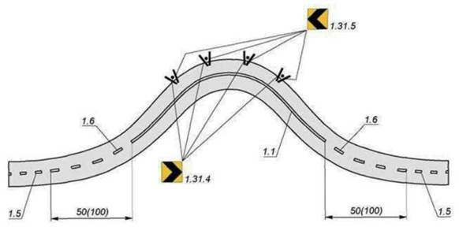

Рисунок А.2 - Направление поворота

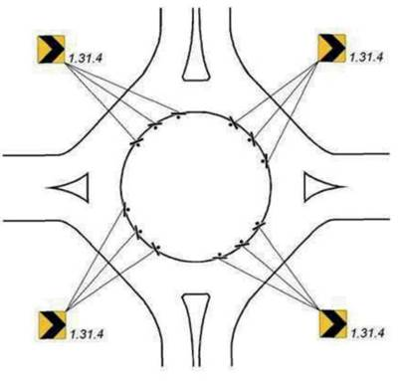

Рисунок А.3 - Участки дорог с необеспеченной видимостью

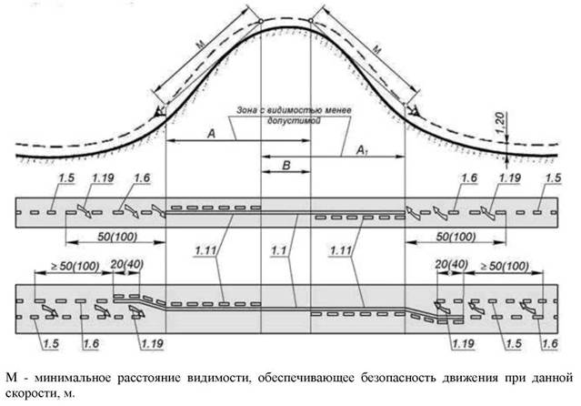

Рисунок А.4 - Участки дорог с необеспеченной видимостью

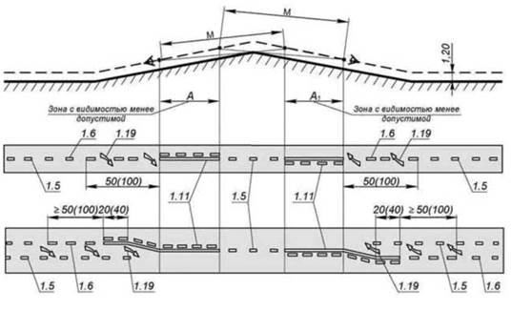

Рисунок А.5 - Перед перекрестками, видимость на которых не соответствует требованиям действующих
строительных норм и правил, и при интенсивности движения по пересекающей дороге

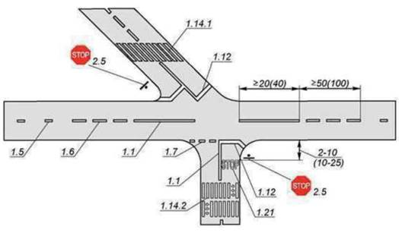

Рисунок А.6 - Перед перекрестками, видимость на которых не соответствует требованиям действующих
строительных норм и правил, и при интенсивности движения по пересекающей дороге

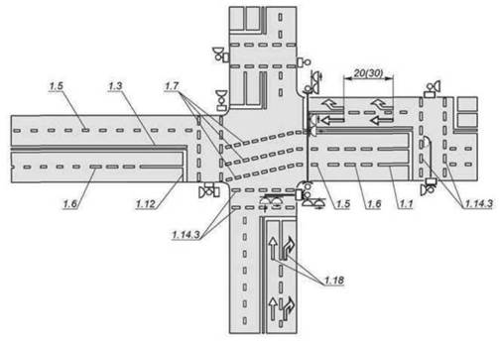

Рисунок А.7 - Перед перекрестками, пешеходными переходами и железнодорожными переездами

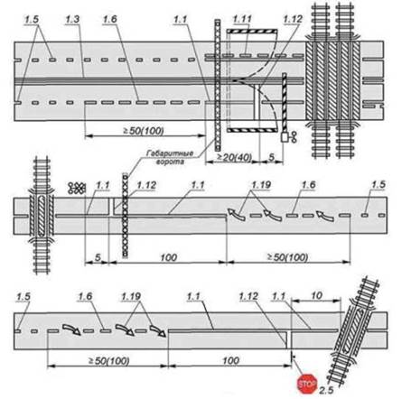

Рисунок А.8 - Перед препятствием

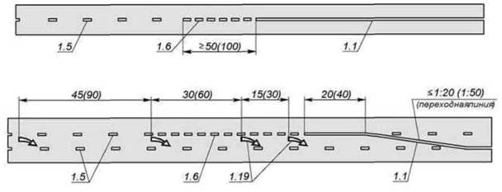

Рисунок А.9 - Для обозначения границ участков проезжей части, на которые въезд запрещен

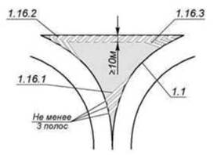

Рисунок А.10 - Для обозначения границ стояночных мест транспортных средств

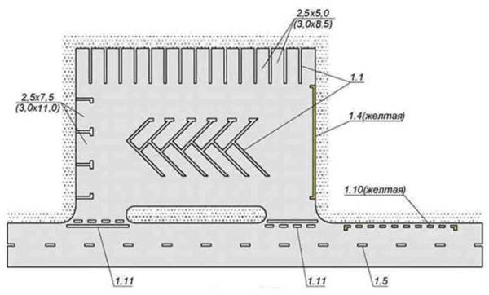

Рисунок А.11 - Знаки «Инвалид»

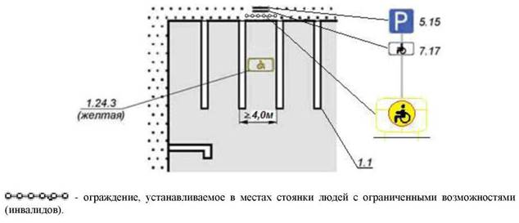

Рисунок А.12 - «Уступите дорогу»

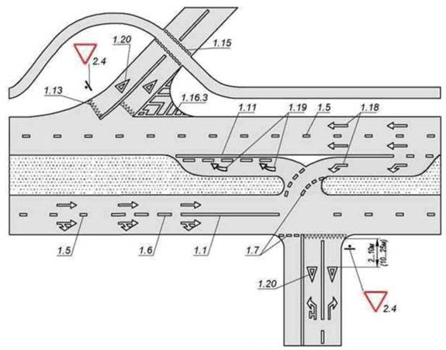

Рисунок А.13 - Должна применяться для обозначения границы между полосой разгона
или торможения и основной полосой движения

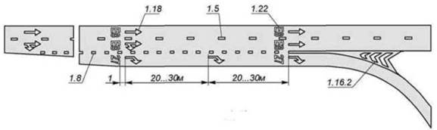

Рисунок А.14 - Обозначения границ полос движения, предназначенных
для реверсивного регулирования

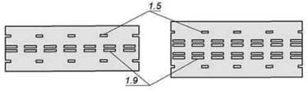

Рисунок А.15 - Маршрутные транспортные средства

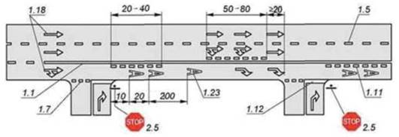

Рисунок А.16 - Место остановки автобуса и (или) троллейбуса

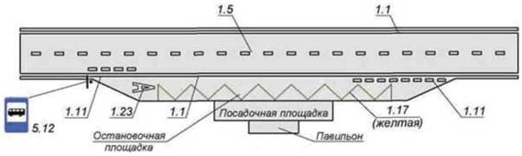

Рисунок А.17 - «Искусственная неровность»

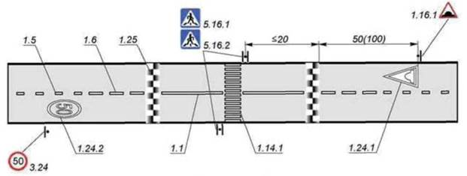

Рисунок А.18 - Должна применяться для обозначения вертикальных элементов дорожных сооружений

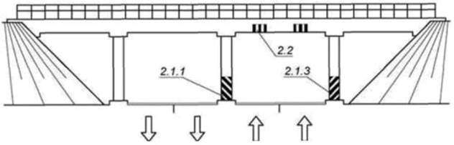

Рисунок А.19 - Объезд препятствия

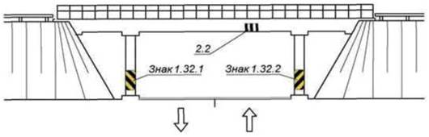

Рисунок А.20 - Должна применяться для обозначения нижнего края пролетного строения тоннелей

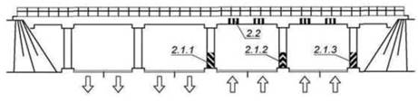

Рисунок А.21 - Должна применяться для обозначения нижнего края пролетного строения тоннелей

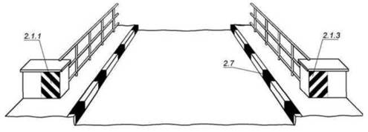

Рисунок А.22 - Обозначение объездов островков безопасности и различного рода опасностей

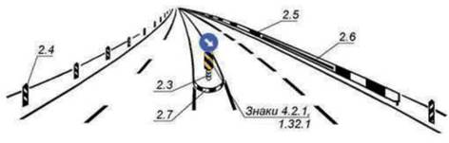

Рисунок А.23 - Самостоятельный светофор

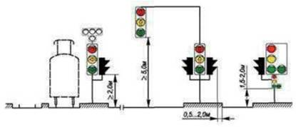

Рисунок А.24 - При установке на арках и консолях

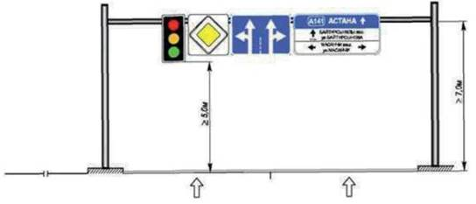

Рисунок А.25 - Расположение светофоров

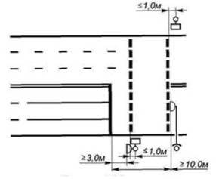

Рисунок А.26 - При наличии опор путепроводов

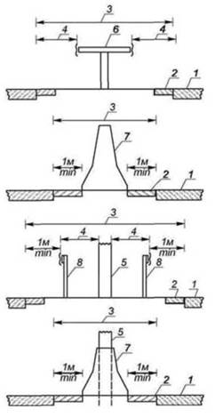

1 - проезжая часть; 2 - краевая укрепительная полоса; 3 - ширина укрепительной полосы;
4 - расчетный поперечный прогиб ограждения; 5 - препятствие; 6 - барьерное двустороннее металлическое ограждение;
7 - двустороннее железобетонное ограждение парапетного типа; 8 - барьерное одностороннее металлическое ограждение

Рисунок А.27 - Ограждения

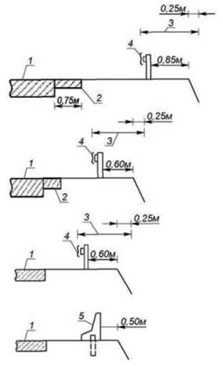

1 - проезжая часть; 2 - краевая укрепительная полоса; 3 - расчетный поперечный прогиб ограждения;
4 - барьерное одностороннее металлическое ограждение; 5 - парапетное одностороннее ограждение.

Рисунок А.28 - Поперечный прогиб

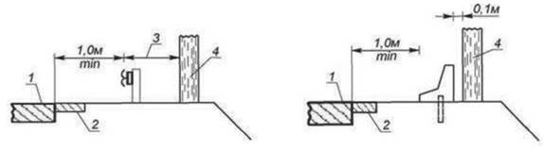

1 - проезжая часть; 2 - краевая укрепительная полоса;
3 - расчетный поперечный прогиб ограждения; 4 - препятствие.

Рисунок А.29 - Типовое размещение знаков в поперечном профиле дороги:
а - вне населенных пунктов; б - в населенных пунктах; в - на обочине в стесненных условиях

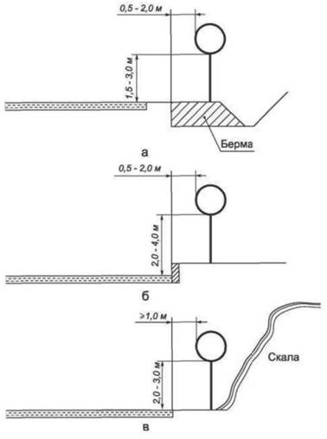

Рисунок А.30 - Установка предупреждающих знаков:
а - между основным знаком и началом опасного участка имеется перекресток;
б - расстояние между перекрестком и опасным участком менее 20 м

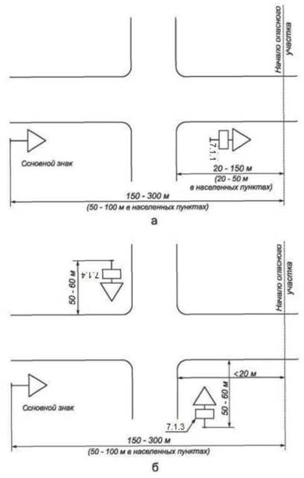

Рисунок А.31 - Размещение знаков 1.4.1 - 1.4.6

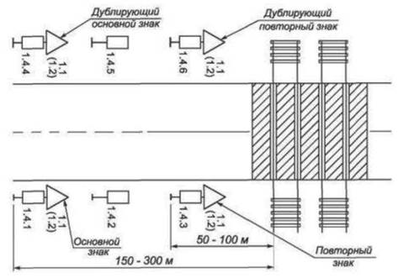

Рисунок А.32 - Размещение знаков приоритета на главной дороге:
а - в населенном пункте перед перекрестком, на котором главная дорога изменяет направление;
б - в конце главной дороги. Пунктиром обозначены знаки, установка которых допускается

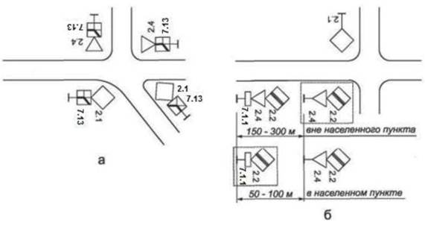

Рисунок А.33 - Пример расстановки знаков 5.1 и 5.2

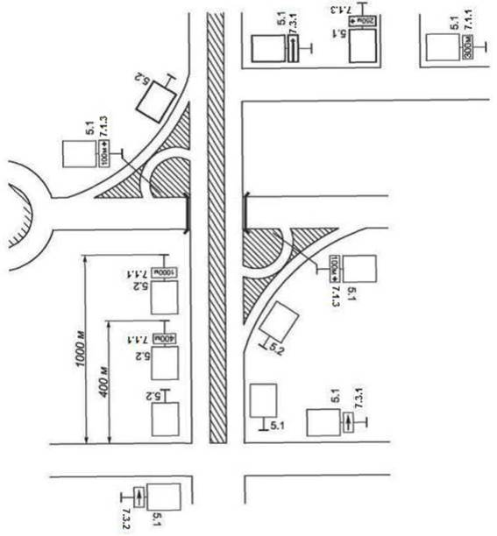

Рисунок А.34

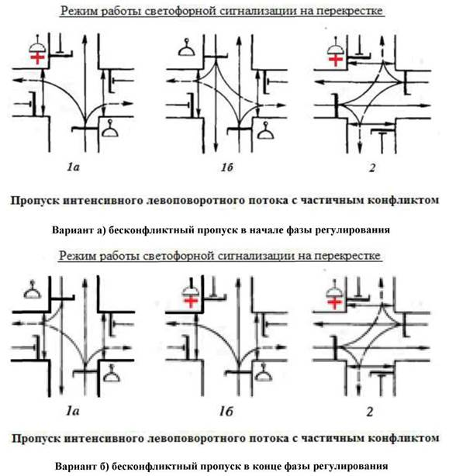

Рисунок А.35 - Типовая схема обустройства техническими средствами
регулирования дорожного движения нерегулируемого пешеходного перехода в
непосредственной близости от дошкольных образований, учебных заведений
(организаций, учреждений) и в местах массового посещения граждан при
двухполосном движении транспортных средств

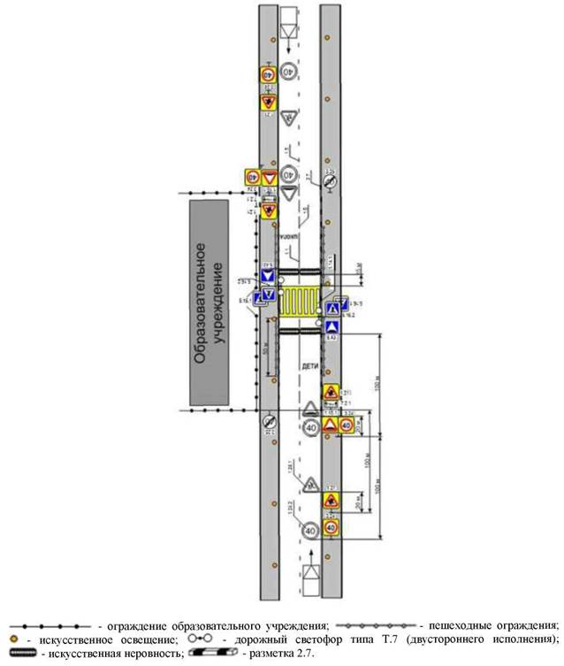

Рисунок А.36 - Типовая схема обустройства техническими средствами
регулирования дорожного движения нерегулируемого пешеходного перехода,
выполненного с использованием монолитной трапециевидной искусственной
неровности, в непосредственной близости от дошкольных образований, учебных
заведений (организаций, учреждений) и в местах массового посещения граждан
при двухполосном движении транспортных средств

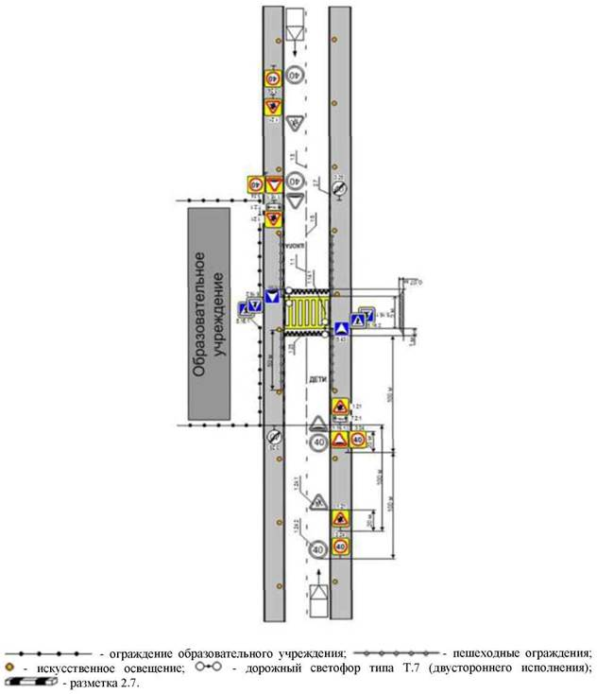

Рисунок А.37 - Типовая схема обустройства техническими средствами
регулирования дорожного движения нерегулируемого пешеходного перехода
в непосредственной близости от дошкольных образований, учебных заведений
(организаций, учреждений) и в местах массового посещения граждан при
двухполосном одностороннем движении транспортных средств

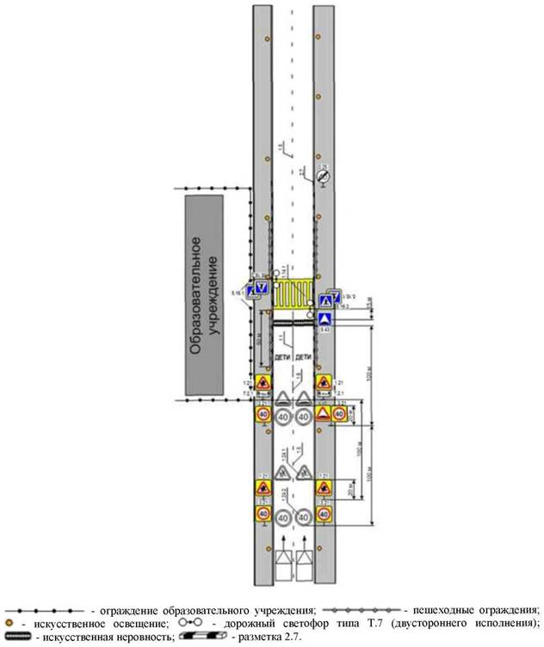

Рисунок А.38 - Типовая схема обустройства техническими средствами
регулирования дорожного движения нерегулируемого пешеходного перехода
в непосредственной близости от дошкольных образований, учебных заведений
(организаций, учреждений) и в местах массового посещения граждан при
трехполосном движении транспортных средств

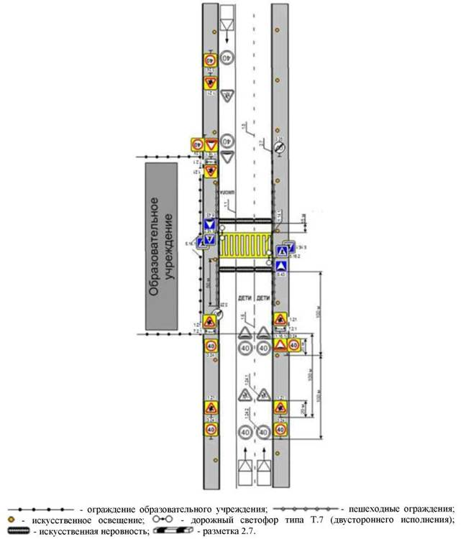

Рисунок А.39 - Типовая схема обустройства техническими средствами
регулирования дорожного движения нерегулируемого пешеходного перехода
в непосредственной близости от дошкольных образований, учебных заведений
(организаций, учреждений) и в местах массового посещения граждан при
четырехполосном движении транспортных средств

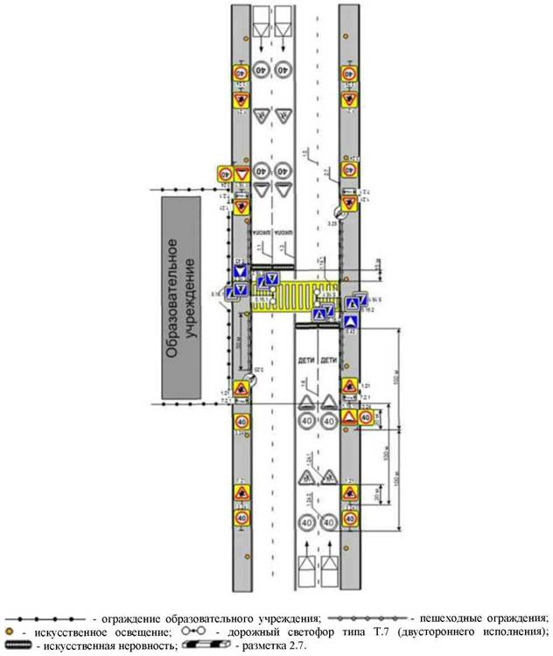

Рисунок А.40 - Типовая схема обустройства техническими средствами
регулирования дорожного движения регулируемого пешеходного перехода
в непосредственной близости от дошкольных образований, учебных заведений
(организаций, учреждений) и в местах массового посещения граждан при
четырехполосном движении транспортных средств

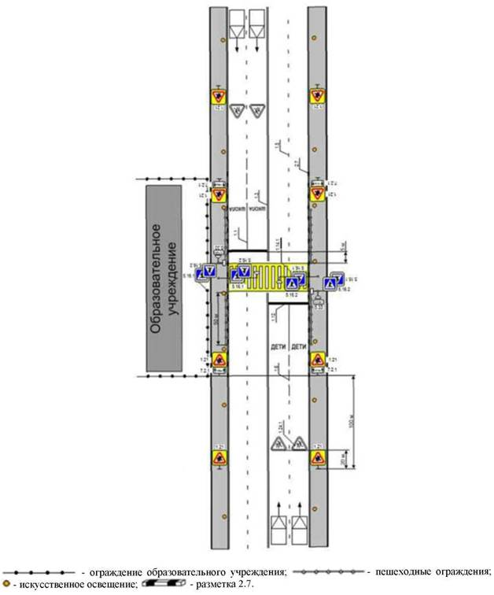

Рисунок А.41 - Типовая схема обустройства техническими средствами
регулирования дорожного движения регулируемого пешеходного перехода
в непосредственной близости от дошкольных образований, учебных заведений
(организаций, учреждений) и в местах массового посещения граждан при
шестиполосном движении транспортных средств

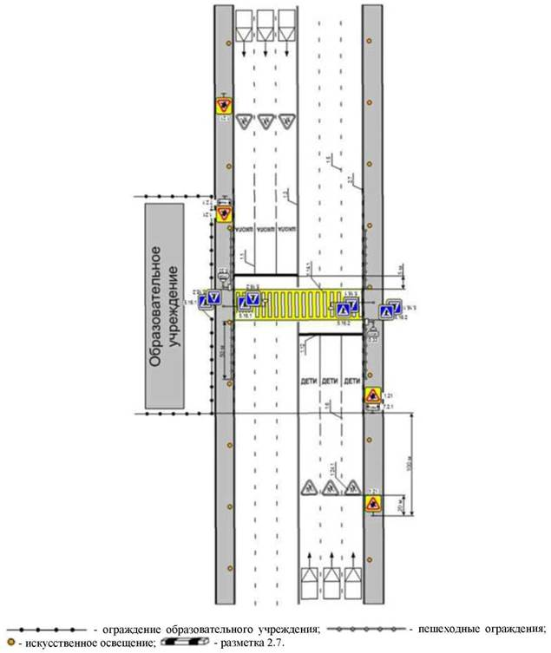

Рисунок А.42 - Типовая схема обустройства техническими средствами
регулирования дорожного движения регулируемого пешеходного перехода
в непосредственной близости от дошкольных образований, учебных заведений
(организаций, учреждений) и в местах массового посещения граждан при
шестиполосном движении транспортных средств с разделительной полосой

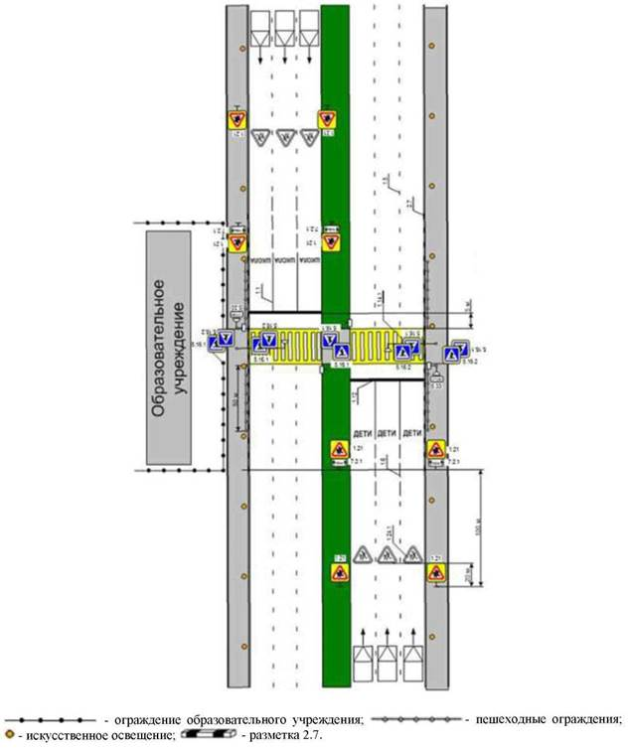

Рисунок А.43 - Перильное ограждение по «лабиринтному типу»

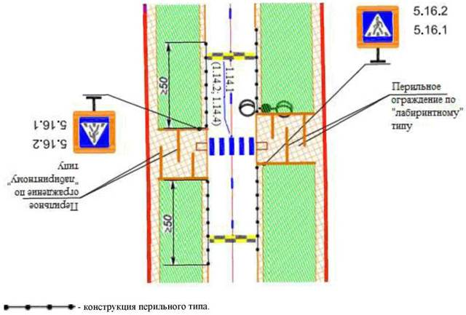

Рисунок А.44 - Обустройство техническими средствами регулирования дорожного движения
железнодорожных переездов с дежурным вне населенных пунктов со шлагбаумами

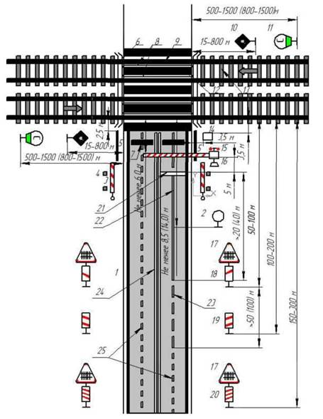

Примечание - В скобках указаны расстояния от железнодорожного переезда до сигнальных знаков «С» при скорости движения более 120 км/ч.

1 - кромка проезжей части автомобильной дороги;
2 - дорожный знак 3.13 «Ограничение высоты»;
3 - запасные горизонтально-поворотные шлагбаумы;
4 - направляющие столбики;
5 - перила (ограда);
6 - водоотводные лотки;
7 - устройство заграждения железнодорожного переезда;
8 - контррельсы;
9 - путевые рельсы;
10 - заградительный светофор;
11 - сигнальный знак «С»;
12 - покрытие настила переезда;
13 - трубка или стойка для установки красного щита и сигнального фонаря;
14 - здание переездного поста;
15 - светофор переездной сигнализации;
16 - автоматический шлагбаум или электрошлагбаум;
17 - дорожный знак 1.1 «Железнодорожный переезд со шлагбаумом»;
18, 19, 20 - дорожные знаки 1.4.1-1.4.6 «Приближение к железнодорожному переезду»;
21 - дорожная разметка 1.12 «Стоп-линия»;
22 - дорожная разметка 1.1;
23 - дорожная разметка 1.8;
24 - дорожная разметка 1.3;
25 - дорожная разметка 1.6.

Рисунок А.45 - Обустройство техническими средствами регулирования дорожного движения
железнодорожных переездов с дежурным в населенных пунктах со шлагбаумами

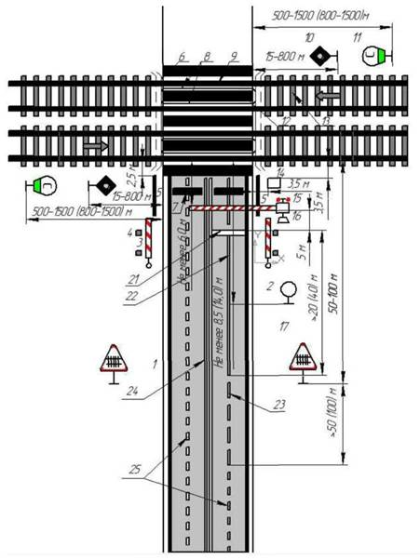

Примечание - В скобках указаны расстояния от железнодорожного переезда до сигнальных знаков «С» при скорости движения более 120 км/ч.

1 - кромка проезжей части автомобильной дороги;
2 - дорожный знак 3.13 «Ограничение высоты»;
3 - запасные горизонтально-поворотные шлагбаумы;
4 - направляющие столбики;
5 - перила (ограда);
6 - водоотводные лотки;
7 - устройство заграждения железнодорожного переезда;
8 - контррельсы;
9 - путевые рельсы;
10 - заградительный светофор;
11 - сигнальный знак «С»;
12 - покрытие настила переезда;
13 - трубка или стойка для установки красного щита и сигнального фонаря;
14 - здание переездного поста;
15 - светофор переездной сигнализации;
16 - автоматический шлагбаум или электрошлагбаум;
17 - дорожный знак 1.1 «Железнодорожный переезд со шлагбаумом»;
21 - дорожная разметка 1.12 «Стоп-линия»;
22 - дорожная разметка 1.1;
23 - дорожная разметка 1.8;
24 - дорожная разметка 1.3;
25 - дорожная разметка 1.6.

Рисунок А.46 - Обустройство техническими средствами регулирования дорожного движения
железнодорожных переездов без дежурного и шлагбаумов вне населенных пунктов

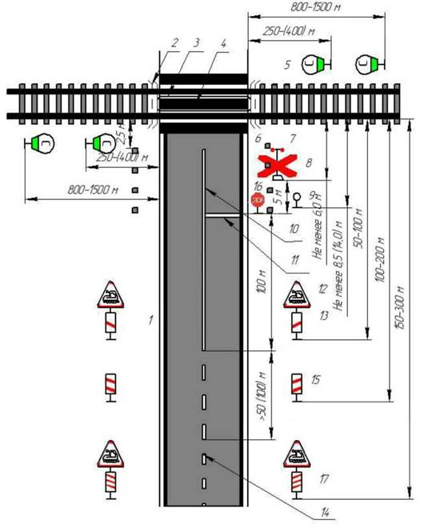

1 - кромка проезжей части автомобильной дороги;
2 - водоотводные лотки;
3 - контррельсы;
4 - покрытие настила переезда;
5 - сигнальный знак «С»;
6 - направляющие столбики;
7 - светофор переездной сигнализации;
8 - дорожный знак 1.3.1 «Однопутная железная дорога»;
9 - дорожный знак 3.13 «Ограничение высоты»;
10 - дорожная разметка 1.1;
11 - дорожная разметка 1.12 «Стоп-линия»;
12 - дорожный знак 1.2 «Железнодорожный переезд без шлагбаума»;
13, 15, 17 - дорожные знаки 1.4.1-1.4.6 «Приближение к железнодорожному переезду»;
14 - дорожная разметка 1.6;
16 - дорожный знак 2.5 «Движение без остановки запрещено».

Рисунок А.47 - Обустройство техническими средствами регулирования дорожного движения
железнодорожных переездов без дежурного и шлагбаумов в населенных пунктах

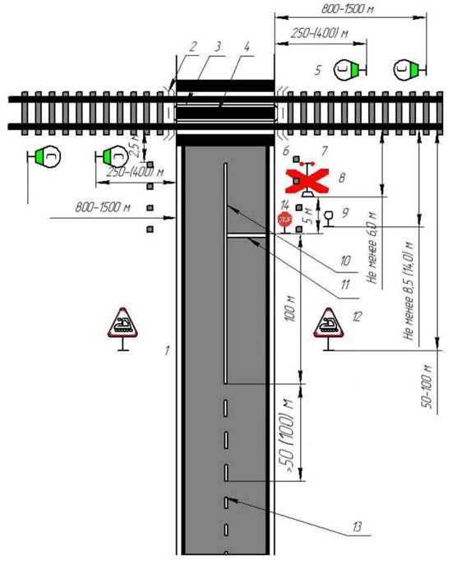

1 - кромка проезжей части автомобильной дороги;
2 - водоотводные лотки;
3 - контррельсы;
4 - покрытие настила переезда;
5 - сигнальный знак «С»;
6 - направляющие столбики;
7 - светофор переездной сигнализации;
8 - дорожный знак 1.3.1 «Однопутная железная дорога»;
9 - дорожный знак 3.13 «Ограничение высоты»;
10 - дорожная разметка 1.1;
11 - дорожная разметка 1.12 «Стоп-линия»;
12 - дорожный знак 1.2 «Железнодорожный переезд без шлагбаума»;
13 - дорожная разметка 1.6;
14 - дорожный знак 2.5 «Движение без остановки запрещено».

Рисунок А.48 - Обустройство техническими средствами регулирования дорожного движения
железнодорожных переездов необщего пользования с дежурным и со шлагбаумами

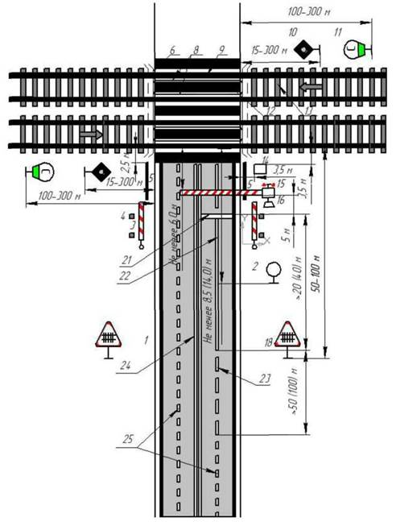

1 - кромка проезжей части автомобильной дороги;
2 - дорожный знак 3.13 «Ограничение высоты»;
3 - запасные горизонтально-поворотные шлагбаумы;
4 - направляющие столбики;
5 - перила (ограда);
6 - водоотводные лотки;
8 - контррельсы;
9 - путевые рельсы;
10 - заградительный светофор;
11 - сигнальный знак «С»;
12 - покрытие настила переезда;
13 - трубка или стойка для установки красного щита и сигнального фонаря;
14 - здание переездного поста;
15 - светофор переездной сигнализации;
16 - автоматический шлагбаум или электрошлагбаум;
18 - дорожный знак 1.1 «Железнодорожный переезд со шлагбаумом»;
21 - дорожная разметка 1.12 «Стоп-линия»;
22 - дорожная разметка 1.1;
23 - дорожная разметка 1.8;
24 - дорожная разметка 1.3;
25 - дорожная разметка 1.6.

Рисунок А.49 - Обустройство техническими средствами регулирования дорожного движения
железнодорожных переездов без дежурного необщего пользования и без шлагбаумов

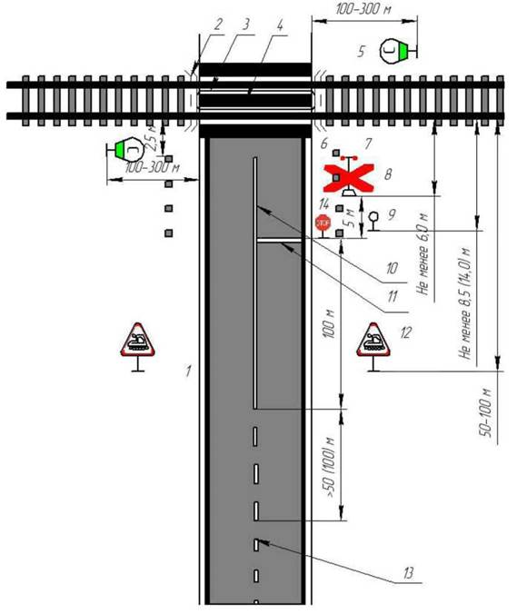

1 - кромка проезжей части автомобильной дороги;
2 - водоотводные лотки;
3 - контррельсы;
4 - покрытие настила переезда;
5 - сигнальный знак «С»;
6 - направляющие столбики;
7 - светофор переездной сигнализации;
8 - дорожный знак 1.3.1 «Однопутная железная дорога»;
9 - дорожный знак 3.13 «Ограничение высоты»;
10 - дорожная разметка 1.1;
11 - дорожная разметка 1.12 «Стоп-линия»;
12 - дорожный знак 1.2 «Железнодорожный переезд без шлагбаума»;
13 - дорожная разметка 1.6;
14 - дорожный знак 2.5 «Движение без остановки запрещено».

Приложение Б
(информационное)

Дорожные знаки по СТ РК 1125

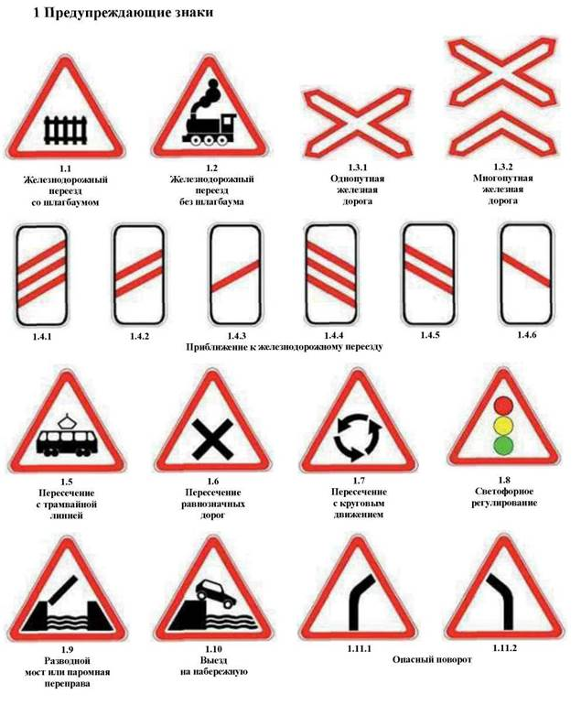
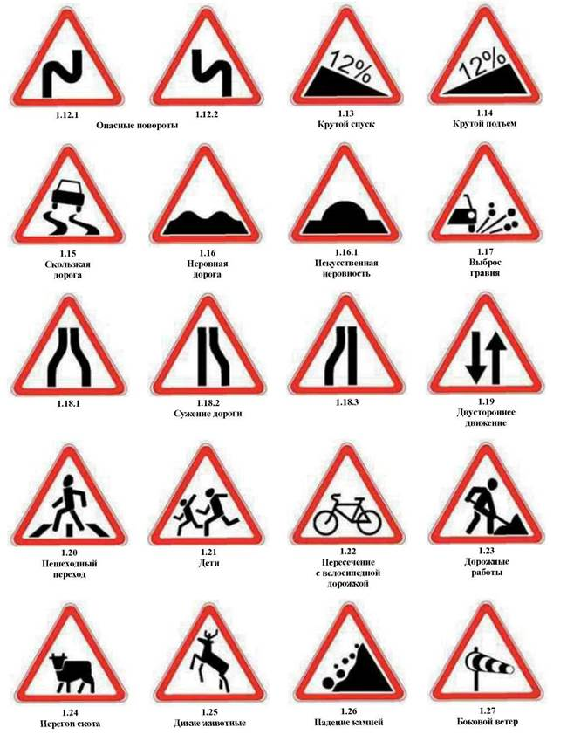
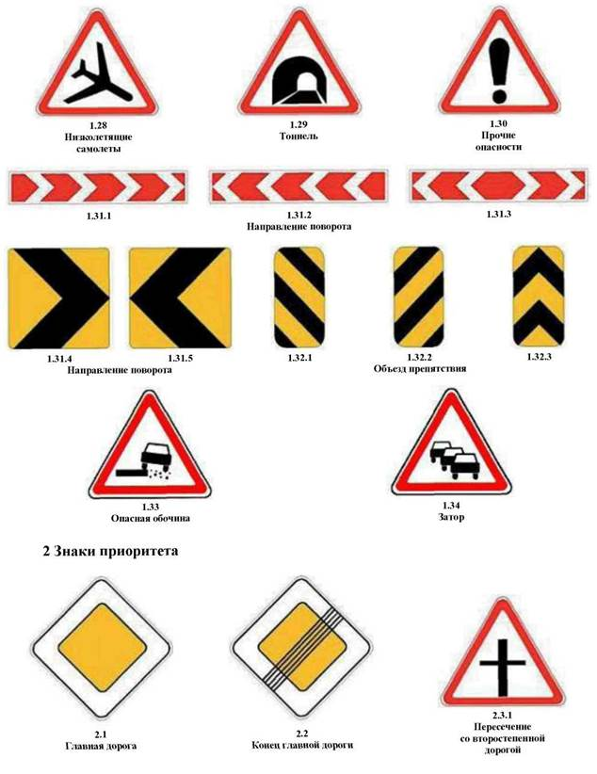
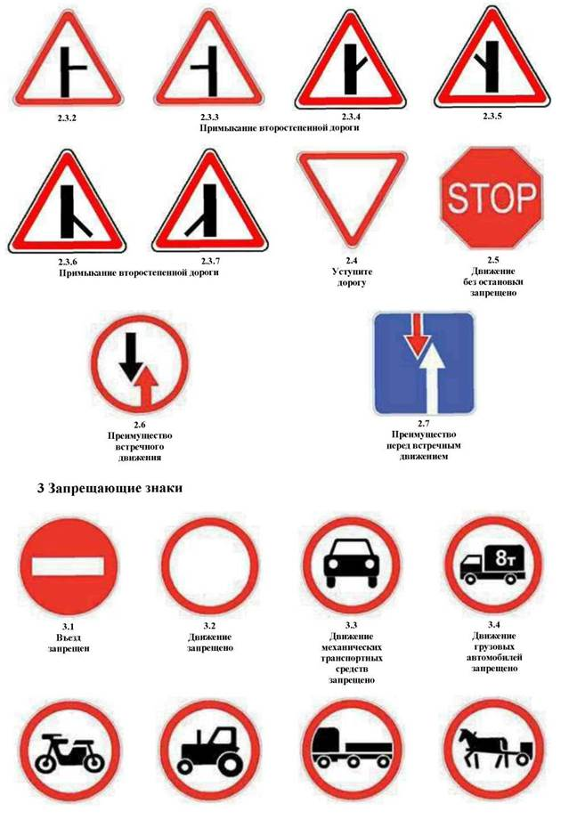
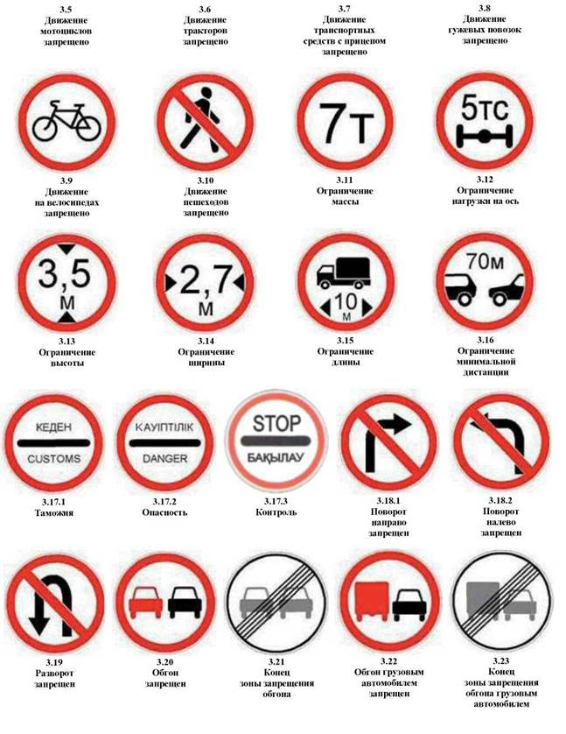
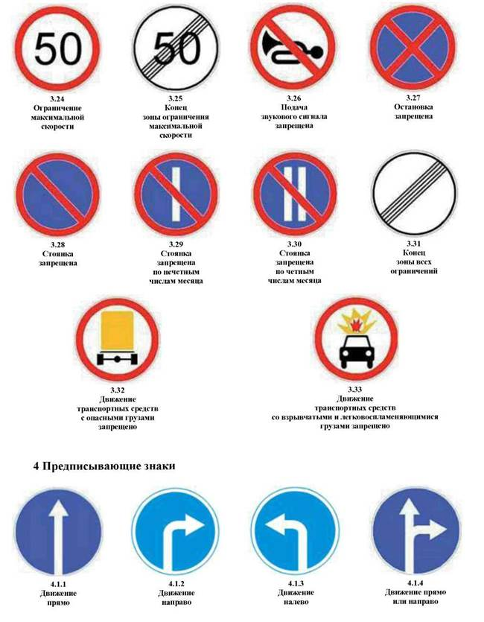
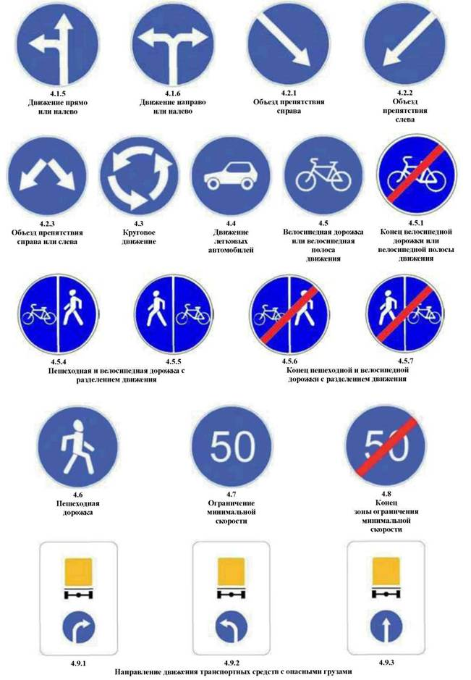
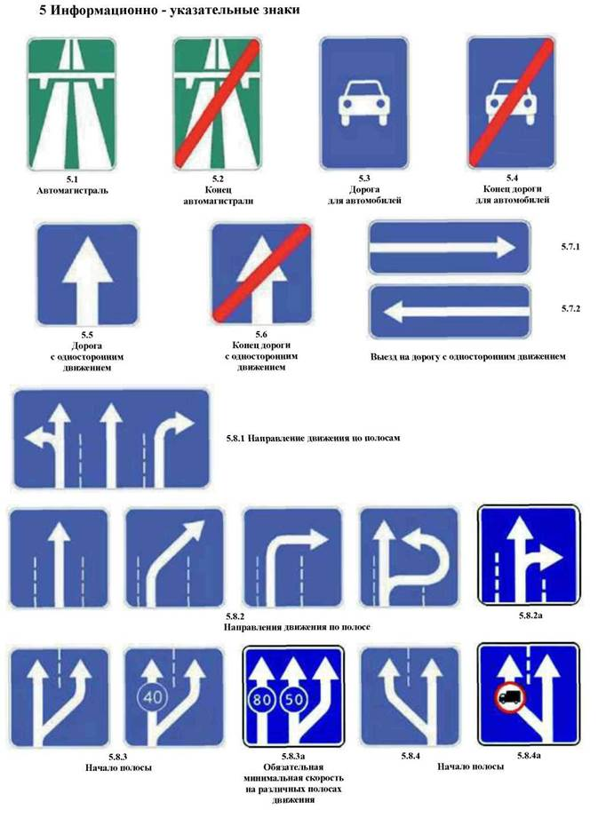
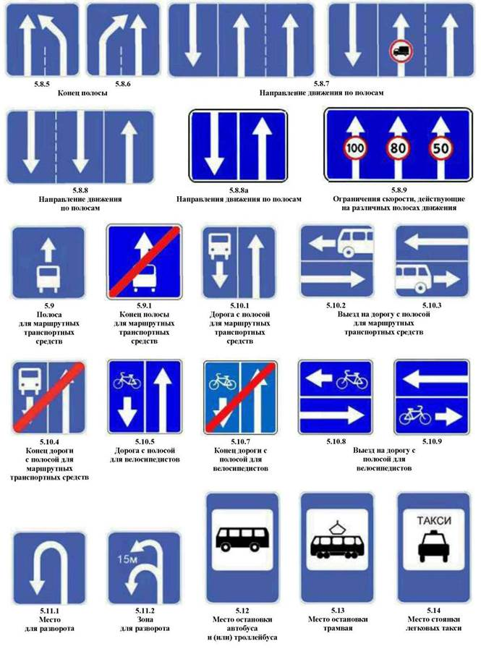
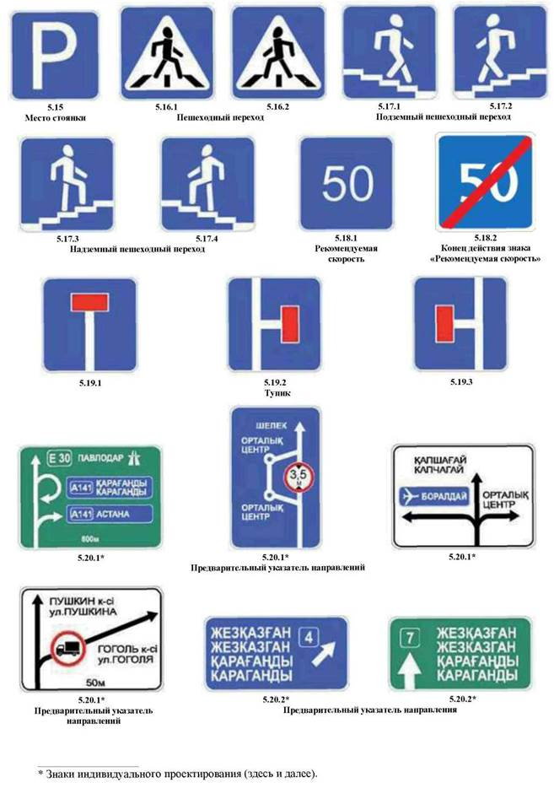
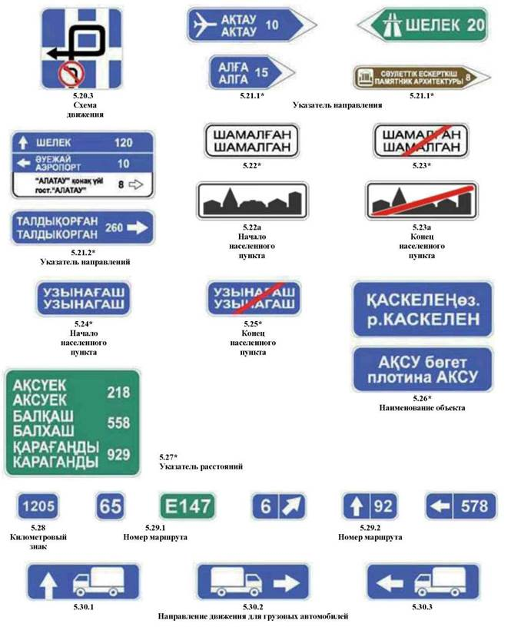
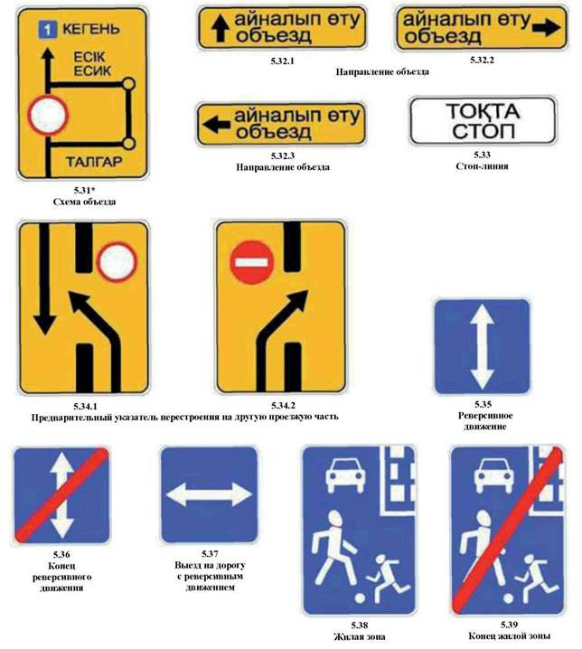
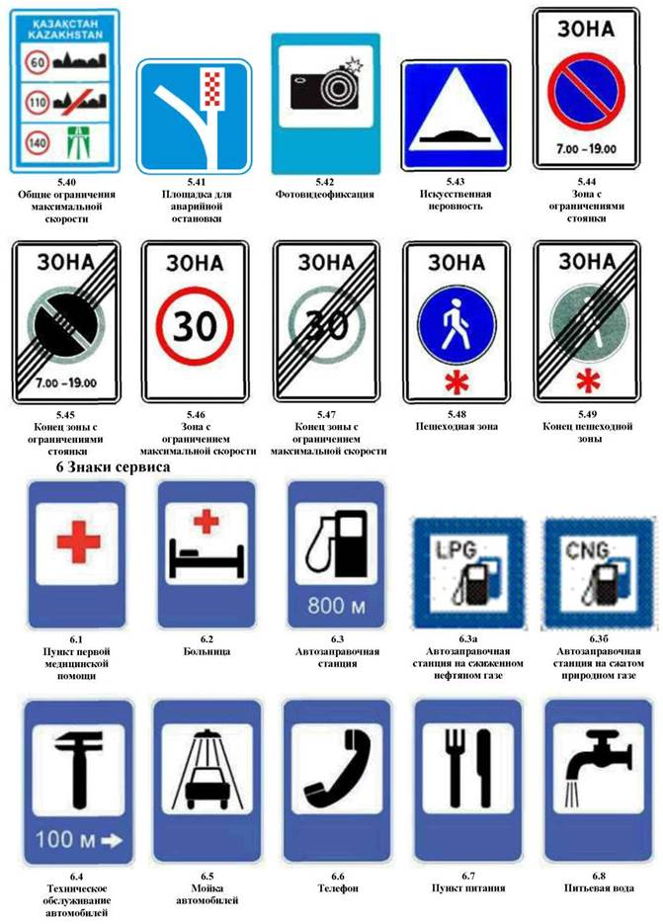
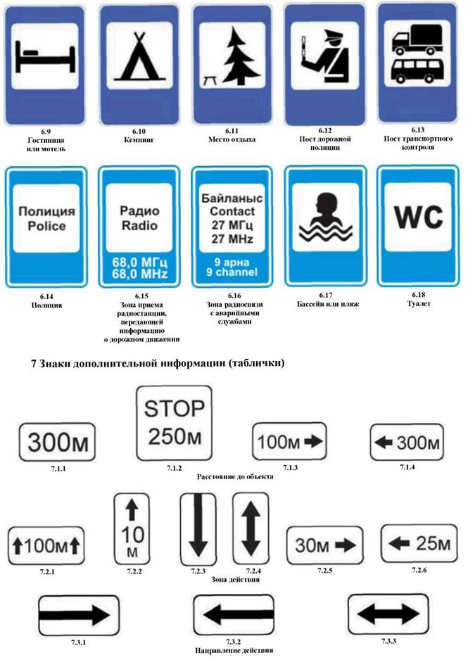
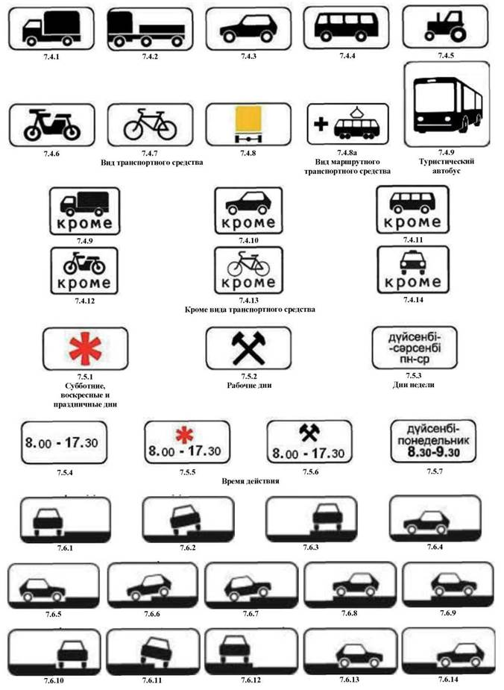
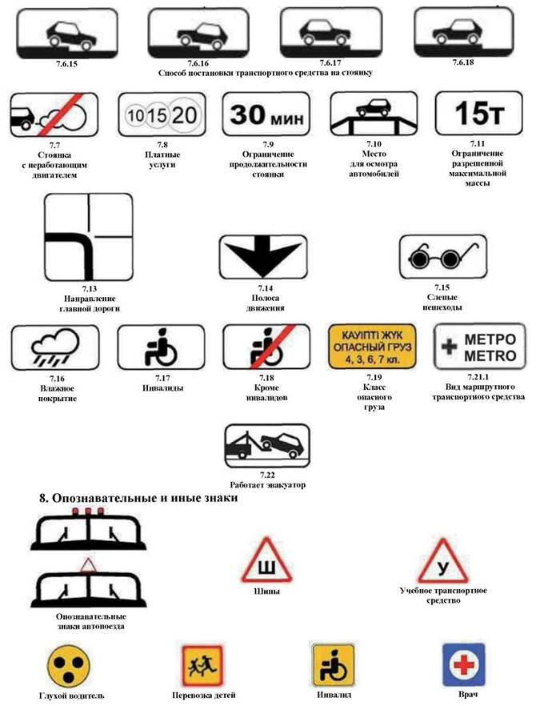
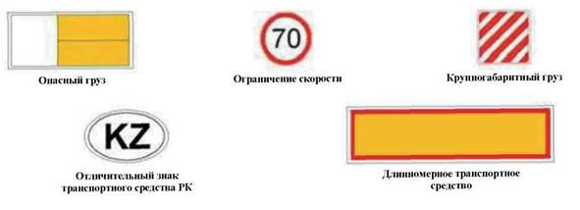

Приложение В
(информационное)

Условные обозначения технических средств регулирования дорожного движения

Таблица В.1 - Условные обозначения технических средств регулирования дорожного движения

Условное обозначение объекта | Описание объекта
 | Транспортный трехсекционный светофор Т.1 с креплением на светофорной колонке или мачте освещения
 | Пешеходный светофор П.1 или П.2
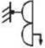 | Транспортный трехсекционный светофор с дополнительной секцией Т.1.л с креплением к стене здания
 | Транспортный трехсекционный светофор Т.2 со стрелкой направо, прямо и направо¹⁾
 | Транспортный светофор Т.5
 | Транспортный светофор Т.5 с включенными сигналами, разрешающими движение прямо и налево, направо и налево²⁾
Транспортные светофоры Т.4.ж, Т.4
L
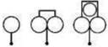 | Транспортные светофоры Т.6, Т.6.д, Т.6.д с Т.10
 | Транспортные светофоры Т.7
 | Транспортный светофор Т.11 с креплением на светофорной колонке или мачте освещения
 | Схематическое изображение режима работы светофорной сигнализации (зеленый - зеленый мигающий - желтый - красный - красный с желтым - зеленый...)
 | Сигнал трамвайного светофора Т5, разрешающий движение в соответствующем направлении
 | Знаки³⁾:
 | - предупреждающие
 | - приоритета 2.1 или 2.2
 | - приоритета 2.4 и 2.5
 | - запрещающие, предписывающие
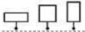 | - особых предписаний, информационные, сервиса, дополнительной информации (таблички)
 | Крепление дорожного знака к тросовой растяжке⁴⁾
 | Светофорный объект (применяется на схеме улично-дорожной сети)
¹⁾ Прочие символы, используемые на рабочей поверхности рассеивателей, обозначают аналогично этим в соответствии с направлением стрелки, изображенной на светофоре.
²⁾ Прочие варианты сигналов светофора обозначают аналогично этим в зависимости от разрешенных направлений движения.
³⁾ Рядом с условным обозначением знака должен быть его номер по СТ РК 1125. Значения параметров, стрелки и наименования объектов на знаках наносят и на их условные обозначения.
⁴⁾ Прочие способы установки знаков обозначают аналогично светофорам.

Приложение Г
(информационное)

Разметка дорожная по СТ РК 1124 и ГОСТ 32953

Г.1 Горизонтальная дорожная разметка

Таблица Г.1 - Горизонтальная дорожная разметка

Номер разметки | Изображение разметки | Назначение
1.1 |  | Разделение транспортных потоков противоположных направлений. Обозначение границ полос движения. Обозначение края проезжей части. Обозначение границ участков проезжей части, на которые въезд запрещен. Обозначение границ мест стоянки транспортных средств
1.2 |  | Обозначение края проезжей части на автомагистралях
1.3 |  | Разделение транспортных потоков противоположных направлений
1.4 |  | Обозначение границ мест, где запрещена остановка транспортных средств
1.5 |  | Разделение транспортных потоков противоположных направлений. Обозначение границ полос движения.
1.6 |  | Обозначение приближения к сплошной линии дорожной разметки
1.7 |  | Обозначение границ полос движения в пределах перекрестка
1.8 |  | Обозначение границы между полосой ускорения или замедления (переходно-скоростной полосой) и основной полосой проезжей части
1.9 |  | Обозначение границ полос движения, на которых осуществляется реверсивное регулирование. Разделение транспортных потоков противоположных направлений
1.10 | 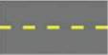 | Обозначение мест, где запрещена стоянка транспортных средств
1.11 |  | Обозначение мест, где необходимо разрешить движение только со стороны прерывистой линии. Разделение транспортных потоков противоположных или попутных направлений в местах, где ^необходимо ограничить маневрирование на проезжей части.
1.12 |  | Обозначение места остановки транспортных средств - стоп - линия
1.13 |  | Обозначение места, где водитель обязан уступить дорогу
1.14.1 |  | Обозначение пешеходного перехода при 4,0 ≤ Р ≤ 6,0 м
1.14.2 | 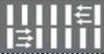 | Обозначение пешеходного перехода при Р ≥ 6,00 м
1.14.3 |  | Обозначение регулируемого светофорами пешеходного перехода
1.14.4 |  | Обозначение нерегулируемого пешеходного перехода в местах повышенной опасности
1.15.1 |  | Обозначение переезда для велосипедистов
1.15.2 | 
1.16.1 |  | Обозначение островков, разделяющих транспортные потоки противоположных направлений
1.16.2 |  | Обозначение островков, разделяющих транспортные потоки одного направления
1.16.3 |  | Обозначение островков, в местах слияния транспортных потоков
1.17.1 |  | Обозначение остановок маршрутных транспортных средств (автобусы, троллейбусы) и стоянок такси
1.17.2 |  | Обозначение границ зоны остановочного пункта трамвая, расположенного на одном уровне с проезжей частью
1.18 | 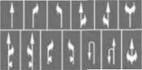 | Обозначение направления движения по полосам
1.19.1 | 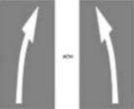 | Обозначение приближения к сужению проезжей части или к сплошной линии продольной разметки 1.1
1.19.2 |  | Обозначение приближения к сужению проезжей части или к разметке 1.1 или 1.11
1.20 |  | Обозначение приближения к поперечной разметке 1.13
1.21 |    | Обозначение приближения к поперечной разметке 1.12
1.22 | 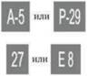 | Обозначение номера дороги
1.23 |  | Обозначение полосы проезжей части, предназначенной исключительно для движения маршрутных транспортных средств (автобусы, троллейбусы)
1.24.1 | 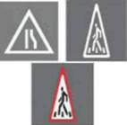 | Дублирование предупреждающих дорожных знаков
1.24.2 | 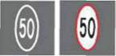 | Дублирование запрещающих дорожных знаков
1.24.3 |  | Дублирование дорожного знака «Инвалиды»
1.24.4 |  | Дублирование информационно-указательных знаков
1.25 | 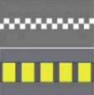 | Обозначение искусственных неровностей
1.26 |  | Обозначение велосипедной дорожки
1.27 |  | Обозначение пешеходной дорожки

Г.2 Вертикальная дорожная разметка

Таблица Г.2 - Вертикальная дорожная разметка

Номер разметки | Изображение разметки | Назначение
2.1.1-2.1.3 | 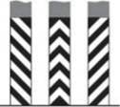 | Обозначение вертикальных поверхностей дорожных сооружений (опор мостов, путепроводов, торцевых частей парапетов и т.п.)  2.1.1 - слева от проезжей части;  2.1.2 - на проезжей части;  2.1.3 - справа от проезжей части
 | 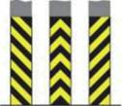
 | 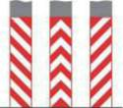
 | 
2.2 | 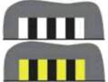 | Обозначение нижнего края пролетного строения путепроводов и мостовых ферм
2.3 |  | Обозначение круглых тумб и островков безопасности
2.4 |  | Обозначение сигнальных столбиков, надолб, опор тросовых ограждений и т.п.
2.5 |  | Обозначение боковых поверхностей ограждений дорог на опасных участках
2.6 |  | Обозначение боковых поверхностей ограждений дорог
2.7 |  | Обозначение бордюра на опасных участках и боковых поверхностей возвышающихся островков безопасности

Приложение Д
(информационное)

Светофоры

Рисунок Д.1 - Транспортные светофоры

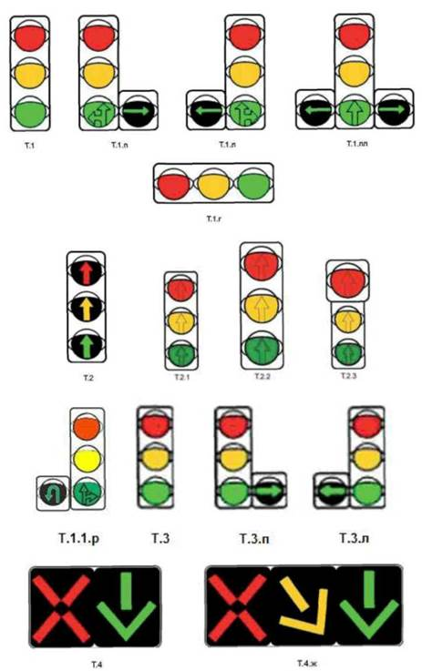
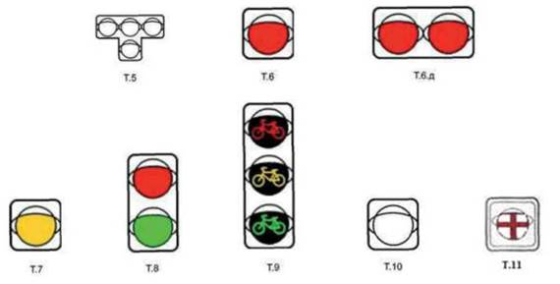

Рисунок Д.2 - Пешеходные светофоры

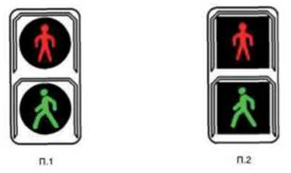

Рисунок Д.3 - Пешеходный светофор с табло обратного отсчета времени

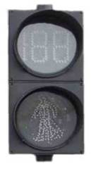

Библиография

[1] Технический регламент Таможенного союза «Безопасность автомобильных дорог», утвержденный решением Комиссии Таможенного союза от 18 октября 2011 года № 827.
[2] Закон Республики Казахстан «О дорожном движении» от 17 апреля 2014 года № 194-V ЗРК.
[3] Закон Республики Казахстан «Об автомобильных дорогах» от 17 июля 2001 года № 245.
[4] Закон Республики Казахстан «Об автомобильном транспорте» от 4 июля 2003 года № 476.
[5] Правила дорожного движения, Основные положения по допуску транспортных средств к эксплуатации, перечень оперативных и специальных служб, транспорт которых подлежит оборудованию специальными световыми и звуковыми сигналами и окраске по специальным цветографическим схемам, утвержденные постановлением Правительства Республики Казахстан от 13 ноября 2014 года № 1196.
[6] Правила перевозки опасных грузов автомобильным транспортом и перечень опасных грузов, допускаемых к перевозке автотранспортными средствами на территории Республики Казахстан, утвержденные приказом Министра по инвестициям и развитию Республики Казахстан от 17 апреля 2015 года № 460.
[7] ЦП-483 Инструкция по эксплуатации железнодорожных переездов железных дорог России, утвержденная Министерством путей сообщения Российской Федерации от 21 июля 1997 г. (с изменениями и дополнениями и о применении на территории Республики Казахстан «Инструкции по эксплуатации железнодорожных переездов железных дорог России» на основании приказа Министра транспорта и коммуникаций Республики Казахстан за № 97 от 20 июля 1994 года по согласованию с МВД Республики Казахстан).

Ключевые слова: знаки дорожные, разметка дорожная, светофоры дорожные, ограждения дорожные, направляющие устройства, сборные искусственные неровности, шумовые полосы, правила применения.

